Федеральное государственное образовательное бюджетное
учреждение высшего образования
«Финансовый университет при Правительстве Российской Федерации»
(Финансовый университет)

Колледж информатики и программирования

ОТЧЁТ
По учебной практике

Специальность 09.02.07 «Информационные системы и программирование»
(код) (наименование)

Профессиональный модуль ПМ.01 Разработка модулей программного обеспечения для компьютерных систем
(код) (наименование)

Междисциплинарный курс МДК.01.02 Поддержка и тестирование программных модулей
(код) (наименование)

Выполнил:

Студент 4 курса 4ИСИП-522 учебной группы
(номер) (номер)
__________ Д.В. Медведева
(подпись) (инициалы, фамилия)

Проверил:

Руководитель практики от Колледжа информатики и программирования
Преподаватель ВКК, к.п.н. Т.Г. Аксёнова (квалификационная (инициалы, фамилия)
категория или звание,
должность)

Москва – 2025

Перечень работ, выполненных в ходе учебной практики
№ п/п | Виды работ | Оценка
1 | Разработка программного модуля многооконного интерфейса | 5
2 | Тестирование программного модуля доступа к БД | 5

Проектирование и разработка
  - Проектирование базы данных
Создадим базу данных «Medevedeva_DB_Payment» состоящую из трех таблиц и заполним их, также создадим диаграмму (Рисунки 1 - 7).
Рисунок 1 – Таблица «Category»
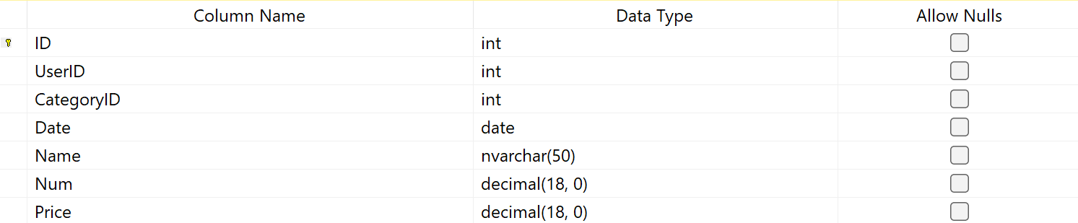
Рисунок 2 – Таблица «Payment»
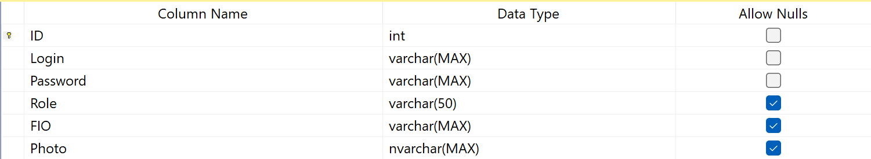
Рисунок 3 – Таблица «User»
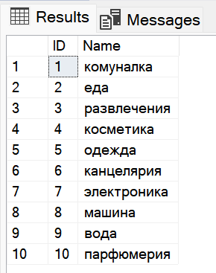
Рисунок 4 – Данные таблицы «Category»
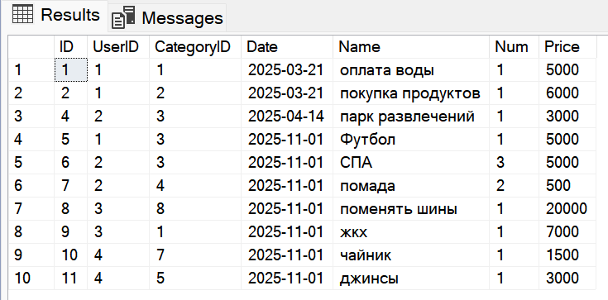
Рисунок 5 – Данные таблицы «Payment»
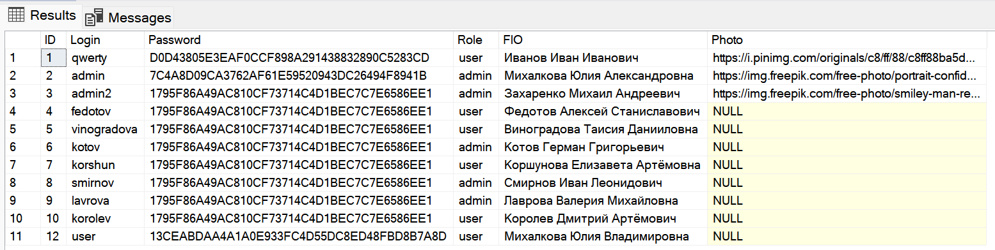
Рисунок 6 – Данные таблицы «User»
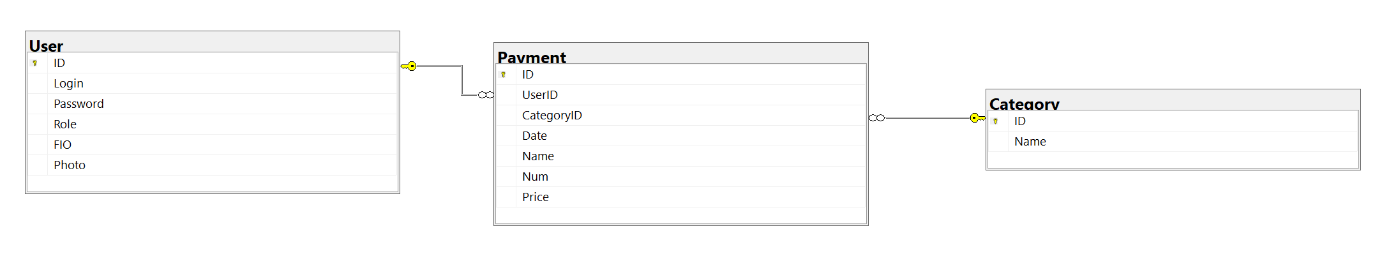
Рисунок 7 – ER-диаграмма
Теперь создадим скрипт базы данных с заполненными таблицами. Продемонстрировано на листинге 1.
Листинг 1 – скрипт базы данных
USE [Medvedeva_DB_Payment]
GO
/****** Object: Table [dbo].[Category] Script Date: 05.11.2025 12:17:49 ******/
SET ANSI_NULLS ON
GO
SET QUOTED_IDENTIFIER ON
GO
CREATE TABLE [dbo].[Category](
[ID] [int] IDENTITY(1,1) NOT NULL,
[Name] [varchar](max) NOT NULL,
CONSTRAINT [PK_Category] PRIMARY KEY CLUSTERED
(
[ID] ASC
)WITH (PAD_INDEX = OFF, STATISTICS_NORECOMPUTE = OFF, IGNORE_DUP_KEY = OFF, ALLOW_ROW_LOCKS = ON, ALLOW_PAGE_LOCKS = ON, OPTIMIZE_FOR_SEQUENTIAL_KEY = OFF) ON [PRIMARY]
) ON [PRIMARY] TEXTIMAGE_ON [PRIMARY]
GO
/****** Object: Table [dbo].[Payment] Script Date: 05.11.2025 12:17:49 ******/
SET ANSI_NULLS ON
GO
SET QUOTED_IDENTIFIER ON
GO
CREATE TABLE [dbo].[Payment](
[ID] [int] IDENTITY(1,1) NOT NULL,
[UserID] [int] NOT NULL,
[CategoryID] [int] NOT NULL,
[Date] [date] NOT NULL,
[Name] [nvarchar](50) NOT NULL,
[Num] [decimal](18, 0) NOT NULL,
[Price] [decimal](18, 0) NOT NULL,
CONSTRAINT [PK_Payment] PRIMARY KEY CLUSTERED
(
[ID] ASC
)WITH (PAD_INDEX = OFF, STATISTICS_NORECOMPUTE = OFF, IGNORE_DUP_KEY = OFF, ALLOW_ROW_LOCKS = ON, ALLOW_PAGE_LOCKS = ON, OPTIMIZE_FOR_SEQUENTIAL_KEY = OFF) ON [PRIMARY]
) ON [PRIMARY]
GO
/****** Object: Table [dbo].[User] Script Date: 05.11.2025 12:17:49 ******/
SET ANSI_NULLS ON
GO
SET QUOTED_IDENTIFIER ON
GO
CREATE TABLE [dbo].[User](
[ID] [int] IDENTITY(1,1) NOT NULL,
[Login] [varchar](max) NOT NULL,
[Password] [varchar](max) NOT NULL,
[Role] [varchar](50) NULL,
[FIO] [varchar](max) NULL,
[Photo] [nvarchar](max) NULL,
CONSTRAINT [PK_Users] PRIMARY KEY CLUSTERED
(
[ID] ASC
)WITH (PAD_INDEX = OFF, STATISTICS_NORECOMPUTE = OFF, IGNORE_DUP_KEY = OFF, ALLOW_ROW_LOCKS = ON, ALLOW_PAGE_LOCKS = ON, OPTIMIZE_FOR_SEQUENTIAL_KEY = OFF) ON [PRIMARY]
) ON [PRIMARY] TEXTIMAGE_ON [PRIMARY]
GO
SET IDENTITY_INSERT [dbo].[Category] ON

INSERT [dbo].[Category] ([ID], [Name]) VALUES (1, N'комуналка')
INSERT [dbo].[Category] ([ID], [Name]) VALUES (2, N'еда')
INSERT [dbo].[Category] ([ID], [Name]) VALUES (3, N'развлечения')
INSERT [dbo].[Category] ([ID], [Name]) VALUES (4, N'косметика')
INSERT [dbo].[Category] ([ID], [Name]) VALUES (5, N'одежда')
INSERT [dbo].[Category] ([ID], [Name]) VALUES (6, N'канцелярия')
INSERT [dbo].[Category] ([ID], [Name]) VALUES (7, N'электроника')
INSERT [dbo].[Category] ([ID], [Name]) VALUES (8, N'машина')
INSERT [dbo].[Category] ([ID], [Name]) VALUES (9, N'вода')
INSERT [dbo].[Category] ([ID], [Name]) VALUES (10, N'парфюмерия')
SET IDENTITY_INSERT [dbo].[Category] OFF
GO
SET IDENTITY_INSERT [dbo].[Payment] ON

INSERT [dbo].[Payment] ([ID], [UserID], [CategoryID], [Date], [Name], [Num], [Price]) VALUES (1, 1, 1, CAST(N'2025-03-21' AS Date), N'оплата воды', CAST(1 AS Decimal(18, 0)), CAST(5000 AS Decimal(18, 0)))
INSERT [dbo].[Payment] ([ID], [UserID], [CategoryID], [Date], [Name], [Num], [Price]) VALUES (2, 1, 2, CAST(N'2025-03-21' AS Date), N'покупка продуктов', CAST(1 AS Decimal(18, 0)), CAST(6000 AS Decimal(18, 0)))
INSERT [dbo].[Payment] ([ID], [UserID], [CategoryID], [Date], [Name], [Num], [Price]) VALUES (4, 2, 3, CAST(N'2025-04-14' AS Date), N'парк развлечений', CAST(1 AS Decimal(18, 0)), CAST(3000 AS Decimal(18, 0)))
INSERT [dbo].[Payment] ([ID], [UserID], [CategoryID], [Date], [Name], [Num], [Price]) VALUES (5, 1, 3, CAST(N'2025-11-01' AS Date), N'Футбол', CAST(1 AS Decimal(18, 0)), CAST(5000 AS Decimal(18, 0)))
INSERT [dbo].[Payment] ([ID], [UserID], [CategoryID], [Date], [Name], [Num], [Price]) VALUES (6, 2, 3, CAST(N'2025-11-01' AS Date), N'СПА', CAST(3 AS Decimal(18, 0)), CAST(5000 AS Decimal(18, 0)))
INSERT [dbo].[Payment] ([ID], [UserID], [CategoryID], [Date], [Name], [Num], [Price]) VALUES (7, 2, 4, CAST(N'2025-11-01' AS Date), N'помада', CAST(2 AS Decimal(18, 0)), CAST(500 AS Decimal(18, 0)))
INSERT [dbo].[Payment] ([ID], [UserID], [CategoryID], [Date], [Name], [Num], [Price]) VALUES (8, 3, 8, CAST(N'2025-11-01' AS Date), N'поменять шины', CAST(1 AS Decimal(18, 0)), CAST(20000 AS Decimal(18, 0)))
INSERT [dbo].[Payment] ([ID], [UserID], [CategoryID], [Date], [Name], [Num], [Price]) VALUES (9, 3, 1, CAST(N'2025-11-01' AS Date), N'жкх', CAST(1 AS Decimal(18, 0)), CAST(7000 AS Decimal(18, 0)))
INSERT [dbo].[Payment] ([ID], [UserID], [CategoryID], [Date], [Name], [Num], [Price]) VALUES (10, 4, 7, CAST(N'2025-11-01' AS Date), N'чайник', CAST(1 AS Decimal(18, 0)), CAST(1500 AS Decimal(18, 0)))
INSERT [dbo].[Payment] ([ID], [UserID], [CategoryID], [Date], [Name], [Num], [Price]) VALUES (11, 4, 5, CAST(N'2025-11-01' AS Date), N'джинсы', CAST(1 AS Decimal(18, 0)), CAST(3000 AS Decimal(18, 0)))
SET IDENTITY_INSERT [dbo].[Payment] OFF
GO
SET IDENTITY_INSERT [dbo].[User] ON

INSERT [dbo].[User] ([ID], [Login], [Password], [Role], [FIO], [Photo]) VALUES (1, N'qwerty', N'D0D43805E3EAF0CCF898A291438832890C5283CD', N'user', N'Иванов Иван Иванович', N'https://i.pinimg.com/originals/c8/ff/88/c8ff88ba5d7c2844bfbeaaa0837d1de5.jpg')
INSERT [dbo].[User] ([ID], [Login], [Password], [Role], [FIO], [Photo]) VALUES (2, N'admin', N'7C4A8D09CA3762AF61E59520943DC26494F8941B', N'admin', N'Михалкова Юлия Александровна', N'https://img.freepik.com/free-photo/portrait-confident-girl-with-crossed-arms-look-determined-ready-smiling-with-white-teeth-standing-t-shirt-jeans-against-white-background_176420-45462.jpg?semt=ais_hybrid&w=740&q=80')
INSERT [dbo].[User] ([ID], [Login], [Password], [Role], [FIO], [Photo]) VALUES (3, N'admin2', N'1795F86A49AC810CF73714C4D1BEC7C7E6586EE1', N'admin', N'Захаренко Михаил Андреевич', N'https://img.freepik.com/free-photo/smiley-man-relaxing-outdoors_23-2148739334.jpg')
INSERT [dbo].[User] ([ID], [Login], [Password], [Role], [FIO], [Photo]) VALUES (4, N'fedotov', N'1795F86A49AC810CF73714C4D1BEC7C7E6586EE1', N'user', N'Федотов Алексей Станиславович', NULL)
INSERT [dbo].[User] ([ID], [Login], [Password], [Role], [FIO], [Photo]) VALUES (5, N'vinogradova', N'1795F86A49AC810CF73714C4D1BEC7C7E6586EE1', N'user', N'Виноградова Таисия Данииловна', NULL)
INSERT [dbo].[User] ([ID], [Login], [Password], [Role], [FIO], [Photo]) VALUES (6, N'kotov', N'1795F86A49AC810CF73714C4D1BEC7C7E6586EE1', N'admin', N'Котов Герман Григорьевич', NULL)
INSERT [dbo].[User] ([ID], [Login], [Password], [Role], [FIO], [Photo]) VALUES (7, N'korshun', N'1795F86A49AC810CF73714C4D1BEC7C7E6586EE1', N'user', N'Коршунова Елизавета Артёмовна', NULL)
INSERT [dbo].[User] ([ID], [Login], [Password], [Role], [FIO], [Photo]) VALUES (8, N'smirnov', N'1795F86A49AC810CF73714C4D1BEC7C7E6586EE1', N'admin', N'Смирнов Иван Леонидович', NULL)
INSERT [dbo].[User] ([ID], [Login], [Password], [Role], [FIO], [Photo]) VALUES (9, N'lavrova', N'1795F86A49AC810CF73714C4D1BEC7C7E6586EE1', N'admin', N'Лаврова Валерия Михайловна', NULL)
INSERT [dbo].[User] ([ID], [Login], [Password], [Role], [FIO], [Photo]) VALUES (10, N'korolev', N'1795F86A49AC810CF73714C4D1BEC7C7E6586EE1', N'user', N'Королев Дмитрий Артёмович', NULL)
SET IDENTITY_INSERT [dbo].[User] OFF
GO
ALTER TABLE [dbo].[Payment] WITH CHECK ADD CONSTRAINT [FK_Payment_Category] FOREIGN KEY([CategoryID])
REFERENCES [dbo].[Category] ([ID])
GO
ALTER TABLE [dbo].[Payment] CHECK CONSTRAINT [FK_Payment_Category]
GO
ALTER TABLE [dbo].[Payment] WITH CHECK ADD CONSTRAINT [FK_Payment_User] FOREIGN KEY([UserID])
REFERENCES [dbo].[User] ([ID])
GO
ALTER TABLE [dbo].[Payment] CHECK CONSTRAINT [FK_Payment_User]
GO
Далее создадим словарь базы данных для таблиц (Таблицы 1-3)
Таблица 1 – «Category»
KEY | FIELD NAME | DATA TYPE / FIELD SIZE | REQUIRED? | NOTES
PK | ID | INT | Y | Auto increment
 | Name | VARCHAR (MAX) | Y | Названия категорий трат
Таблица 2 – «User»
KEY | FIELD NAME | DATA TYPE / FIELD SIZE | REQUIRED? | NOTES
PK | ID | INT | Y | Auto increment
 | Login | VARCHAR (MAX) | Y | Логин пользователя
 | Password | VARCHAR (MAX) | Y | Хешированный пароль
 | Role | VARCHAR (50) |  | Хранение ролей
 | FIO | VARCHAR (MAX) |  | ФИО пользователей
 | Photo | VARCHAR (MAX) |  | Хранение путей к фотографиям
Таблица 3 – «Payment»
KEY | FIELD NAME | DATA TYPE / FIELD SIZE | REQUIRED? | NOTES
PK | ID | INT | Y | Auto increment
FK | UserID | INT | Y | Внешний ключ из User
FK | CategoryID | INT | Y | Внешний ключ из Category
 | Date | Date | Y | Дата платежа
 | Name | NVARCHAR(50) | Y | Наименование платежа
 | Num | DECIMAL(10,3) | Y | Количество
 | Price | DECIMAL(10,5) | Y | Стоимость одной единицы
  - Разработка интерфейса
По завершении разработки базы данных приступим к этапу разработки интерфейса в Microsoft Visual Studio.
Процесс разработки приложения начинается с подключения базы данных к проекту. Подключение происходит как добавление нового элемента в проект, где происходит настройка подключаемых данных. Процесс подключения показан на Рисунках 8 и 9.
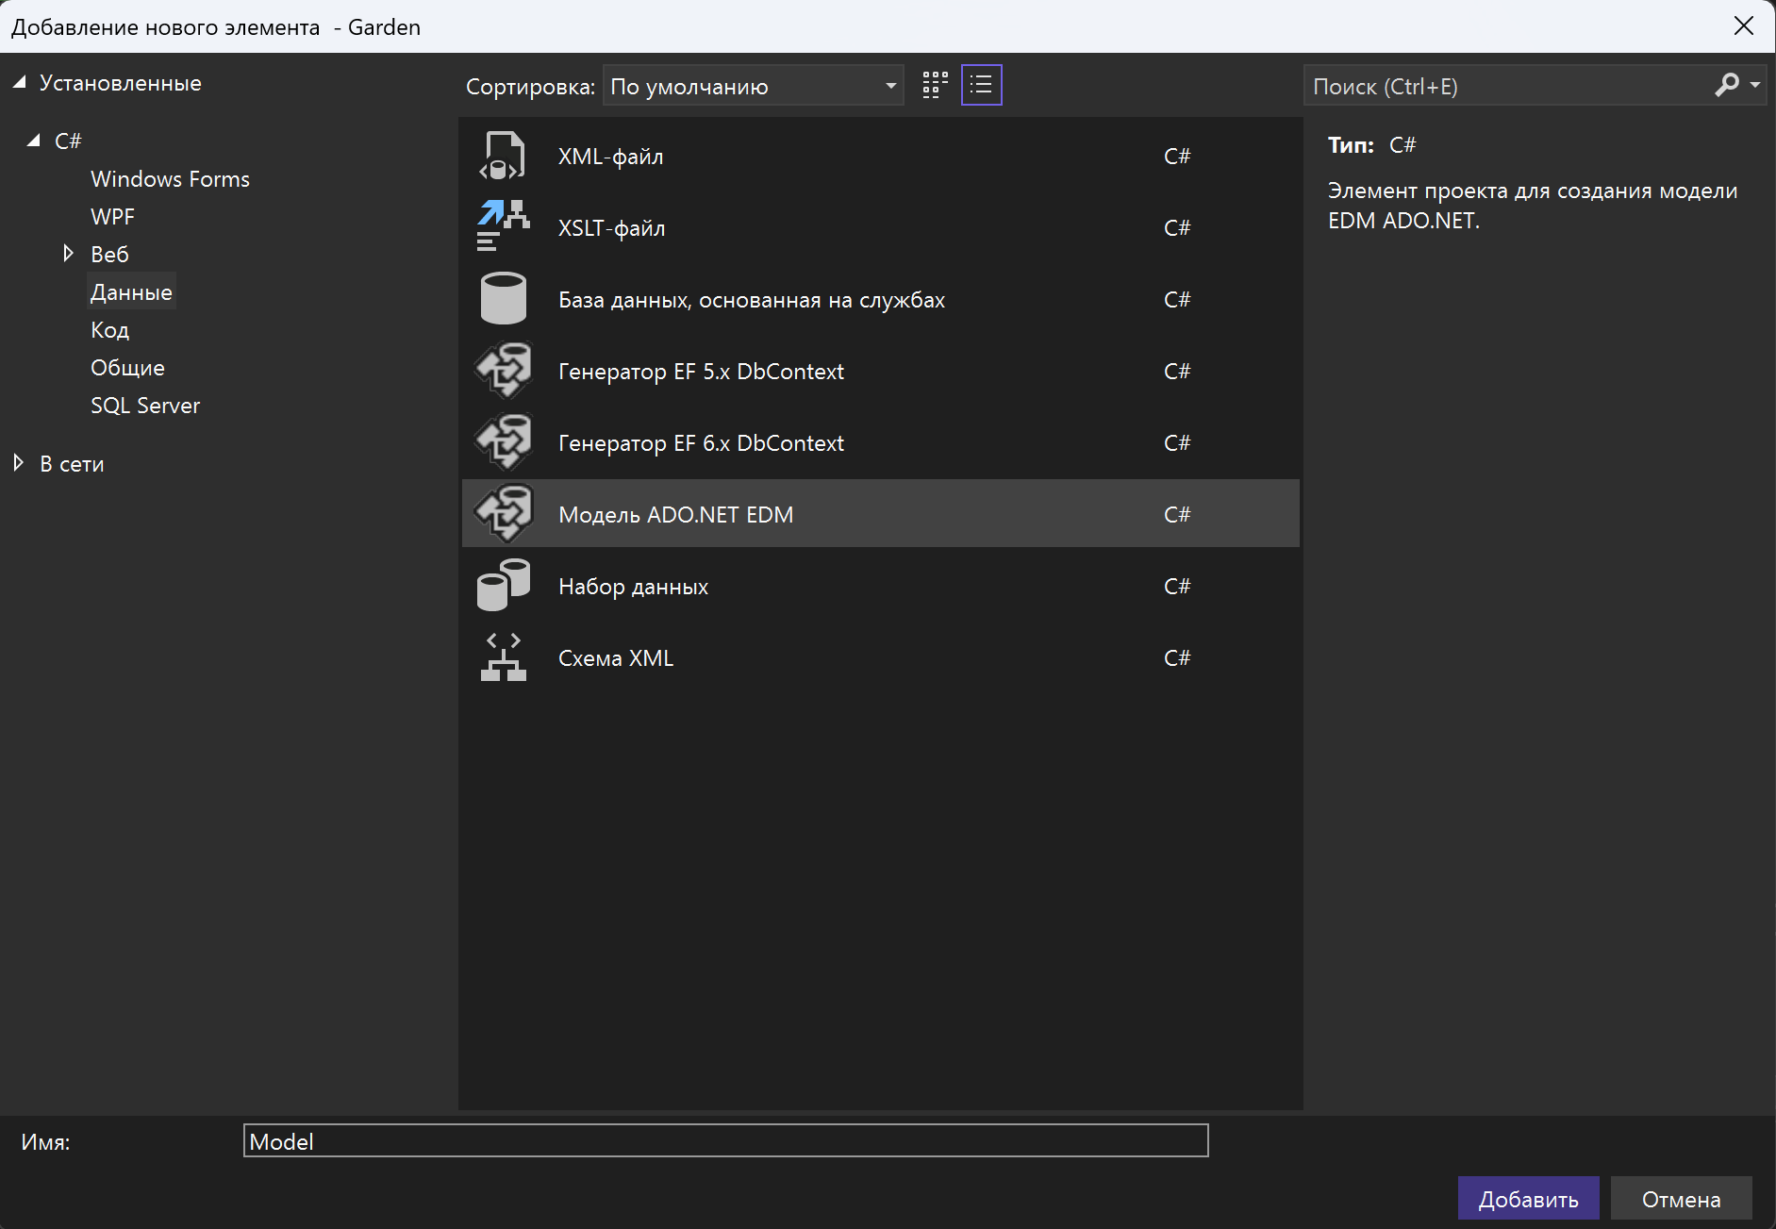
Рисунок 8 – Подключение базы данных к проекту
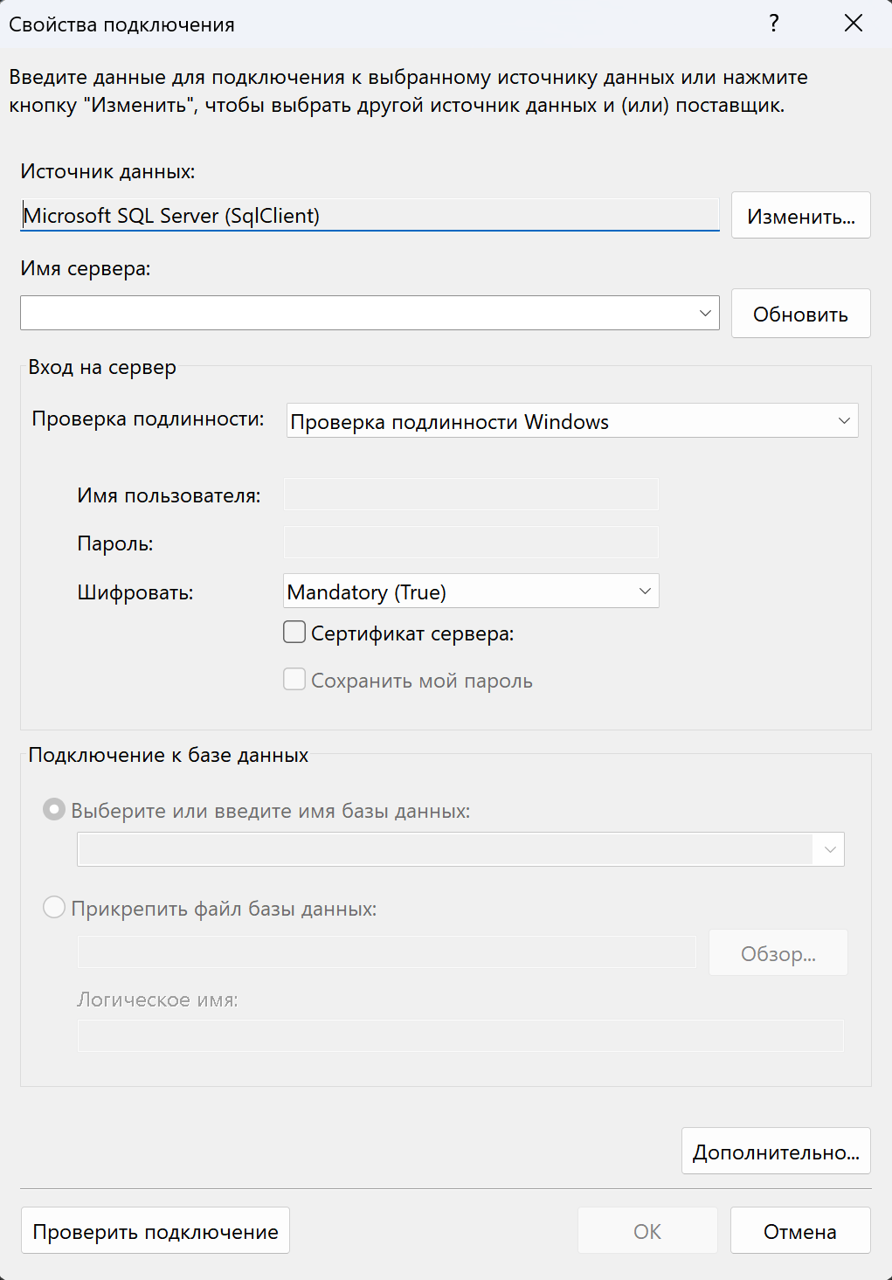
Рисунок 9 – Создание соединения с базой данных
Для удобства работы с данными в автоматически созданном классе реализуем метод доступа. Код этого метода показан в Листинге 2.
Листинг 2 – Фрагмент кода с методом для получения доступа к данным
private static Entities _context;
public static Entities GetContext()
{
if (_context == null) _context = new Entities();
return _context;
}
Реализуем авторизацию, для этого нужно определить начальный размер окна, а также обозначить, что страница будет открываться первой при запуске приложения. Страница авторизации представлена на Рисунке 10.
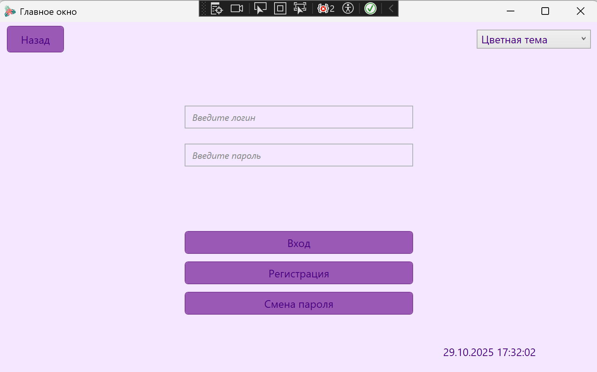
Рисунок 10 – Страница авторизации пользователя
Так же добавим регистрацию пользователей в WPF приложение. При добавлении новых пользователей будет выбор роли, но по умолчанию стоит обычный пользователь. Страница регистрации представлена на Рисунке 11.
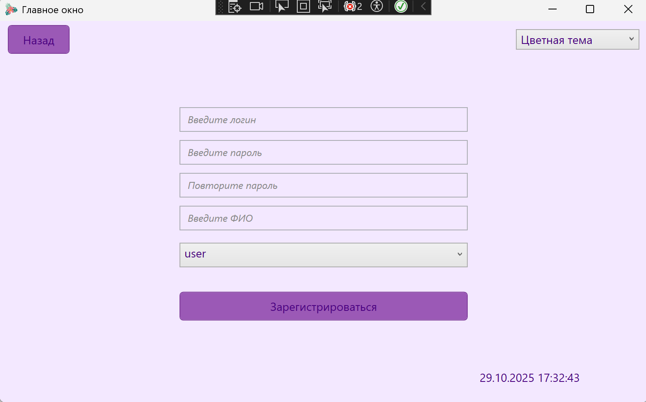
Рисунок 11 – Страница регистрации пользователя
Далее создаем станицы пользователей с кнопками перехода на страницы с доступными таблицами. Страницы пользователей представлены на Рисунках 12–13.
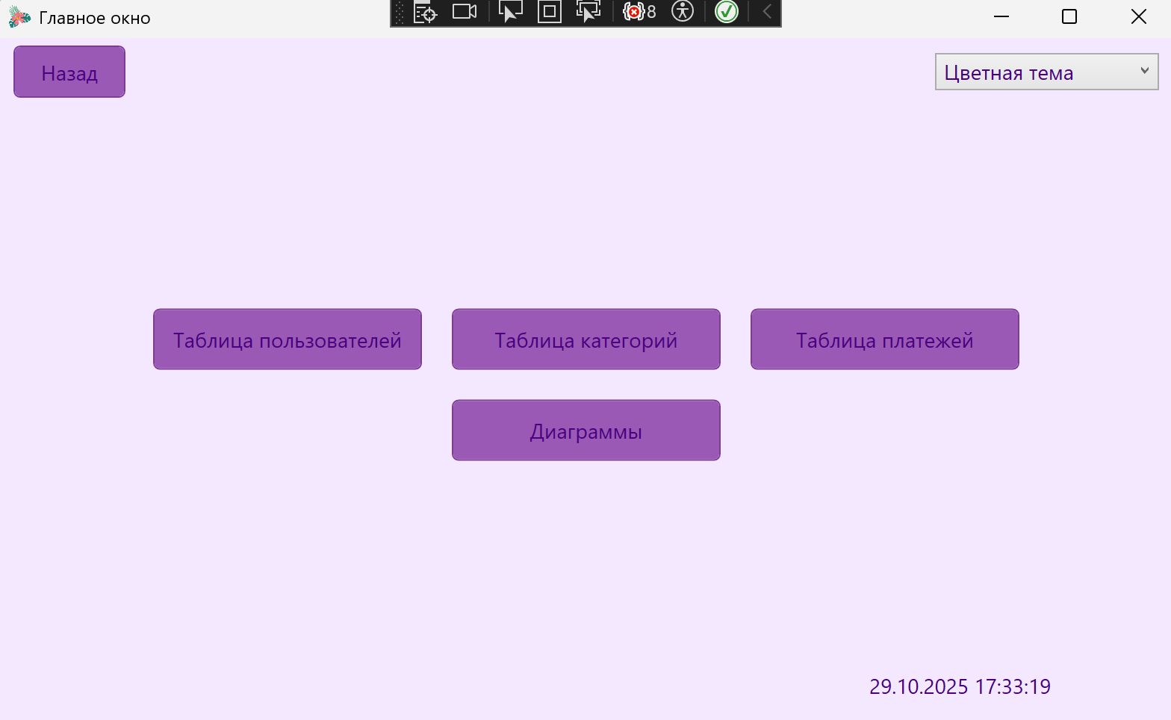
Рисунок 12 – Страница администратора
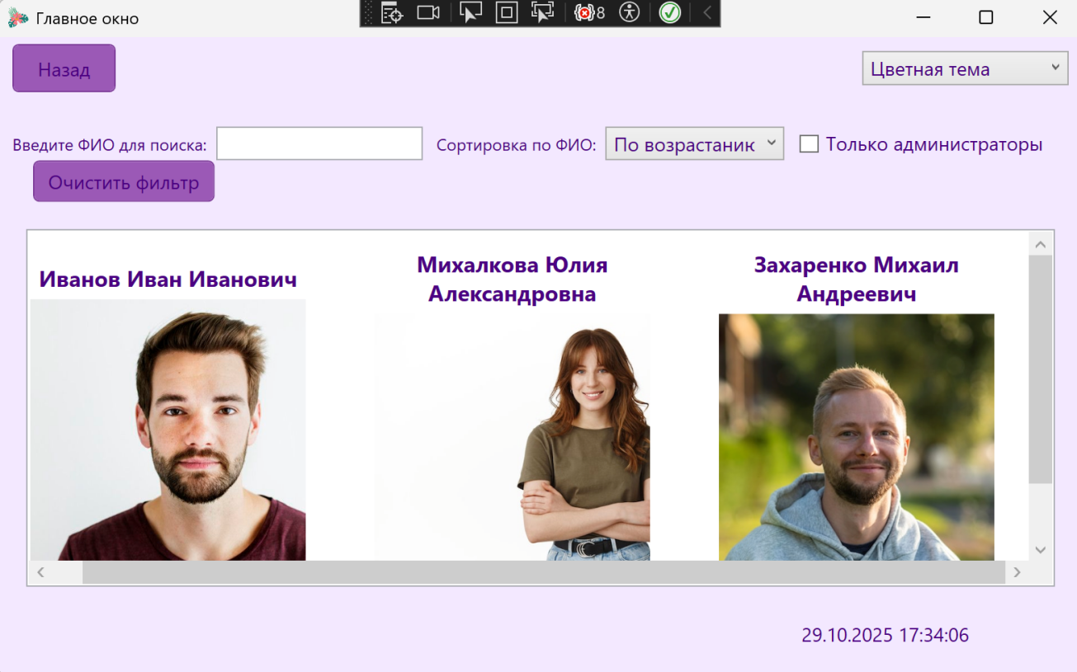
Рисунок 13 – Страница пользователя
После создания страниц пользователей необходимо создать страницы с таблицами, включая в себя таблицы, добавления данных, редактирования данных и их удаления. На Рисунках 14 - 18 представлены страницы CategoryTabPage, UserTabPage, PaymentTabPage, DiagramPage и ChangePassPage.
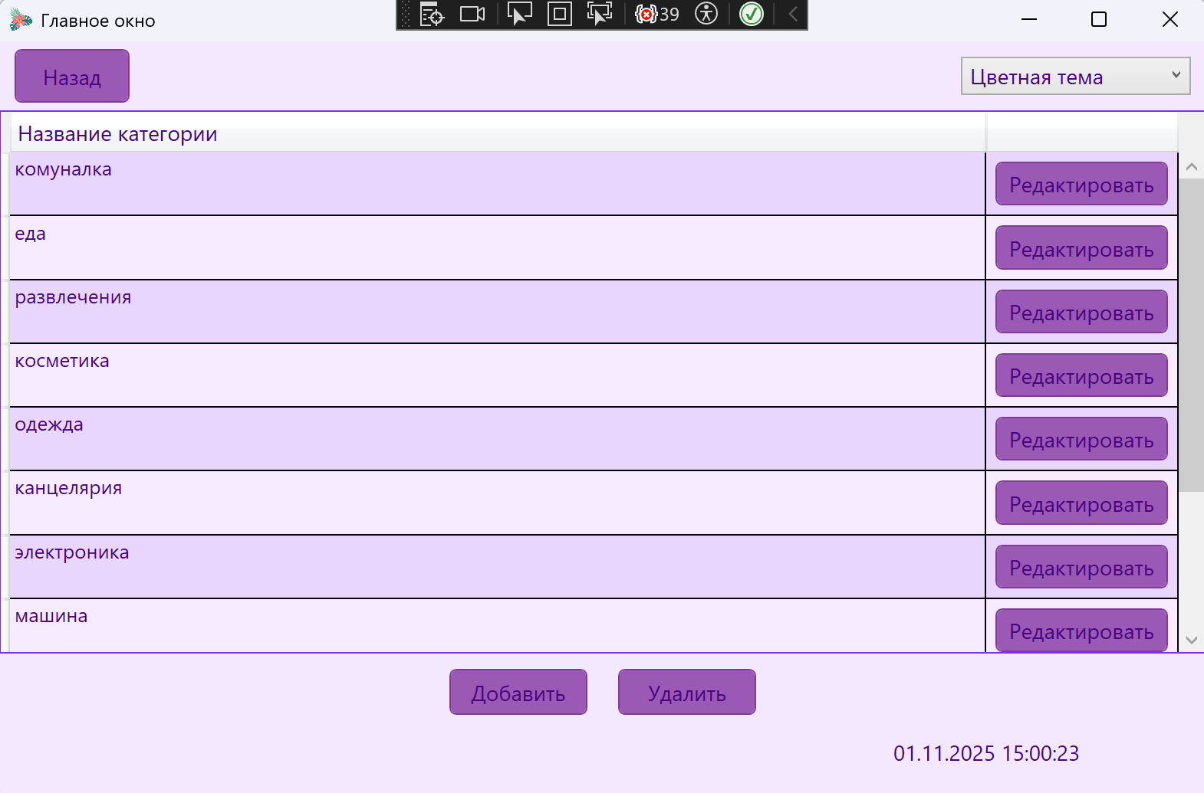
Рисунок 14 – Страница с таблицей «Category»
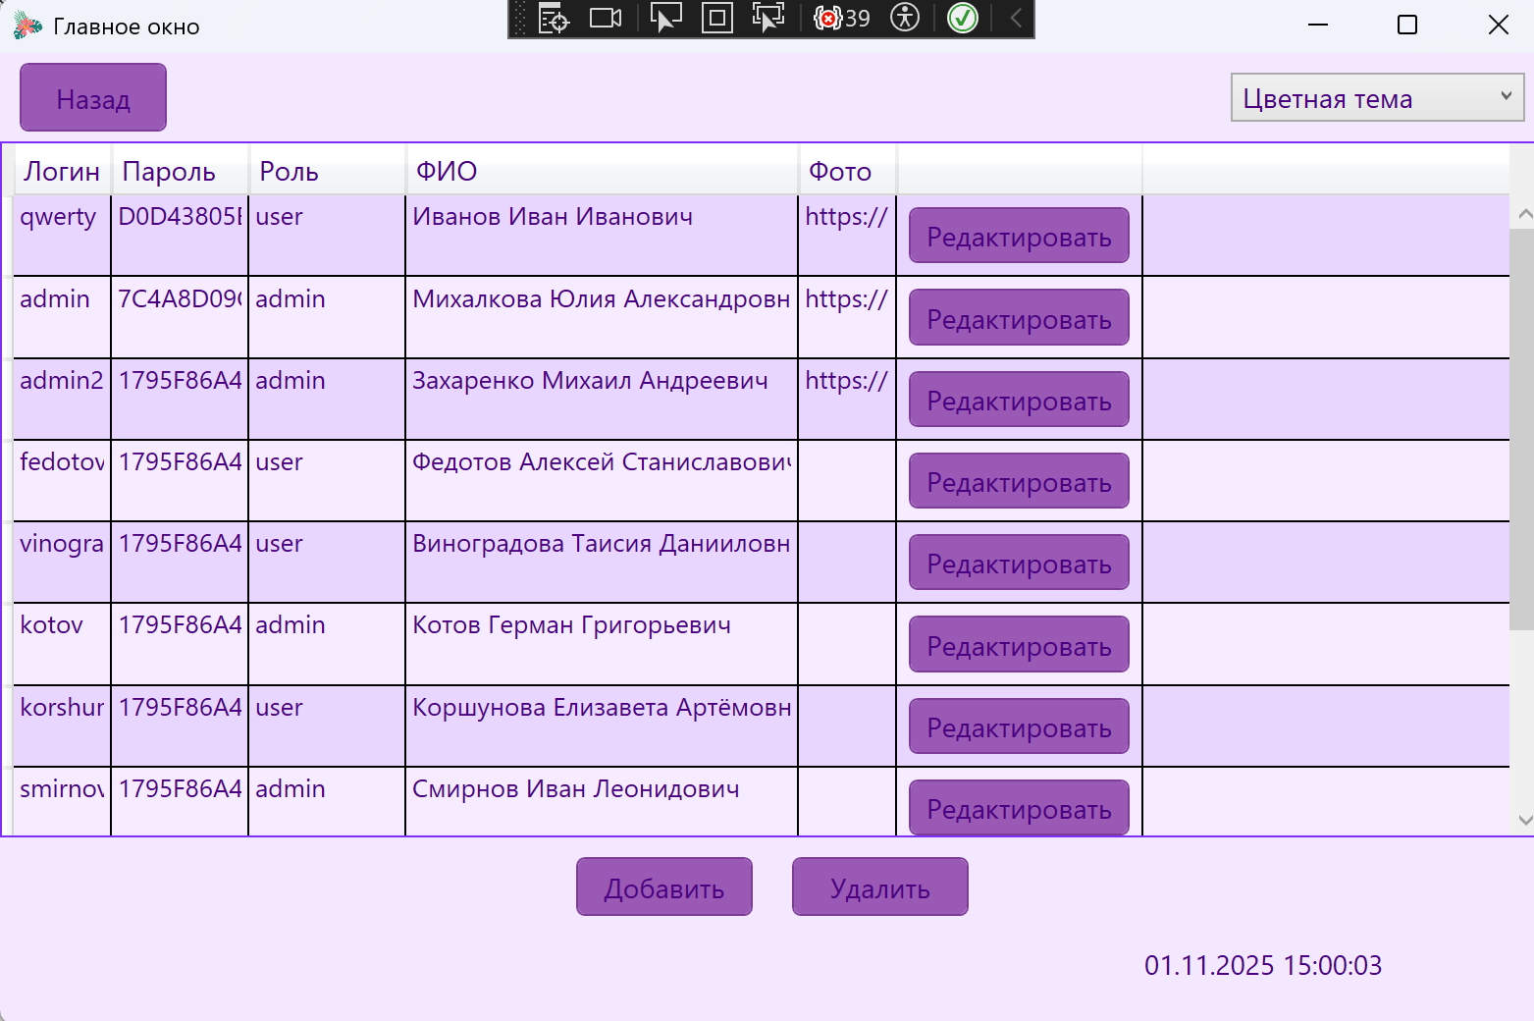
Рисунок 15 – Страница с таблицей «User»
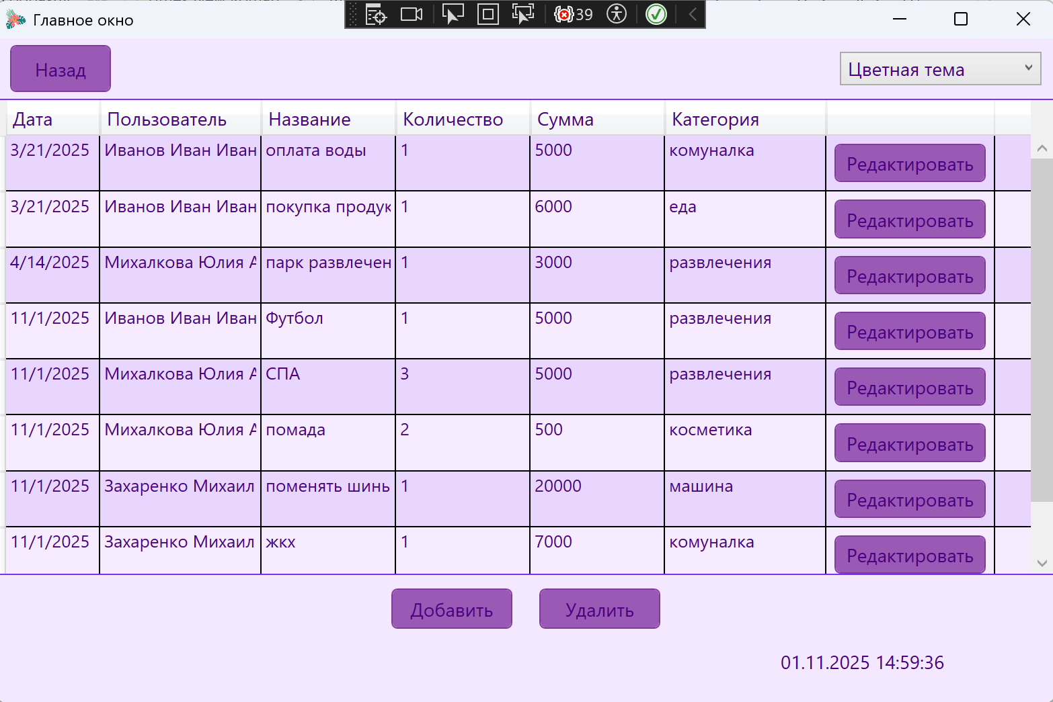
Рисунок 16 – Страница с таблицей «Payment»
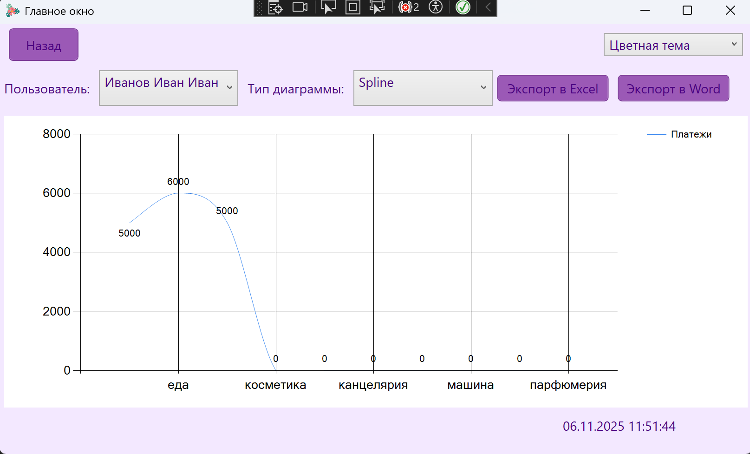
Рисунок 17 – Страница с диаграммой
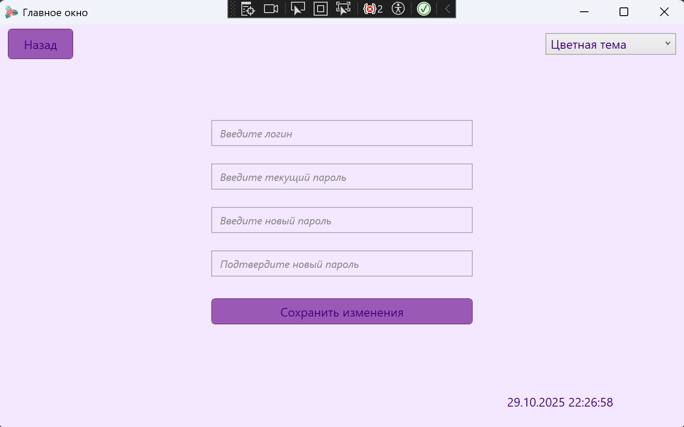
Рисунок 18 – Страница со сменой пароля
Следующими создаются страница для добавления и редактирования данных таблицы. На Рисунках 19 - 24 представлены страницы для всех таблиц.
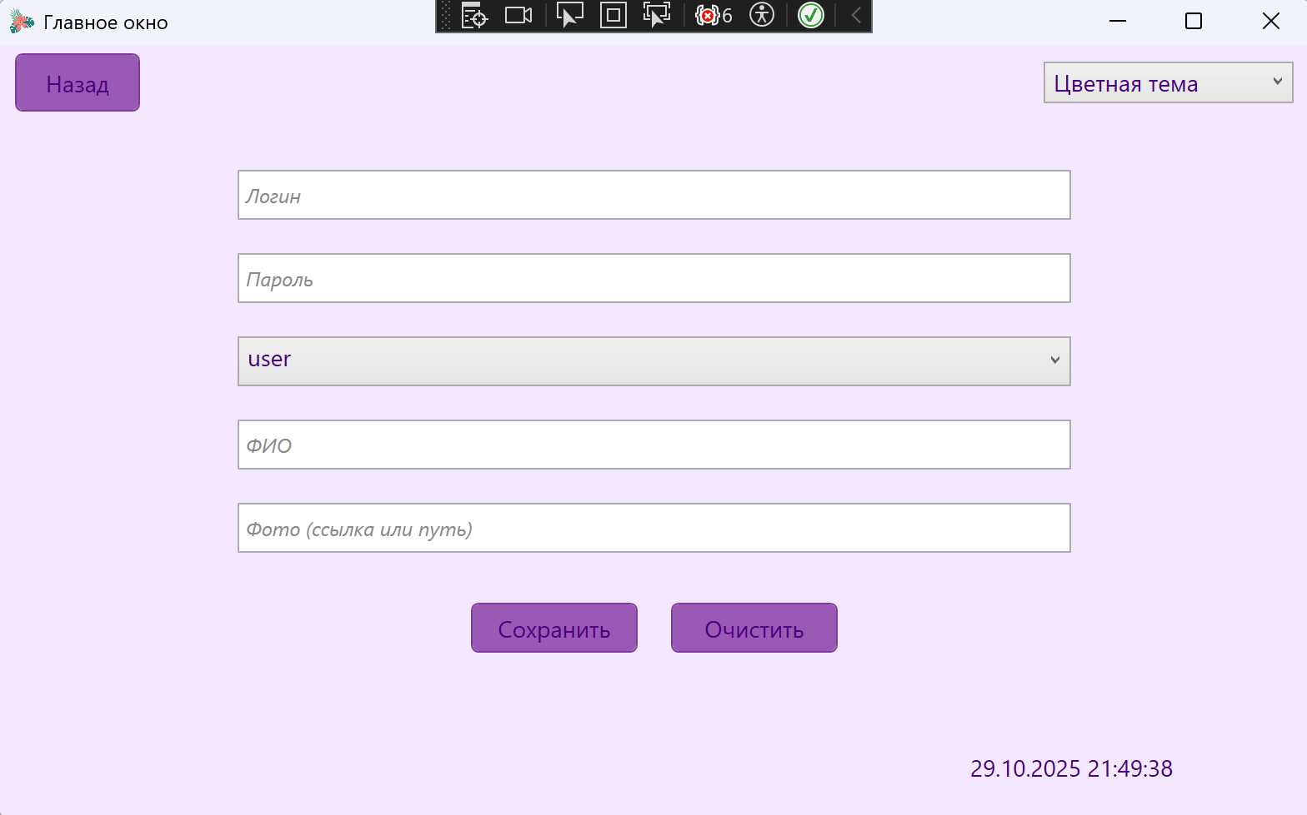
Рисунок 19 – Страница добавления данных для таблицы «User»
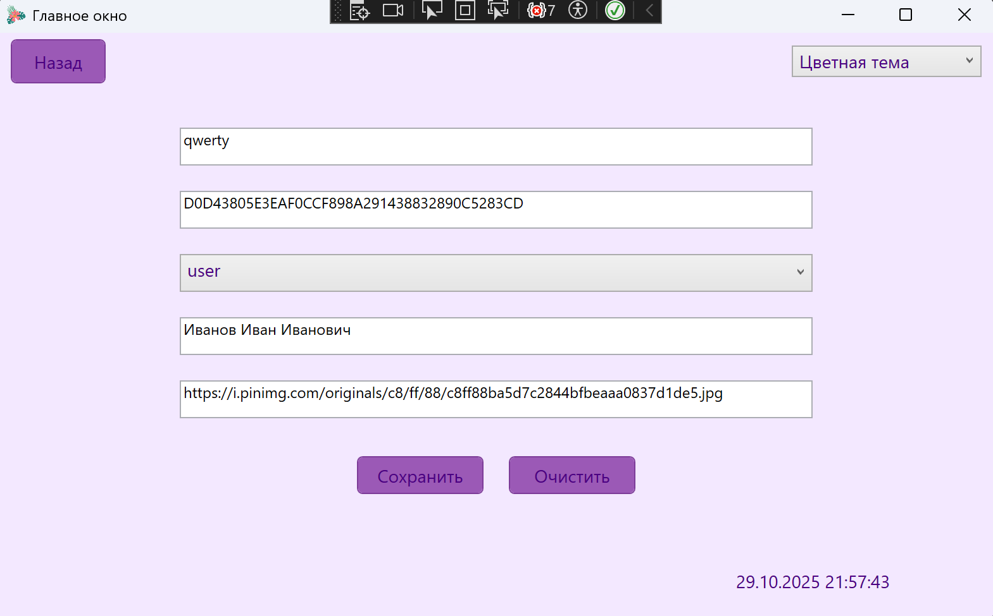
Рисунок 20 – Страница редактирования данных для таблицы «User»

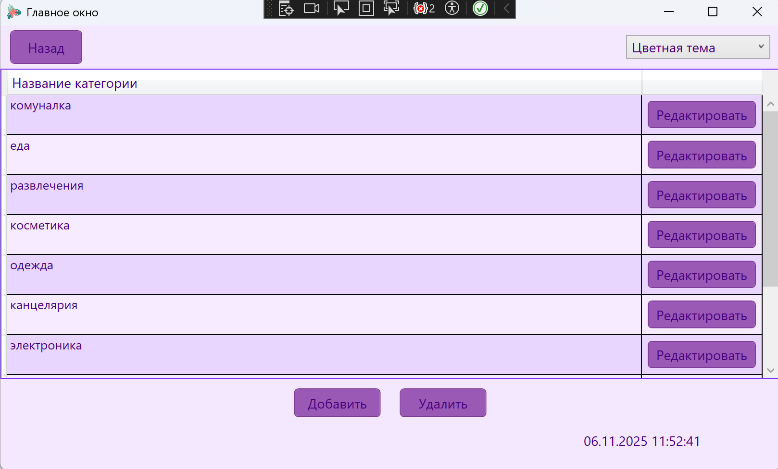
Рисунок 21 – Страница добавления данных для таблицы «Category»
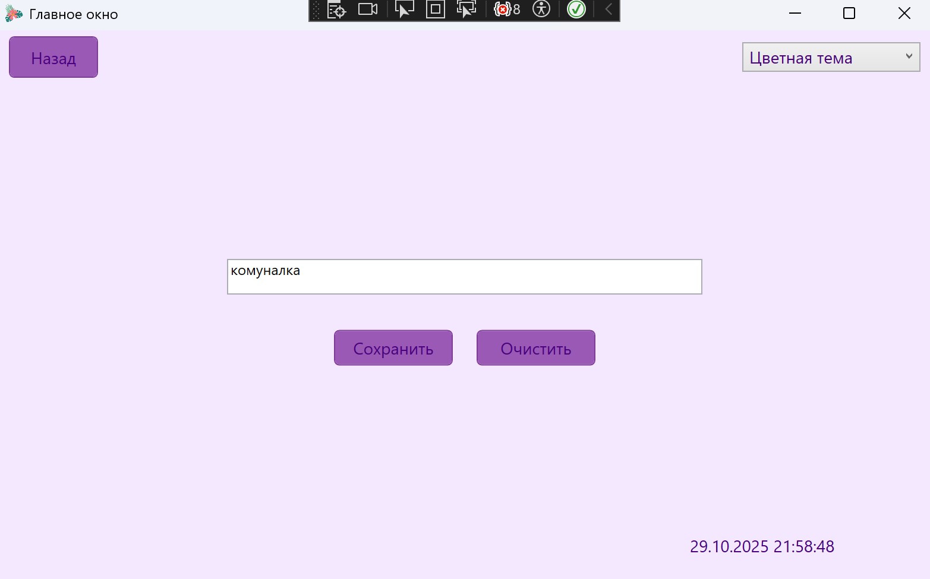
Рисунок 22 – Страница редактирования данных для таблицы «Category»
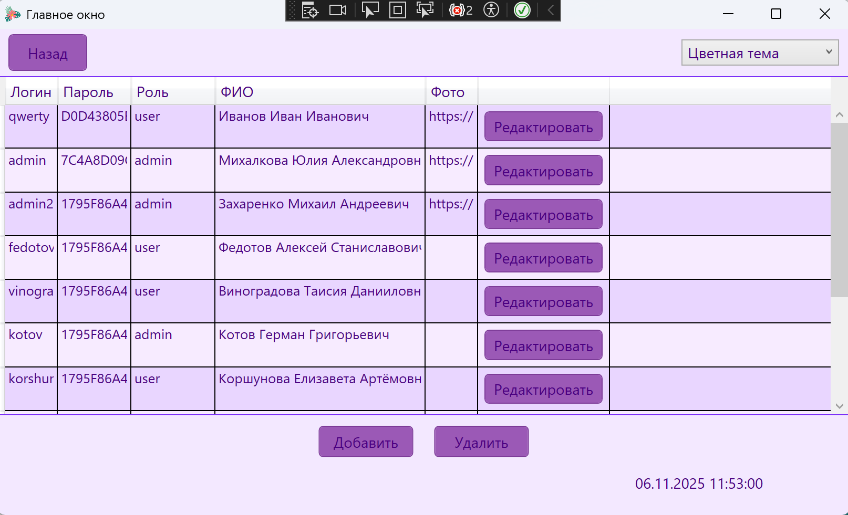
Рисунок 23 – Страница добавления данных для таблицы «Payment»
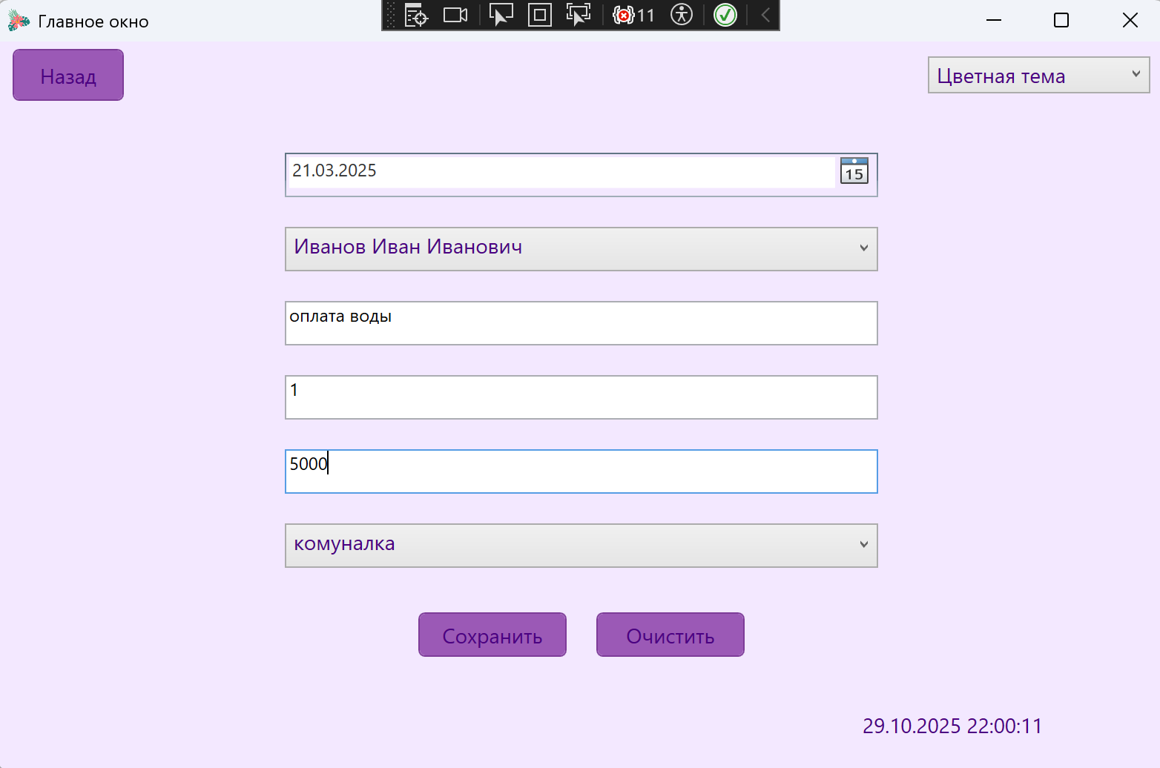
Рисунок 24 – Страница редактирования данных для таблицы «Payment»
Далее добавим темы приложению. На рисунках 25 - 26 представлена страница авторизации с разными темами. А также на листинге 3 - 4 представлен код Dictionaty.xaml и AnotherTheme.xaml.
Листинг 3 – Реализация цветной темы Dictionaty.xaml.
<ResourceDictionary xmlns="http://schemas.microsoft.com/winfx/2006/xaml/presentation"
xmlns:x="http://schemas.microsoft.com/winfx/2006/xaml">
<!-- Цвета -->
<SolidColorBrush x:Key="PrimaryBackgroundBrush" Color="#E6F0FA"/>
<!-- Очень светлый голубой фон -->
<SolidColorBrush x:Key="PrimaryForegroundBrush" Color="#2C3E50"/>
<!-- Темно-синий текст -->
<SolidColorBrush x:Key="AccentForegroundBrush" Color="#2980B9"/>
<!-- Яркий синий акцент -->
<SolidColorBrush x:Key="ButtonBackgroundBrush" Color="#3498DB"/>
<!-- Синий для кнопок -->
<SolidColorBrush x:Key="ButtonForegroundBrush" Color="White"/>
<SolidColorBrush x:Key="ButtonBorderBrush" Color="#2471A3"/>

<!-- Базовые шрифты -->
<FontFamily x:Key="AppFontFamily">Segoe UI</FontFamily>

<!-- Стиль окна -->
<Style TargetType="Window" x:Key="WindowStyleKey">
<Setter Property="Background" Value="{DynamicResource PrimaryBackgroundBrush}"/>
<Setter Property="FontFamily" Value="{StaticResource AppFontFamily}"/>
<Setter Property="Foreground" Value="{DynamicResource PrimaryForegroundBrush}"/>
</Style>

<!-- Стиль DataGrid -->
<Style TargetType="DataGrid">
<Setter Property="RowBackground" Value="#D6E9FB"/>
<Setter Property="AlternatingRowBackground" Value="#EBF4FD"/>
<Setter Property="GridLinesVisibility" Value="All"/>
<Setter Property="HeadersVisibility" Value="All"/>
<Setter Property="FontSize" Value="13"/>
<Setter Property="Foreground" Value="{DynamicResource PrimaryForegroundBrush}"/>
<Setter Property="BorderBrush" Value="#2980B9"/>
<Setter Property="BorderThickness" Value="1"/>
</Style>

<!-- Стиль для подсказок -->
<Style x:Key="HintTextBlockStyle" TargetType="TextBlock">
<Setter Property="Foreground" Value="#888888"/>
<Setter Property="VerticalAlignment" Value="Center"/>
<Setter Property="HorizontalAlignment" Value="Left"/>
<Setter Property="Margin" Value="5,0"/>
<Setter Property="FontStyle" Value="Italic"/>
<Setter Property="IsHitTestVisible" Value="False"/>
<Style.Triggers>
<DataTrigger Binding="{Binding Text, RelativeSource={RelativeSource AncestorType=TextBox}}" Value="">
<Setter Property="Visibility" Value="Visible"/>
</DataTrigger>
<DataTrigger Binding="{Binding Text, RelativeSource={RelativeSource AncestorType=TextBox}}" Value="{x:Null}">
<Setter Property="Visibility" Value="Visible"/>
</DataTrigger>
</Style.Triggers>
</Style>
<!-- Стиль для капчи -->
<Style x:Key="CaptchaTextBoxStyle" TargetType="TextBox">
<Setter Property="Width" Value="120"/>
<Setter Property="Height" Value="30"/>
<Setter Property="Background" Value="{x:Null}"/>
<Setter Property="Foreground" Value="{DynamicResource AccentForegroundBrush}"/>
<Setter Property="FontStyle" Value="Italic"/>
<Setter Property="FontWeight" Value="Bold"/>
<Setter Property="HorizontalContentAlignment" Value="Center"/>
<Setter Property="VerticalContentAlignment" Value="Center"/>
<Setter Property="Margin" Value="0,0,10,0"/>
</Style>

<!-- Стиль текстов -->
<Style TargetType="TextBlock">
<Setter Property="FontSize" Value="14"/>
<Setter Property="Foreground" Value="{DynamicResource PrimaryForegroundBrush}"/>
</Style>

<Style TargetType="TextBlock" x:Key="HeaderText">
<Setter Property="FontSize" Value="18"/>
<Setter Property="FontWeight" Value="Bold"/>
<Setter Property="Foreground" Value="{DynamicResource AccentForegroundBrush}"/>
</Style>

<!-- Стиль кнопок -->
<Style TargetType="Button">
<Setter Property="Background" Value="{DynamicResource ButtonBackgroundBrush}"/>
<Setter Property="Foreground" Value="{DynamicResource ButtonForegroundBrush}"/>
<Setter Property="FontSize" Value="14"/>
<Setter Property="Padding" Value="8,4"/>
<Setter Property="Margin" Value="5"/>
<Setter Property="BorderBrush" Value="{DynamicResource ButtonBorderBrush}"/>
<Setter Property="BorderThickness" Value="1"/>
<Setter Property="Cursor" Value="Hand"/>
<Setter Property="Template">
<Setter.Value>
<ControlTemplate TargetType="Button">
<Border Background="{TemplateBinding Background}"
BorderBrush="{TemplateBinding BorderBrush}"
BorderThickness="{TemplateBinding BorderThickness}"
CornerRadius="4"
Padding="{TemplateBinding Padding}">
<ContentPresenter HorizontalAlignment="Center" VerticalAlignment="Center"/>
</Border>
<ControlTemplate.Triggers>
<Trigger Property="IsMouseOver" Value="True">
<Setter Property="Background" Value="#5dade2"/>
<Setter Property="BorderBrush" Value="#2874a6"/>
</Trigger>
<Trigger Property="IsPressed" Value="True">
<Setter Property="Background" Value="#2e86c1"/>
<Setter Property="BorderBrush" Value="#1b4f72"/>
</Trigger>
<Trigger Property="IsEnabled" Value="False">
<Setter Property="Background" Value="#b0c4de"/>
<Setter Property="Foreground" Value="#7f8c8d"/>
<Setter Property="BorderBrush" Value="#7f8c8d"/>
</Trigger>
</ControlTemplate.Triggers>
</ControlTemplate>
</Setter.Value>
</Setter>
</Style>

</ResourceDictionary>
Листинг 4 – Реализация цветной темы AnotherTheme.xaml.
<ResourceDictionary xmlns="http://schemas.microsoft.com/winfx/2006/xaml/presentation"
xmlns:x="http://schemas.microsoft.com/winfx/2006/xaml">

<!-- Цвета -->
<SolidColorBrush x:Key="PrimaryBackgroundBrush" Color="#F3E8FF"/>
<!-- Светлый сиреневый фон -->
<SolidColorBrush x:Key="PrimaryForegroundBrush" Color="#4B0082"/>
<!-- Темно-фиолетовый текст -->
<SolidColorBrush x:Key="AccentForegroundBrush" Color="#7B2FF7"/>
<!-- Яркий сиреневый акцент -->
<SolidColorBrush x:Key="ButtonBackgroundBrush" Color="#9B59B6"/>
<!-- Сиреневый для кнопок -->
<SolidColorBrush x:Key="ButtonForegroundBrush" Color="White"/>
<SolidColorBrush x:Key="ButtonBorderBrush" Color="#7D3C98"/>

<!-- Базовые шрифты -->
<FontFamily x:Key="AppFontFamily">Segoe UI</FontFamily>

<!-- Стиль окна -->
<Style TargetType="Window" x:Key="WindowStyleKey">
<Setter Property="Background" Value="{DynamicResource PrimaryBackgroundBrush}"/>
<Setter Property="FontFamily" Value="{StaticResource AppFontFamily}"/>
<Setter Property="Foreground" Value="{DynamicResource PrimaryForegroundBrush}"/>
</Style>

<!-- Стиль DataGrid -->
<Style TargetType="DataGrid">
<Setter Property="RowBackground" Value="#E9D6FF"/>
<Setter Property="AlternatingRowBackground" Value="#F7EBFF"/>
<Setter Property="GridLinesVisibility" Value="All"/>
<Setter Property="HeadersVisibility" Value="All"/>
<Setter Property="FontSize" Value="13"/>
<Setter Property="Foreground" Value="{DynamicResource PrimaryForegroundBrush}"/>
<Setter Property="BorderBrush" Value="#7B2FF7"/>
<Setter Property="BorderThickness" Value="1"/>
</Style>

<!-- Стиль для подсказок -->
<Style x:Key="HintTextBlockStyle" TargetType="TextBlock">
<Setter Property="Foreground" Value="#888888"/>
<Setter Property="VerticalAlignment" Value="Center"/>
<Setter Property="HorizontalAlignment" Value="Left"/>
<Setter Property="Margin" Value="5,0"/>
<Setter Property="FontStyle" Value="Italic"/>
<Setter Property="IsHitTestVisible" Value="False"/>
<Style.Triggers>
<DataTrigger Binding="{Binding Text, RelativeSource={RelativeSource AncestorType=TextBox}}" Value="">
<Setter Property="Visibility" Value="Visible"/>
</DataTrigger>
<DataTrigger Binding="{Binding Text, RelativeSource={RelativeSource AncestorType=TextBox}}" Value="{x:Null}">
<Setter Property="Visibility" Value="Visible"/>
</DataTrigger>
</Style.Triggers>
</Style>
<!-- Стиль для капчи -->
<Style x:Key="CaptchaTextBoxStyle" TargetType="TextBox">
<Setter Property="Width" Value="120"/>
<Setter Property="Height" Value="30"/>
<Setter Property="Background" Value="{x:Null}"/>
<Setter Property="Foreground" Value="{DynamicResource AccentForegroundBrush}"/>
<Setter Property="FontStyle" Value="Italic"/>
<Setter Property="FontWeight" Value="Bold"/>
<Setter Property="HorizontalContentAlignment" Value="Center"/>
<Setter Property="VerticalContentAlignment" Value="Center"/>
<Setter Property="Margin" Value="0,0,10,0"/>
</Style>

<!-- Стиль текстов -->
<Style TargetType="TextBlock">
<Setter Property="FontSize" Value="14"/>
<Setter Property="Foreground" Value="{DynamicResource PrimaryForegroundBrush}"/>
</Style>

<Style TargetType="TextBlock" x:Key="HeaderText">
<Setter Property="FontSize" Value="18"/>
<Setter Property="FontWeight" Value="Bold"/>
<Setter Property="Foreground" Value="{DynamicResource AccentForegroundBrush}"/>
</Style>

<!-- Стиль кнопок -->
<Style TargetType="Button">
<Setter Property="Background" Value="{DynamicResource ButtonBackgroundBrush}"/>
<Setter Property="Foreground" Value="{DynamicResource ButtonForegroundBrush}"/>
<Setter Property="FontSize" Value="14"/>
<Setter Property="Padding" Value="8,4"/>
<Setter Property="Margin" Value="5"/>
<Setter Property="BorderBrush" Value="{DynamicResource ButtonBorderBrush}"/>
<Setter Property="BorderThickness" Value="1"/>
<Setter Property="Cursor" Value="Hand"/>
<Setter Property="Template">
<Setter.Value>
<ControlTemplate TargetType="Button">
<Border Background="{TemplateBinding Background}"
BorderBrush="{TemplateBinding BorderBrush}"
BorderThickness="{TemplateBinding BorderThickness}"
CornerRadius="4"
Padding="{TemplateBinding Padding}">
<ContentPresenter HorizontalAlignment="Center" VerticalAlignment="Center"/>
</Border>
<ControlTemplate.Triggers>
<Trigger Property="IsMouseOver" Value="True">
<Setter Property="Background" Value="#b27dfc"/>
<Setter Property="BorderBrush" Value="#6f42c1"/>
</Trigger>
<Trigger Property="IsPressed" Value="True">
<Setter Property="Background" Value="#7d3cb8"/>
<Setter Property="BorderBrush" Value="#4a235a"/>
</Trigger>
<Trigger Property="IsEnabled" Value="False">
<Setter Property="Background" Value="#d6c9eb"/>
<Setter Property="Foreground" Value="#9a8fc0"/>
<Setter Property="BorderBrush" Value="#9a8fc0"/>
</Trigger>
</ControlTemplate.Triggers>
</ControlTemplate>
</Setter.Value>
</Setter>
</Style>
</ResourceDictionary>
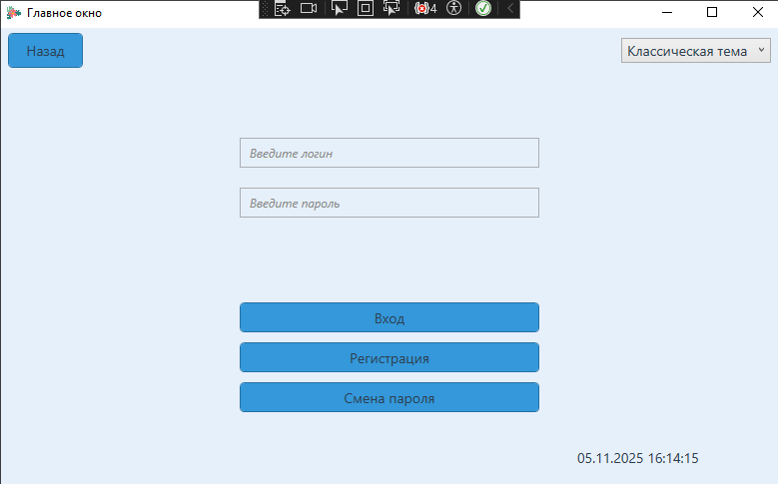
Рисунок 25 – Страница авторизации с классической темой
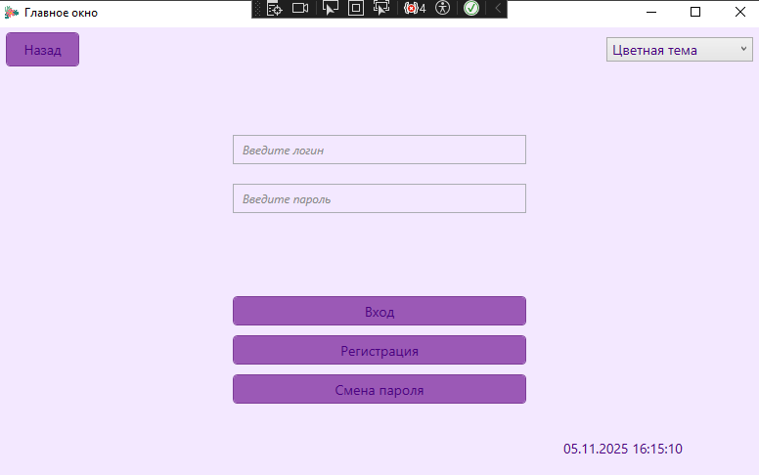
Рисунок 26 – Страница авторизации с цветной темой
По итогу были созданы страницы, работа с которыми будет происходить в основном окне.
Переходим к разработке. На Листингах 5 - 26 представлены коды страниц приложения всех модулей .xaml.cs и .xaml.
Листинг 5 – Создание окна MainWindow.xaml.
<Window x:Class="_522_Medvedeva.MainWindow"
xmlns="http://schemas.microsoft.com/winfx/2006/xaml/presentation"
xmlns:x="http://schemas.microsoft.com/winfx/2006/xaml"
xmlns:d="http://schemas.microsoft.com/expression/blend/2008"
xmlns:mc="http://schemas.openxmlformats.org/markup-compatibility/2006"
xmlns:local="clr-namespace:_522_Medvedeva"
mc:Ignorable="d"
Loaded="Window_Loaded"
Closing="Window_Closing"
Title="Главное окно" Height="500" Width="800"
Style="{DynamicResource WindowStyleKey}">
<Grid>
<Grid.RowDefinitions>
<RowDefinition Height="45"/>
<RowDefinition Height="*"/>
<RowDefinition Height="45"/>
</Grid.RowDefinitions>

<Grid Grid.Row="0">
<Button x:Name="BackButton" Content="Назад"
HorizontalAlignment="Left" VerticalAlignment="Center"
Width="75" Height="35"
Margin="10,0,0,0"
Click="BackButton_Click"/>
<ComboBox x:Name="ThemeSelector"
Width="150" Height="25"
HorizontalAlignment="Right"
VerticalAlignment="Center"
Margin="0,0,10,0"
SelectionChanged="ThemeSelector_SelectionChanged">
<ComboBoxItem Content="Классическая тема" Tag="Dictionary.xaml" IsSelected="True"/>
<ComboBoxItem Content="Цветная тема" Tag="AnotherTheme.xaml"/>
</ComboBox>
</Grid>

<Grid Grid.Row="1">
<Frame x:Name="MainFrame" NavigationUIVisibility="Hidden" />
</Grid>

<Grid Grid.Row="2">
<TextBlock x:Name="DateTimeNow"
HorizontalAlignment="Right"
VerticalAlignment="Center"
Height="35"
Width="194"
Margin="0,0,10,0"
/>
</Grid>
</Grid>
</Window>
Листинг 6 – Реализация функций MainWindow.xaml.cs.
using _522_Medvedeva.Pages;
using System;
using System.Collections.Generic;
using System.Data.Entity.ModelConfiguration.Conventions;
using System.Linq;
using System.Text;
using System.Threading.Tasks;
using System.Windows;
using System.Windows.Controls;
using System.Windows.Data;
using System.Windows.Documents;
using System.Windows.Input;
using System.Windows.Media;
using System.Windows.Media.Imaging;
using System.Windows.Navigation;
using System.Windows.Shapes;
using System.Windows.Threading;

namespace _522_Medvedeva
{
/// <summary>
/// Логика взаимодействия для MainWindow.xaml
/// </summary>
public partial class MainWindow : Window
{
public string currentUserRole = null;
public MainWindow()
{
InitializeComponent();
Loaded += (s, e) =>
{
MainFrame.Visibility = Visibility.Visible;
MainFrame.Navigate(new AuthPage());
};
}
private void Window_Loaded(object sender, RoutedEventArgs e)
{
var timer = new DispatcherTimer();
timer.Interval = TimeSpan.FromSeconds(1);
timer.Tick += (o, t) =>
{
DateTimeNow.Text = DateTime.Now.ToString("dd.MM.yyyy HH:mm:ss");
};
timer.Start();
}

private void BackButton_Click(object sender, RoutedEventArgs e)
{
if (MainFrame.CanGoBack)
{
MainFrame.GoBack();
}
else
{
MainFrame.Visibility = Visibility.Visible;

if (currentUserRole == "admin")
{
MainFrame.Navigate(new AdminPage());
}
else if (currentUserRole == "user")
{
MainFrame.Navigate(new UserPage());
}
else
{
// Если роль не определена, возвращаем на страницу авторизации
MainFrame.Navigate(new AuthPage());
}

}
}

private void Window_Closing(object sender, System.ComponentModel.CancelEventArgs e)
{
var result = MessageBox.Show("Вы уверены, что хотите закрыть окно?", "Подтверждение", MessageBoxButton.YesNo, MessageBoxImage.Question);
if (result == MessageBoxResult.No)
{
e.Cancel = true;
}
}
private void ThemeSelector_SelectionChanged(object sender, SelectionChangedEventArgs e)
{
if (ThemeSelector.SelectedItem is ComboBoxItem selectedItem)
{
string themeFile = selectedItem.Tag.ToString();
ChangeTheme(themeFile);
}
}

private void ChangeTheme(string themeFile)
{
try
{
var uri = new Uri(themeFile, UriKind.Relative);
ResourceDictionary resourceDict = Application.LoadComponent(uri) as ResourceDictionary;

Application.Current.Resources.Clear();
Application.Current.Resources.MergedDictionaries.Add(resourceDict);
}
catch (Exception ex)
{
MessageBox.Show($"Не удалось загрузить тему: {ex.Message}", "Ошибка", MessageBoxButton.OK, MessageBoxImage.Error);
}
}
}
}
Листинг 7 – Создание страницы AuthPage.xaml.
<Page x:Class="_522_Medvedeva.Pages.AuthPage"
xmlns="http://schemas.microsoft.com/winfx/2006/xaml/presentation"
xmlns:x="http://schemas.microsoft.com/winfx/2006/xaml"
xmlns:mc="http://schemas.openxmlformats.org/markup-compatibility/2006"
xmlns:d="http://schemas.microsoft.com/expression/blend/2008"
xmlns:local="clr-namespace:_522_Medvedeva.Pages"
mc:Ignorable="d"
d:DesignHeight="450" d:DesignWidth="800"
Title="Авторизация">

<Grid>
<Frame x:Name="AuthFrame" NavigationUIVisibility="Hidden"/>

<StackPanel x:Name="AuthPanel" Margin="0,50,0,0" HorizontalAlignment="Center" VerticalAlignment="Top" Width="500" >

<!-- Логин -->
<Grid Height="40" Margin="0,10,0,0" Width="300">
<TextBox x:Name="TextBoxLogin"
Width="300"
Height="30"
Background="Transparent"
ToolTip="Введите логин"
TextChanged="TextBoxLogin_TextChanged"
VerticalContentAlignment="Center" />
<TextBlock x:Name="txtHintLogin"
Text="Введите логин"
Style="{StaticResource HintTextBlockStyle}"
Margin="10,0,0,0"
MouseLeftButtonUp="txtHintLogin_MouseLeftButtonUp"/>
</Grid>

<!-- Пароль -->
<Grid Height="40" Margin="0,10,0,0" Width="300">
<PasswordBox x:Name="PasswordBox"
Width="300"
Height="30"
Background="Transparent"
ToolTip="Введите пароль"
PasswordChanged="PasswordBox_PasswordChanged"
VerticalContentAlignment="Center" />
<TextBlock x:Name="txtHintPass"
Text="Введите пароль"
Style="{StaticResource HintTextBlockStyle}"
Margin="10,0,0,0"
MouseLeftButtonUp="txtHintPass_MouseLeftButtonUp"/>
</Grid>

<!-- Капча -->
<StackPanel Orientation="Horizontal" Margin="0,20,0,0" Visibility="Hidden" x:Name="CaptchaPanel" VerticalAlignment="Center" HorizontalAlignment="Center">

<Label Content="Капча:" x:Name="labelCaptcha" VerticalAlignment="Center" Margin="0,0,5,0"/>
<TextBox x:Name="captcha"
Style="{StaticResource CaptchaTextBoxStyle}"
ContextMenu="{x:Null}"
IsReadOnly="True"
CommandManager.PreviewExecuted="textBox_PreviewExecuted" />

<TextBox x:Name="captchaInput"
Width="120"
Height="30"
TextWrapping="Wrap"
VerticalAlignment="Center"
Margin="0,0,10,0"/>

<Button x:Name="submitCaptcha"
Content="Подтвердить"
Width="110"
Height="30"
Click="submitCaptcha_Click"/>
</StackPanel>

<!-- Кнопки -->
<Button x:Name="ButtonEnter"
Content="Вход"
Width="300"
Height="30"
Margin="0,20,0,0"
Click="ButtonEnter_OnClick"/>

<Button x:Name="ButtonReg"
Content="Регистрация"
Width="300"
Height="30"
Margin="0,10,0,0"
Click="ButtonReg_Click"/>

<Button x:Name="ButtonChangePassword"
Content="Смена пароля"
Width="300"
Height="30"
Margin="0,10,0,0"
Click="ButtonChangePassword_Click"/>
</StackPanel>
</Grid>
</Page>
Листинг 8 – Реализация функций AuthPage.xaml.cs.
using System;
using System.Collections.Generic;
using System.Linq;
using System.Security.Cryptography;
using System.Text;
using System.Threading.Tasks;
using System.Windows;
using System.Windows.Controls;
using System.Windows.Data;
using System.Windows.Documents;
using System.Windows.Input;
using System.Windows.Media;
using System.Windows.Media.Imaging;
using System.Windows.Navigation;
using System.Windows.Shapes;

namespace _522_Medvedeva.Pages
{
/// <summary>
/// Логика взаимодействия для AuthPage.xaml
/// </summary>
public partial class AuthPage : Page
{
private int failedAttempts = 0;
private User currentUser;

public AuthPage()
{
InitializeComponent();
}
public static string GetHash(string password)
{
using (var sha1 = SHA1.Create())
{
return string.Concat(sha1.ComputeHash(Encoding.UTF8.GetBytes(password)).Select(b => b.ToString("X2")));
}
}
// Запрет копирования/вставки капчи
private void textBox_PreviewExecuted(object sender, ExecutedRoutedEventArgs e)
{
if (e.Command == ApplicationCommands.Copy ||
e.Command == ApplicationCommands.Cut ||
e.Command == ApplicationCommands.Paste)
{
e.Handled = true;
}
}

// Переключение отображения капчи и полей логина/пароля
public void CaptchaSwitch()
{
if (CaptchaPanel.Visibility == Visibility.Visible)
{
// Показываем поля логина и пароля
CaptchaPanel.Visibility = Visibility.Hidden;

TextBoxLogin.Visibility = Visibility.Visible;
txtHintLogin.Visibility = Visibility.Visible;
txtHintPass.Visibility = Visibility.Visible;
PasswordBox.Visibility = Visibility.Visible;

ButtonChangePassword.Visibility = Visibility.Visible;
ButtonEnter.Visibility = Visibility.Visible;
ButtonReg.Visibility = Visibility.Visible;

captchaInput.Clear();
}
else
{
// Скрываем поля логина и пароля, показываем капчу
CaptchaPanel.Visibility = Visibility.Visible;

TextBoxLogin.Visibility = Visibility.Hidden;
txtHintLogin.Visibility = Visibility.Hidden;
txtHintPass.Visibility = Visibility.Hidden;
PasswordBox.Visibility = Visibility.Hidden;

ButtonChangePassword.Visibility = Visibility.Hidden;
ButtonEnter.Visibility = Visibility.Hidden;
ButtonReg.Visibility = Visibility.Hidden;

CaptchaChange(); // генерация капчи
}
}

// Генерация капчи
public void CaptchaChange()
{
string allowchar = "A,B,C,D,E,F,G,H,I,J,K,L,M,N,O,P,Q,R,S,T,U,V,W,X,Y,Z," +
"a,b,c,d,e,f,g,h,i,j,k,l,m,n,o,p,q,r,s,t,u,v,w,y,z," +
"1,2,3,4,5,6,7,8,9,0";

char[] a = { ',' };
string[] ar = allowchar.Split(a);
string pwd = "";
Random r = new Random();

for (int i = 0; i < 6; i++)
{
pwd += ar[r.Next(0, ar.Length)];
}
captcha.Text = pwd;
}
private void submitCaptcha_Click(object sender, RoutedEventArgs e)
{
if (captchaInput.Text != captcha.Text)
{
MessageBox.Show("Неверно введена капча", "Ошибка");
CaptchaChange();
captchaInput.Clear();
}
else
{
MessageBox.Show("Капча введена успешно, можете продолжить авторизацию", "Успех");

// Очистка полей
TextBoxLogin.Clear();
PasswordBox.Clear();
captchaInput.Clear();

// Отображение подсказок
txtHintLogin.Visibility = Visibility.Visible;
txtHintPass.Visibility = Visibility.Visible;

// Скрываем капчу, возвращаем поля логина и пароля
CaptchaSwitch();

// Сброс счетчика
failedAttempts = 0;
}
}

private void ButtonEnter_OnClick(object sender, RoutedEventArgs e)
{

if (CaptchaPanel.Visibility == Visibility.Visible)
{
MessageBox.Show("Пожалуйста, подтвердите капчу перед авторизацией.");
return;
}

if (string.IsNullOrEmpty(TextBoxLogin.Text) || string.IsNullOrEmpty(PasswordBox.Password))
{
MessageBox.Show("Введите логин и пароль");
return;
}

string hashedPassword = GetHash(PasswordBox.Password);

try
{
using (var db = new Entities())
{
var user = db.User
.AsNoTracking()
.FirstOrDefault(u => u.Login == TextBoxLogin.Text && u.Password == hashedPassword);

if (user == null)
{
MessageBox.Show("Пользователь с такими данными не найден!");
failedAttempts++;
if (failedAttempts >= 3)
{
if (CaptchaPanel.Visibility != Visibility.Visible)
{
CaptchaSwitch();
}
CaptchaChange();
}
return;
}
else
{
// Пользователь найден — сбрасываем счетчик попыток
failedAttempts = 0;
MessageBox.Show("Пользователь успешно найден!");

var mainWindow = Application.Current.MainWindow as MainWindow;
if (mainWindow != null)
{
mainWindow.currentUserRole = user.Role;
mainWindow.MainFrame.Visibility = Visibility.Visible;

if (user.Role == "admin")
{
mainWindow.MainFrame.Navigate(new AdminPage());
}
else if (user.Role == "user")
{
mainWindow.MainFrame.Navigate(new UserPage());
}
else
{
MessageBox.Show("Роль пользователя не определена.");
}
}
}
}
}
catch (Exception ex)
{
MessageBox.Show($"Ошибка доступа к базе данных: {ex.Message}");
}
}

private void ButtonReg_Click(object sender, RoutedEventArgs e)
{
AuthPanel.Visibility = Visibility.Collapsed;

// Показываем фрейм и навигируем на страницу регистрации
AuthFrame.Visibility = Visibility.Visible;
AuthFrame.Navigate(new RegPage());
}

private void ButtonChangePassword_Click(object sender, RoutedEventArgs e)
{
AuthPanel.Visibility = Visibility.Collapsed;

// Показываем фрейм и навигируем на страницу смены пароля
AuthFrame.Visibility = Visibility.Visible;
AuthFrame.Navigate(new ChangePassPage());
}

// Заглушки на события TextChanged и PasswordChanged
private void TextBoxLogin_TextChanged(object sender, TextChangedEventArgs e)
{
// Если текст есть — прячем подсказку
if (!string.IsNullOrEmpty(TextBoxLogin.Text))
{
txtHintLogin.Visibility = Visibility.Collapsed;
}
else
{
txtHintLogin.Visibility = Visibility.Visible;
}
}

private void PasswordBox_PasswordChanged(object sender, RoutedEventArgs e)
{
// Если пароль введен — прячем подсказку
if (!string.IsNullOrEmpty(PasswordBox.Password))
{
txtHintPass.Visibility = Visibility.Collapsed;
}
else
{
txtHintPass.Visibility = Visibility.Visible;
}
}
// Обработчики клика по подсказкам
private void txtHintLogin_MouseLeftButtonUp(object sender, MouseButtonEventArgs e)
{
TextBoxLogin.Focus();
}

private void txtHintPass_MouseLeftButtonUp(object sender, MouseButtonEventArgs e)
{
PasswordBox.Focus();
}
}
}

Листинг 9 – Создание страницы RegPage.xaml.
<Page x:Class="_522_Medvedeva.Pages.RegPage"
xmlns="http://schemas.microsoft.com/winfx/2006/xaml/presentation"
xmlns:x="http://schemas.microsoft.com/winfx/2006/xaml"
xmlns:mc="http://schemas.openxmlformats.org/markup-compatibility/2006"
xmlns:d="http://schemas.microsoft.com/expression/blend/2008"
xmlns:local="clr-namespace:_522_Medvedeva.Pages"
mc:Ignorable="d"
d:DesignHeight="450" d:DesignWidth="800"
Title="Регистрация">

<Grid>
<StackPanel Width="350" HorizontalAlignment="Center" VerticalAlignment="Center" >

<!-- Логин -->
<Grid Margin="0,5">
<TextBox x:Name="txtbxLog"
Width="350" Height="30"
Background="Transparent"
ToolTip="Введите логин или почту"
TextChanged="txtbxLog_TextChanged"/>
<TextBlock x:Name="lblLogHitn"
Text="Введите логин"
Style="{StaticResource HintTextBlockStyle}"
Margin="10,0,0,0"
IsHitTestVisible="True"
MouseLeftButtonUp="lblLogHitn_MouseLeftButtonUp"
/>
</Grid>

<!-- Пароль -->
<Grid Margin="0,5">
<PasswordBox x:Name="passBxFrst"
Width="350" Height="30"
Background="Transparent"
ToolTip="Введите пароль"
PasswordChanged="passBxFrst_PasswordChanged"/>
<TextBlock x:Name="lblPassHitn"
Text="Введите пароль"
Style="{StaticResource HintTextBlockStyle}"
Margin="10,0,0,0"
IsHitTestVisible="True"
MouseLeftButtonUp="lblPassHitn_MouseLeftButtonUp"/>
</Grid>

<!-- Подтверждение пароля -->
<Grid Margin="0,5">
<PasswordBox x:Name="passBxScnd"
Width="350" Height="30"
Background="Transparent"
ToolTip="Повторите пароль"
PasswordChanged="passBxScnd_PasswordChanged"/>
<TextBlock x:Name="lblPassSecHitn"
Text="Повторите пароль"
Style="{StaticResource HintTextBlockStyle}"
Margin="10,0,0,0"
IsHitTestVisible="True"
MouseLeftButtonUp="lblPassSecHitn_MouseLeftButtonUp"/>
</Grid>

<!-- ФИО -->
<Grid Margin="0,5">
<TextBox x:Name="txtbxFIO"
Width="350" Height="30"
Background="Transparent"
ToolTip="Введите ФИО"
TextChanged="txtbxFIO_TextChanged"/>
<TextBlock x:Name="lblFioHitn"
Text="Введите ФИО"
Style="{StaticResource HintTextBlockStyle}"
Margin="10,0,0,0"
IsHitTestVisible="True"
MouseLeftButtonUp="lblFioHitn_MouseLeftButtonUp"/>
</Grid>

<!-- Выбор роли -->
<Grid Margin="0,10">
<ComboBox x:Name="comboBxRole"
Width="350" Height="30"
ToolTip="Выберите роль"
VerticalAlignment="Center">
<ComboBoxItem Content="user" IsSelected="True" />
<ComboBoxItem Content="admin"/>
</ComboBox>
</Grid>

<!-- Кнопка регистрации -->
<Button x:Name="regButton"
Content="Зарегистрироваться"
Width="350" Height="35"
Margin="0,20,0,0"
Click="regButton_Click"/>

</StackPanel>
</Grid>
</Page>
Листинг 10 – Реализация функций RegPage.xaml.cs.
using System;
using System.Collections.Generic;
using System.Linq;
using System.Security.Cryptography;
using System.Text;
using System.Threading.Tasks;
using System.Windows;
using System.Windows.Controls;
using System.Windows.Data;
using System.Windows.Documents;
using System.Windows.Input;
using System.Windows.Media;
using System.Windows.Media.Imaging;
using System.Windows.Navigation;
using System.Windows.Shapes;

namespace _522_Medvedeva.Pages
{
/// <summary>
/// Логика взаимодействия для RegPage.xaml
/// </summary>
public partial class RegPage : Page
{
public RegPage()
{
InitializeComponent();
comboBxRole.SelectedIndex = 0;
}
// Обработчики для Label (клика по плейсхолдерам)
private void lblLogHitn_MouseLeftButtonUp(object sender, MouseButtonEventArgs e)
{
txtbxLog.Focus();
}
private void lblPassHitn_MouseLeftButtonUp(object sender, MouseButtonEventArgs e)
{
passBxFrst.Focus();
}
private void lblPassSecHitn_MouseLeftButtonUp(object sender, MouseButtonEventArgs e)
{
passBxScnd.Focus();
}
private void lblFioHitn_MouseLeftButtonUp(object sender, MouseButtonEventArgs e)
{
txtbxFIO.Focus();
}

// Обработчики для TextChanged и PasswordChanged - скрываем/показываем плейсхолдеры
private void txtbxLog_TextChanged(object sender, TextChangedEventArgs e)
{
lblLogHitn.Visibility = string.IsNullOrEmpty(txtbxLog.Text) ? Visibility.Visible : Visibility.Hidden;
}

private void txtbxFIO_TextChanged(object sender, TextChangedEventArgs e)
{
lblFioHitn.Visibility = string.IsNullOrEmpty(txtbxFIO.Text) ? Visibility.Visible : Visibility.Hidden;
}

private void passBxFrst_PasswordChanged(object sender, RoutedEventArgs e)
{
lblPassHitn.Visibility = string.IsNullOrEmpty(passBxFrst.Password) ? Visibility.Visible : Visibility.Hidden;
}

private void passBxScnd_PasswordChanged(object sender, RoutedEventArgs e)
{
lblPassSecHitn.Visibility = string.IsNullOrEmpty(passBxScnd.Password) ? Visibility.Visible : Visibility.Hidden;
}
public static string GetHash(string password)
{
using (var sha1 = SHA1.Create())
{
return string.Concat(sha1.ComputeHash(Encoding.UTF8.GetBytes(password)).Select(b => b.ToString("X2")));
}
}

private void regButton_Click(object sender, RoutedEventArgs e)
{
// Проверка на заполненность
if (string.IsNullOrEmpty(txtbxLog.Text) ||
string.IsNullOrEmpty(txtbxFIO.Text) ||
string.IsNullOrEmpty(passBxFrst.Password) ||
string.IsNullOrEmpty(passBxScnd.Password))
{
MessageBox.Show("Заполните все поля!");
return;
}

// Проверка уникальности логина в базе данных
using (Entities db = new Entities())
{
var user = db.User
.AsNoTracking()
.FirstOrDefault(u => u.Login == txtbxLog.Text);
if (user != null)
{
MessageBox.Show("Пользователь с таким логином уже существует!");
return;
}
}

// Проверка пароля: длина >= 6, только английские буквы, минимум 1 цифра
if (passBxFrst.Password.Length < 6)
{
MessageBox.Show("Пароль слишком короткий, должно быть минимум 6 символов!");
return;
}

bool en = true;
bool number = false;
foreach (char ch in passBxFrst.Password)
{
if (ch >= '0' && ch <= '9')
number = true;
else if (!((ch >= 'A' && ch <= 'Z') || (ch >= 'a' && ch <= 'z')))
en = false;
}

if (!en)
{
MessageBox.Show("Используйте только английскую раскладку!");
return;
}
if (!number)
{
MessageBox.Show("Добавьте хотя бы одну цифру!");
return;
}
bool hasUpper = passBxFrst.Password.Any(char.IsUpper);
bool hasDigit = passBxFrst.Password.Any(char.IsDigit);

if (!hasUpper || !hasDigit)
{
MessageBox.Show("Пароль должен содержать хотя бы одну заглавную букву и одну цифру.");
return;
}

// Проверка совпадения паролей
if (passBxFrst.Password != passBxScnd.Password)
{
MessageBox.Show("Пароли не совпадают!");
return;
}

// Если все проверки пройдены — создаём пользователя
using (Entities db = new Entities())
{
User userObject = new User
{
FIO = txtbxFIO.Text,
Login = txtbxLog.Text,
Password = GetHash(passBxFrst.Password),
Role = ((ComboBoxItem)comboBxRole.SelectedItem).Content.ToString()
};

db.User.Add(userObject);
db.SaveChanges();
}

MessageBox.Show("Пользователь успешно зарегистрирован!");

// Очистка полей
txtbxLog.Clear();
txtbxFIO.Clear();
passBxFrst.Clear();
passBxScnd.Clear();
comboBxRole.SelectedIndex = 0;

// Визуальное обновление плейсхолдеров (можно вызвать вручную)
lblLogHitn.Visibility = Visibility.Visible;
lblFioHitn.Visibility = Visibility.Visible;
lblPassHitn.Visibility = Visibility.Visible;
lblPassSecHitn.Visibility = Visibility.Visible;
}
}
}
Листинг 11 – Создание страницы AdminPage.xaml.
<Page x:Class="_522_Medvedeva.Pages.AdminPage"
xmlns="http://schemas.microsoft.com/winfx/2006/xaml/presentation"
xmlns:x="http://schemas.microsoft.com/winfx/2006/xaml"
xmlns:mc="http://schemas.openxmlformats.org/markup-compatibility/2006"
xmlns:d="http://schemas.microsoft.com/expression/blend/2008"
xmlns:local="clr-namespace:_522_Medvedeva.Pages"
mc:Ignorable="d"
d:DesignHeight="450" d:DesignWidth="800"
Title="Администратор">

<Grid>
<Frame x:Name="AdminFrame" NavigationUIVisibility="Hidden"/>

<StackPanel x:Name="AdminPanel" VerticalAlignment="Center" HorizontalAlignment="Center">

<!-- Верхний ряд из 3-х кнопок -->
<StackPanel Orientation="Horizontal" HorizontalAlignment="Center">
<Button x:Name="BtnTabUsers" Content="Таблица пользователей"
Width="180" Height="41" Margin="10" Click="BtnTabUsers_Click"/>
<Button x:Name="BtnTabCategory" Content="Таблица категорий"
Width="180" Height="41" Margin="10" Click="BtnTabCategory_Click"/>
<Button x:Name="BtnTabPayment" Content="Таблица платежей"
Width="180" Height="41" Margin="10" Click="BtnTabPayment_Click"/>
</StackPanel>

<!-- Нижняя кнопка по центру -->
<Button x:Name="BtnTabDiagram" Content="Диаграммы"
Width="180" Height="41" Margin="10" Click="BtnTabDiagram_Click"/>
</StackPanel>
</Grid>
</Page>
Листинг 12 – Реализация функций AdminPage.xaml.cs.
using System;
using System.Collections.Generic;
using System.Linq;
using System.Text;
using System.Threading.Tasks;
using System.Windows;
using System.Windows.Controls;
using System.Windows.Data;
using System.Windows.Documents;
using System.Windows.Input;
using System.Windows.Media;
using System.Windows.Media.Imaging;
using System.Windows.Navigation;
using System.Windows.Shapes;

namespace _522_Medvedeva.Pages
{
/// <summary>
/// Логика взаимодействия для AdminPage.xaml
/// </summary>
public partial class AdminPage : Page
{
public AdminPage()
{
InitializeComponent();
}
private void BtnTabUsers_Click(object sender, RoutedEventArgs e)
{
AdminPanel.Visibility = Visibility.Collapsed;
// Показываем фрейм и навигируем на страницу с пользователями
AdminFrame.Visibility = Visibility.Visible;
AdminFrame.Navigate(new UsersTabPage());

}
private void BtnTabCategory_Click(object sender, RoutedEventArgs e)
{
AdminPanel.Visibility = Visibility.Collapsed;
// Показываем фрейм и навигируем на страницу с категориями
AdminFrame.Visibility = Visibility.Visible;
AdminFrame.Navigate(new CategoryTabPage());
}
private void BtnTabPayment_Click(object sender, RoutedEventArgs e)
{
AdminPanel.Visibility = Visibility.Collapsed;
// Показываем фрейм и навигируем на страницу с покупками
AdminFrame.Visibility = Visibility.Visible;
AdminFrame.Navigate(new PaymentTabPage());
}
private void BtnTabDiagram_Click(object sender, RoutedEventArgs e)
{
AdminPanel.Visibility = Visibility.Collapsed;
// Показываем фрейм и навигируем на страницу с диаграммами
AdminFrame.Visibility = Visibility.Visible;
AdminFrame.Navigate(new DiagrammPage());
}
}
}

Листинг 13 – Создание страницы UserPage.xaml.
<Page x:Class="_522_Medvedeva.Pages.UserPage"
xmlns="http://schemas.microsoft.com/winfx/2006/xaml/presentation"
xmlns:x="http://schemas.microsoft.com/winfx/2006/xaml"
xmlns:mc="http://schemas.openxmlformats.org/markup-compatibility/2006"
xmlns:d="http://schemas.microsoft.com/expression/blend/2008"
xmlns:local="clr-namespace:_522_Medvedeva.Pages"
mc:Ignorable="d"
d:DesignHeight="500" d:DesignWidth="800"
Title="Пользователь">

<Grid Margin="10" >
<Grid.RowDefinitions>
<RowDefinition Height="Auto"/>
<RowDefinition Height="*"/>
</Grid.RowDefinitions>

<!-- Фильтры -->
<WrapPanel Orientation="Horizontal" HorizontalAlignment="Stretch" Margin="0,10,0,10" >

<TextBlock Text="Введите ФИО для поиска:" FontSize="12" VerticalAlignment="Center"/>

<TextBox x:Name="fioFilterTextBox" Margin="7,0,0,0" MinWidth="150"
TextChanged="fioFilterTextBox_TextChanged" />

<TextBlock Text="Сортировка по ФИО:" Margin="10,0,0,0" FontSize="12" VerticalAlignment="Center"/>
<ComboBox x:Name="sortComboBox" SelectionChanged="sortComboBox_SelectionChanged" Margin="7,0,0,0" Width="130" SelectedIndex="0" VerticalContentAlignment="Center" VerticalAlignment="Center">
<ComboBoxItem Content="По возрастанию"/>
<ComboBoxItem Content="По убыванию"/>
</ComboBox>

<CheckBox x:Name="onlyAdminCheckBox" Content="Только администраторы" Margin="10,0,0,0"
VerticalContentAlignment="Center"
IsChecked="False"
Checked="onlyAdminCheckBox_Checked"
Unchecked="onlyAdminCheckBox_Unchecked" />

<Button x:Name="clearFiltersButton" Content="Очистить фильтр" Margin="15,0,0,0" Padding="10,5"
Height="30" FontSize="12" Click="clearFiltersButton_Click_1"/>
</WrapPanel>

<!-- Список пользователей -->
<ListView x:Name="ListUser" Grid.Row="1" Margin="10" HorizontalContentAlignment="Center" >
<ListView.ItemsPanel>
<ItemsPanelTemplate>
<WrapPanel Orientation="Horizontal" HorizontalAlignment="Center" />
</ItemsPanelTemplate>
</ListView.ItemsPanel>

<ListView.ItemTemplate>
<DataTemplate>
<Grid Width="220" Margin="10">
<Grid.RowDefinitions>
<RowDefinition Height="Auto"/>
<RowDefinition Height="200"/>
<RowDefinition Height="Auto"/>
</Grid.RowDefinitions>

<TextBlock Grid.Row="0" Text="{Binding FIO}" TextWrapping="Wrap" Width="200"
TextAlignment="Center" FontSize="16" FontWeight="Bold" Margin="0,0,0,5" />

<Image Grid.Row="1" Width="200" Height="200" Stretch="UniformToFill" HorizontalAlignment="Center">
<Image.Source>
<Binding Path="Photo" UpdateSourceTrigger="PropertyChanged">
<Binding.TargetNullValue>
<BitmapImage UriSource="C:/Users/227084/Downloads/images.jpg"/>
</Binding.TargetNullValue>
<Binding.FallbackValue>
<BitmapImage UriSource="C:/Users/227084/Downloads/images.jpg"/>
</Binding.FallbackValue>
</Binding>
</Image.Source>
</Image>

<TextBlock Grid.Row="2" Text="{Binding Role}" TextAlignment="Center" Width="200"
FontSize="14" Margin="0,5,0,0"/>
</Grid>
</DataTemplate>
</ListView.ItemTemplate>
</ListView>

</Grid>
</Page>
Листинг 14 – Реализация функций UserPage.xaml.cs.
using System;
using System.Collections.Generic;
using System.Linq;
using System.Text;
using System.Threading.Tasks;
using System.Windows;
using System.Windows.Controls;
using System.Windows.Data;
using System.Windows.Documents;
using System.Windows.Input;
using System.Windows.Media;
using System.Windows.Media.Imaging;
using System.Windows.Navigation;
using System.Windows.Shapes;

namespace _522_Medvedeva.Pages
{
/// <summary>
/// Логика взаимодействия для UserPage.xaml
/// </summary>
public partial class UserPage : Page
{
public UserPage()
{
InitializeComponent();
LoadUsers();
}
private void LoadUsers()
{
try
{
var currentUsers = Entities.GetContext().User.ToList();
ListUser.ItemsSource = currentUsers;
}
catch (Exception ex)
{
MessageBox.Show($"Ошибка при загрузке пользователей: {ex.Message}");
}
}

private void clearFiltersButton_Click_1(object sender, RoutedEventArgs e)
{
fioFilterTextBox.Text = "";
sortComboBox.SelectedIndex = 0;
onlyAdminCheckBox.IsChecked = false;
}

private void fioFilterTextBox_TextChanged(object sender, TextChangedEventArgs e)
{
UpdateUsers();
}

private void sortComboBox_SelectionChanged(object sender, SelectionChangedEventArgs e)
{
UpdateUsers();
}

private void onlyAdminCheckBox_Checked(object sender, RoutedEventArgs e)
{
UpdateUsers();
}

private void onlyAdminCheckBox_Unchecked(object sender, RoutedEventArgs e)
{
UpdateUsers();
}

private void UpdateUsers()
{
if (!IsInitialized) return;

try
{
List<User> currentUsers = Entities.GetContext().User.ToList();

// Фильтрация по ФИО
if (!string.IsNullOrWhiteSpace(fioFilterTextBox.Text))
{
currentUsers = currentUsers
.Where(x => x.FIO != null && x.FIO.IndexOf(fioFilterTextBox.Text, StringComparison.OrdinalIgnoreCase) >= 0)
.ToList();
}

// Фильтрация по роли (только админы)
if (onlyAdminCheckBox.IsChecked == true)
{
currentUsers = currentUsers.Where(x => x.Role == "admin").ToList();
}

// Сортировка по ФИО
if (sortComboBox.SelectedIndex == 0)
{
currentUsers = currentUsers.OrderBy(x => x.FIO).ToList();
}
else
{
currentUsers = currentUsers.OrderByDescending(x => x.FIO).ToList();
}

ListUser.ItemsSource = currentUsers;
}
catch (Exception ex)
{
MessageBox.Show($"Ошибка при обновлении списка пользователей: {ex.Message}");
}
}
}
}
Листинг 15 – Создание страницы CategoryTabPage.xaml.
<Page x:Class="_522_Medvedeva.Pages.CategoryTabPage"
xmlns="http://schemas.microsoft.com/winfx/2006/xaml/presentation"
xmlns:x="http://schemas.microsoft.com/winfx/2006/xaml"
xmlns:mc="http://schemas.openxmlformats.org/markup-compatibility/2006"
xmlns:d="http://schemas.microsoft.com/expression/blend/2008"
xmlns:local="clr-namespace:_522_Medvedeva.Pages"
mc:Ignorable="d"
d:DesignHeight="450" d:DesignWidth="800"
Title="Таблица категорий">

<Grid>
<Grid.RowDefinitions>
<RowDefinition Height="*" />
<RowDefinition Height="Auto" />
</Grid.RowDefinitions>

<!-- Таблица категорий -->
<DataGrid Name="DataGridCategories" Grid.Row="0" AutoGenerateColumns="False" IsReadOnly="True"
CanUserSortColumns="False" CanUserReorderColumns="False" CanUserResizeColumns="True"
SelectionMode="Single" SelectionUnit="FullRow"
HorizontalAlignment="Stretch" VerticalAlignment="Stretch">
<DataGrid.Columns>
<DataGridTextColumn Header="Название категории" Binding="{Binding Name}" Width="*"/>
<DataGridTemplateColumn>
<DataGridTemplateColumn.CellTemplate>
<DataTemplate>
<Button Content="Редактировать" Click="EditButton_Click"/>
</DataTemplate>
</DataGridTemplateColumn.CellTemplate>
</DataGridTemplateColumn>
</DataGrid.Columns>
</DataGrid>

<!-- Кнопки Добавить / Удалить -->
<StackPanel Grid.Row="1" Orientation="Horizontal" HorizontalAlignment="Center" Margin="0,10,0,10">
<Button Name="ButtonAdd" Content="Добавить" Width="90" Height="30" Margin="10,0" Click="ButtonAdd_Click"/>
<Button Name="ButtonDel" Content="Удалить" Width="90" Height="30" Margin="10,0" Click="ButtonDel_Click"/>
</StackPanel>
</Grid>
</Page>
Листинг 16 – Реализация функций CategoryTabPage.xaml.cs.
using System;
using System.Collections.Generic;
using System.Data.Entity;
using System.Linq;
using System.Text;
using System.Threading.Tasks;
using System.Windows;
using System.Windows.Controls;
using System.Windows.Data;
using System.Windows.Documents;
using System.Windows.Input;
using System.Windows.Media;
using System.Windows.Media.Imaging;
using System.Windows.Navigation;
using System.Windows.Shapes;

namespace _522_Medvedeva.Pages
{
/// <summary>
/// Логика взаимодействия для CategoryTabPage.xaml
/// </summary>
public partial class CategoryTabPage : Page
{
private List<Category> categories;

public CategoryTabPage()
{
InitializeComponent();
LoadData();
}

private void LoadData()
{
using (var db = new Entities())
{
categories = db.Category.ToList();
DataGridCategories.ItemsSource = categories;
}
}

private void CategoriesTabPage_IsVisibleChanged(object sender, DependencyPropertyChangedEventArgs e)
{
if (Visibility == Visibility.Visible)
{
Entities.GetContext().ChangeTracker.Entries()
.Where(x => x.State != EntityState.Added)
.ToList()
.ForEach(x => x.Reload());

LoadData();
}
}

private void ButtonAdd_Click(object sender, RoutedEventArgs e)
{
NavigationService.Navigate(new AddCategoryPage());
}

private void EditButton_Click(object sender, RoutedEventArgs e)
{
var selectedCategory = (Category)((Button)sender).DataContext;
NavigationService.Navigate(new AddCategoryPage(selectedCategory));
}

private void ButtonDel_Click(object sender, RoutedEventArgs e)
{
var selectedItems = DataGridCategories.SelectedItems.Cast<Category>().ToList();

if (selectedItems.Count == 0)
{
MessageBox.Show("Выберите хотя бы одну категорию для удаления.");
return;
}

if (MessageBox.Show($"Вы точно хотите удалить {selectedItems.Count} категорию(ии)?", "Подтверждение", MessageBoxButton.YesNo, MessageBoxImage.Warning) == MessageBoxResult.Yes)
{
try
{
using (var db = new Entities())
{
foreach (var category in selectedItems)
{
var categoryToDelete = db.Category.Find(category.ID);
if (categoryToDelete != null)
db.Category.Remove(categoryToDelete);
}
db.SaveChanges();
}

MessageBox.Show("Категория(ии) успешно удалены!");
LoadData();
}
catch (Exception ex)
{
MessageBox.Show($"Ошибка при удалении: {ex.Message}", "Ошибка", MessageBoxButton.OK, MessageBoxImage.Error);
}
}
}
}
}
Листинг 17 – Создание страницы UserTabPage.xaml.
<Page x:Class="_522_Medvedeva.Pages.UsersTabPage"
xmlns="http://schemas.microsoft.com/winfx/2006/xaml/presentation"
xmlns:x="http://schemas.microsoft.com/winfx/2006/xaml"
xmlns:mc="http://schemas.openxmlformats.org/markup-compatibility/2006"
xmlns:d="http://schemas.microsoft.com/expression/blend/2008"
xmlns:local="clr-namespace:_522_Medvedeva.Pages"
mc:Ignorable="d"
d:DesignHeight="450" d:DesignWidth="800"
Title="Таблица пользователей">

<Grid>
<Grid.RowDefinitions>
<RowDefinition Height="*" />
<RowDefinition Height="Auto" />
</Grid.RowDefinitions>

<!-- Таблица пользователей -->
<DataGrid Name="DataGridUsers" Grid.Row="0" AutoGenerateColumns="False" IsReadOnly="True"
CanUserSortColumns="False" CanUserReorderColumns="False" CanUserResizeColumns="True"
SelectionMode="Single" SelectionUnit="FullRow"
HorizontalAlignment="Stretch" VerticalAlignment="Stretch">
<DataGrid.Columns>
<DataGridTextColumn Header="Логин" Binding="{Binding Login}" Width="50"/>
<DataGridTextColumn Header="Пароль" Binding="{Binding Password}" Width="70"/>
<DataGridTextColumn Header="Роль" Binding="{Binding Role}" Width="80"/>
<DataGridTextColumn Header="ФИО" Binding="{Binding FIO}" Width="200"/>
<DataGridTextColumn Header="Фото" Binding="{Binding Photo}" Width="50"/>
<DataGridTemplateColumn>
<DataGridTemplateColumn.CellTemplate>
<DataTemplate>
<Button Content="Редактировать" Click="EditButton_Click"/>
</DataTemplate>
</DataGridTemplateColumn.CellTemplate>
</DataGridTemplateColumn>
</DataGrid.Columns>
</DataGrid>

<!-- Кнопки Добавить / Удалить -->
<StackPanel Grid.Row="1" Orientation="Horizontal" HorizontalAlignment="Center" Margin="0,10,0,10">
<Button Name="ButtonAdd" Content="Добавить" Width="90" Height="30" Margin="10,0" Click="ButtonAdd_Click"/>
<Button Name="ButtonDel" Content="Удалить" Width="90" Height="30" Margin="10,0" Click="ButtonDel_Click"/>
</StackPanel>
</Grid>

</Page>
Листинг 18 – Реализация функций UserTabPage.xaml.cs.
using System;
using System.Collections.Generic;
using System.Data.Entity;
using System.Linq;
using System.Text;
using System.Threading.Tasks;
using System.Windows;
using System.Windows.Controls;
using System.Windows.Data;
using System.Windows.Documents;
using System.Windows.Input;
using System.Windows.Media;
using System.Windows.Media.Imaging;
using System.Windows.Navigation;
using System.Windows.Shapes;

namespace _522_Medvedeva.Pages
{
/// <summary>
/// Логика взаимодействия для UsersTabPage.xaml
/// </summary>
public partial class UsersTabPage : Page
{
private List<User> users;
public UsersTabPage()
{
InitializeComponent();
LoadData();
}

private void LoadData()
{
using (var db = new Entities())
{
users = db.User.ToList();
DataGridUsers.ItemsSource = users;
}
}

private void UsersPage_IsVisibleChanged(object sender, DependencyPropertyChangedEventArgs e)
{
if (Visibility == Visibility.Visible)
{
Entities.GetContext().ChangeTracker.Entries()
.Where(x => x.State != EntityState.Added)
.ToList()
.ForEach(x => x.Reload());

LoadData();
}
}

private void ButtonAdd_Click(object sender, RoutedEventArgs e)
{
NavigationService.Navigate(new AddUserPage());
}

private void EditButton_Click(object sender, RoutedEventArgs e)
{
var selectedUser = (User)((Button)sender).DataContext;
NavigationService.Navigate(new AddUserPage(selectedUser));
}

private void ButtonDel_Click(object sender, RoutedEventArgs e)
{
var selectedItems = DataGridUsers.SelectedItems.Cast<User>().ToList();

if (selectedItems.Count == 0)
{
MessageBox.Show("Выберите хотя бы одну строку для удаления.");
return;
}

if (MessageBox.Show($"Вы точно хотите удалить {selectedItems.Count} пользователь(ей)?", "Подтверждение", MessageBoxButton.YesNo, MessageBoxImage.Warning) == MessageBoxResult.Yes)
{
try
{
using (var db = new Entities())
{
foreach (var user in selectedItems)
{
var userToDelete = db.User.Find(user.ID);
if (userToDelete != null)
{
db.User.Remove(userToDelete);
}
}
db.SaveChanges();
}

MessageBox.Show("Пользователь(и) успешно удалены!");
LoadData();
}
catch (Exception ex)
{
MessageBox.Show($"Ошибка при удалении: {ex.Message}", "Ошибка", MessageBoxButton.OK, MessageBoxImage.Error);
}
}
}
}
}
Листинг 19 – Создание страницы PaymentTabPage.xaml.
<Page x:Class="_522_Medvedeva.Pages.PaymentTabPage"
xmlns="http://schemas.microsoft.com/winfx/2006/xaml/presentation"
xmlns:x="http://schemas.microsoft.com/winfx/2006/xaml"
xmlns:mc="http://schemas.openxmlformats.org/markup-compatibility/2006"
xmlns:d="http://schemas.microsoft.com/expression/blend/2008"
xmlns:local="clr-namespace:_522_Medvedeva.Pages"
mc:Ignorable="d"
d:DesignHeight="450" d:DesignWidth="800"
Title="Таблица платежей">

<Grid>
<Grid.RowDefinitions>
<RowDefinition Height="*" />
<RowDefinition Height="Auto" />
</Grid.RowDefinitions>

<DataGrid Name="DataGridPayments" Grid.Row="0" AutoGenerateColumns="False" IsReadOnly="True"
CanUserSortColumns="False" CanUserReorderColumns="False" CanUserResizeColumns="True"
SelectionMode="Single" SelectionUnit="FullRow"
HorizontalAlignment="Stretch" VerticalAlignment="Stretch" >
<DataGrid.Columns>
<DataGridTextColumn Header="Дата" Binding="{Binding Date, StringFormat=d}" Width="70"/>
<DataGridTextColumn Header="Пользователь" Binding="{Binding User.FIO}" Width="120"/>
<DataGridTextColumn Header="Название" Binding="{Binding Name}" Width="100"/>
<DataGridTextColumn Header="Количество" Binding="{Binding Num}" Width="100"/>
<DataGridTextColumn Header="Сумма" Binding="{Binding Price}" Width="100"/>
<DataGridTextColumn Header="Категория" Binding="{Binding Category.Name}" Width="120"/>
<DataGridTemplateColumn>
<DataGridTemplateColumn.CellTemplate>
<DataTemplate>
<Button Content="Редактировать" Click="EditButton_Click"/>
</DataTemplate>
</DataGridTemplateColumn.CellTemplate>
</DataGridTemplateColumn>
</DataGrid.Columns>
</DataGrid>

<StackPanel Grid.Row="1" Orientation="Horizontal" HorizontalAlignment="Center" Margin="0,10,0,10">
<Button Name="ButtonAdd" Content="Добавить" Width="90" Height="30" Margin="10,0" Click="ButtonAdd_Click"/>
<Button Name="ButtonDel" Content="Удалить" Width="90" Height="30" Margin="10,0" Click="ButtonDel_Click"/>
</StackPanel>
</Grid>
</Page>
Листинг 20 – Реализация функций PaymentTabPage.xaml.cs.
using System;
using System.Collections.Generic;
using System.Data.Entity;
using System.Linq;
using System.Text;
using System.Threading.Tasks;
using System.Windows;
using System.Windows.Controls;
using System.Windows.Data;
using System.Windows.Documents;
using System.Windows.Input;
using System.Windows.Media;
using System.Windows.Media.Imaging;
using System.Windows.Navigation;
using System.Windows.Shapes;

namespace _522_Medvedeva.Pages
{
/// <summary>
/// Логика взаимодействия для PaymentTabPage.xaml
/// </summary>
public partial class PaymentTabPage : Page
{
private List<Payment> payments;

public PaymentTabPage()
{
InitializeComponent();
LoadData();
}

private void LoadData()
{
using (var db = new Entities())
{
payments = db.Payment
.Include(p => p.User)
.Include(p => p.Category)
.ToList();
DataGridPayments.ItemsSource = payments;
}
}

private void PaymentsTabPage_IsVisibleChanged(object sender, DependencyPropertyChangedEventArgs e)
{
if (Visibility == Visibility.Visible)
{
Entities.GetContext().ChangeTracker.Entries()
.Where(x => x.State != EntityState.Added)
.ToList()
.ForEach(x => x.Reload());

LoadData();
}
}

private void ButtonAdd_Click(object sender, RoutedEventArgs e)
{
NavigationService.Navigate(new AddPaymentPage());
}

private void EditButton_Click(object sender, RoutedEventArgs e)
{
var selectedPayment = (Payment)((Button)sender).DataContext;
NavigationService.Navigate(new AddPaymentPage(selectedPayment));
}

private void ButtonDel_Click(object sender, RoutedEventArgs e)
{
var selectedItems = DataGridPayments.SelectedItems.Cast<Payment>().ToList();

if (selectedItems.Count == 0)
{
MessageBox.Show("Выберите хотя бы одну строку для удаления.");
return;
}

if (MessageBox.Show($"Вы точно хотите удалить {selectedItems.Count} платеж(ей)?", "Подтверждение", MessageBoxButton.YesNo, MessageBoxImage.Warning) == MessageBoxResult.Yes)
{
try
{
using (var db = new Entities())
{
foreach (var payment in selectedItems)
{
var paymentToDelete = db.Payment.Find(payment.ID);
if (paymentToDelete != null)
db.Payment.Remove(paymentToDelete);
}
db.SaveChanges();
}

MessageBox.Show("Платеж(и) успешно удалены!");
LoadData();
}
catch (Exception ex)
{
MessageBox.Show($"Ошибка при удалении: {ex.Message}", "Ошибка", MessageBoxButton.OK, MessageBoxImage.Error);
}
}
}
}
}
Листинг 21 – Создание страницы DiagramPage.xaml.
<Page x:Class="_522_Medvedeva.Pages.DiagrammPage"
xmlns="http://schemas.microsoft.com/winfx/2006/xaml/presentation"
xmlns:x="http://schemas.microsoft.com/winfx/2006/xaml"
xmlns:mc="http://schemas.openxmlformats.org/markup-compatibility/2006"
xmlns:d="http://schemas.microsoft.com/expression/blend/2008"
xmlns:local="clr-namespace:_522_Medvedeva.Pages"
xmlns:charts="clr-namespace:System.Windows.Forms.DataVisualization.Charting;assembly=System.Windows.Forms.DataVisualization"
mc:Ignorable="d"
d:DesignHeight="450" d:DesignWidth="800"
Title="Диаграмма">

<Grid>
<Grid.RowDefinitions>
<RowDefinition Height="Auto" />
<RowDefinition Height="*" />
</Grid.RowDefinitions>

<StackPanel Grid.Row="0" Orientation="Horizontal" Margin="5" VerticalAlignment="Center" HorizontalAlignment="Left">

<TextBlock Text="Пользователь:" VerticalAlignment="Center" Margin="0,0,10,0" />
<ComboBox x:Name="CmbUser"
Width="150"
DisplayMemberPath="FIO"
SelectionChanged="UpdateChart"
/>

<TextBlock Text="Тип диаграммы:" VerticalAlignment="Center" Margin="10,0,10,0" />
<ComboBox x:Name="CmbDiagram"
Width="150"
SelectionChanged="UpdateChart"
/>

<Button Content="Экспорт в Excel"
Width="120"
Click="ExportToExcel_Click"
/>

<Button Content="Экспорт в Word"
Width="120"
Click="ExportToWord_Click"
/>

</StackPanel>
<WindowsFormsHost Grid.Row="1" Margin="5" x:Name="WindowsFormsHostChart">
<charts:Chart x:Name="ChartPayments">
<charts:Chart.Legends>
<charts:Legend />
</charts:Chart.Legends>
</charts:Chart>
</WindowsFormsHost>
</Grid>
</Page>
Листинг 22 – Реализация функций DiagramPage.xaml.cs.
using System;
using System.Collections.Generic;
using System.Linq;
using System.Text;
using System.Threading.Tasks;
using System.Windows;
using System.Windows.Controls;
using System.Windows.Data;
using System.Windows.Documents;
using System.Windows.Forms.DataVisualization.Charting;
using System.Windows.Input;
using System.Windows.Media;
using System.Windows.Media.Imaging;
using System.Windows.Navigation;
using System.Windows.Shapes;
using Word = Microsoft.Office.Interop.Word;
using Excel = Microsoft.Office.Interop.Excel;

namespace _522_Medvedeva.Pages
{
/// <summary>
/// Логика взаимодействия для DiagrammPage.xaml
/// </summary>
public partial class DiagrammPage : Page
{
private Entities _context = new Entities();

public DiagrammPage()
{
InitializeComponent();

// Настройка диаграммы
ChartPayments.ChartAreas.Add(new ChartArea("Main"));

var currentSeries = new Series("Платежи")
{
IsValueShownAsLabel = true
};
ChartPayments.Series.Add(currentSeries);

// Загрузка данных в ComboBox
CmbUser.ItemsSource = _context.User.ToList();
CmbDiagram.ItemsSource = System.Enum.GetValues(typeof(SeriesChartType));

// Опционально, установить выбранные по умолчанию элементы
if (CmbUser.Items.Count > 0) CmbUser.SelectedIndex = 0;
if (CmbDiagram.Items.Count > 0) CmbDiagram.SelectedIndex = 0;
}

private void UpdateChart(object sender, SelectionChangedEventArgs e)
{
if (CmbUser.SelectedItem is User currentUser &&
CmbDiagram.SelectedItem is SeriesChartType currentType)
{
Series currentSeries = ChartPayments.Series.FirstOrDefault();
if (currentSeries == null)
return;

currentSeries.ChartType = currentType;
currentSeries.Points.Clear();

var categoriesList = _context.Category.ToList();

foreach (var category in categoriesList)
{
var sum = _context.Payment
.Where(p => p.UserID == currentUser.ID && p.CategoryID == category.ID)
.Sum(p => (decimal?)(p.Price * p.Num)) ?? 0;

currentSeries.Points.AddXY(category.Name, sum);
}
}
}

private void ExportToExcel_Click(object sender, RoutedEventArgs e)
{
// Получаем отсортированный список пользователей
var allUsers = _context.User.ToList().OrderBy(u => u.FIO).ToList();

var application = new Excel.Application();
application.SheetsInNewWorkbook = allUsers.Count;
Excel.Workbook workbook = application.Workbooks.Add(Type.Missing);

double grandTotal = 0; // Общая сумма по всем пользователям

for (int i = 0; i < allUsers.Count; i++)
{
int startRowIndex = 1;
Excel.Worksheet worksheet = application.Worksheets[i + 1];
worksheet.Name = allUsers[i].FIO;

// Заголовки колонок
worksheet.Cells[startRowIndex, 1] = "Дата платежа";
worksheet.Cells[startRowIndex, 2] = "Название";
worksheet.Cells[startRowIndex, 3] = "Стоимость";
worksheet.Cells[startRowIndex, 4] = "Количество";
worksheet.Cells[startRowIndex, 5] = "Сумма";

Excel.Range columnHeaderRange = worksheet.Range[worksheet.Cells[startRowIndex, 1], worksheet.Cells[startRowIndex, 5]];
columnHeaderRange.HorizontalAlignment = Excel.XlHAlign.xlHAlignCenter;
columnHeaderRange.Font.Bold = true;

startRowIndex++;

// Группируем платежи пользователя по категориям, сортируем по дате
var userCategories = allUsers[i].Payment.OrderBy(p => p.Date).GroupBy(p => p.Category).OrderBy(g => g.Key.Name);

foreach (var groupCategory in userCategories)
{
// Название категории (объединённая ячейка)
Excel.Range headerRange = worksheet.Range[worksheet.Cells[startRowIndex, 1], worksheet.Cells[startRowIndex, 5]];
headerRange.Merge();
headerRange.Value = groupCategory.Key.Name;
headerRange.HorizontalAlignment = Excel.XlHAlign.xlHAlignCenter;
headerRange.Font.Italic = true;

startRowIndex++;

// Платежи по категории
foreach (var payment in groupCategory)
{
worksheet.Cells[startRowIndex, 1] = payment.Date.ToString("dd.MM.yyyy");
worksheet.Cells[startRowIndex, 2] = payment.Name;

worksheet.Cells[startRowIndex, 3] = payment.Price;
(worksheet.Cells[startRowIndex, 3] as Excel.Range).NumberFormat = "0.00";

worksheet.Cells[startRowIndex, 4] = payment.Num;

// Формула для суммы: Цена * Кол-во
worksheet.Cells[startRowIndex, 5].Formula = $"=C{startRowIndex}*D{startRowIndex}";
(worksheet.Cells[startRowIndex, 5] as Excel.Range).NumberFormat = "0.00";

startRowIndex++;
}

// Итого по категории (объединяем 1-4 столбцы)
Excel.Range sumRange = worksheet.Range[worksheet.Cells[startRowIndex, 1], worksheet.Cells[startRowIndex, 4]];
sumRange.Merge();
sumRange.Value = "ИТОГО:";
sumRange.HorizontalAlignment = Excel.XlHAlign.xlHAlignRight;

// Формула суммы по столбцу E для текущей категории
worksheet.Cells[startRowIndex, 5].Formula = $"=SUM(E{startRowIndex - groupCategory.Count()}:" +
$"E{startRowIndex - 1})";

sumRange.Font.Bold = true;
worksheet.Cells[startRowIndex, 5].Font.Bold = true;

startRowIndex++;

// Границы таблицы
Excel.Range rangeBorders = worksheet.Range[worksheet.Cells[1, 1], worksheet.Cells[startRowIndex - 1, 5]];
rangeBorders.Borders[Excel.XlBordersIndex.xlEdgeBottom].LineStyle =
rangeBorders.Borders[Excel.XlBordersIndex.xlEdgeLeft].LineStyle =
rangeBorders.Borders[Excel.XlBordersIndex.xlEdgeRight].LineStyle =
rangeBorders.Borders[Excel.XlBordersIndex.xlEdgeTop].LineStyle =
rangeBorders.Borders[Excel.XlBordersIndex.xlInsideHorizontal].LineStyle =
rangeBorders.Borders[Excel.XlBordersIndex.xlInsideVertical].LineStyle = Excel.XlLineStyle.xlContinuous;
}

worksheet.Columns.AutoFit();

// Считаем сумму всех платежей пользователя и добавляем в общий итог
Excel.Range lastRowSumCell = worksheet.Cells[startRowIndex - 1, 5];
var cellValue = lastRowSumCell.Value2;
double cellDouble = 0;

if (cellValue != null)
{
if (cellValue is double)
{
cellDouble = (double)cellValue;
}
else
{
double.TryParse(cellValue.ToString(), out cellDouble);
}
}

grandTotal += cellDouble;
}

// Добавляем лист с общим итогом после всех пользователей
Excel.Worksheet summarySheet = workbook.Worksheets.Add(After: workbook.Worksheets[workbook.Worksheets.Count]);
summarySheet.Name = "Общий итог";

summarySheet.Cells[1, 1] = "Общий итог:";
summarySheet.Cells[1, 2] = grandTotal;

Excel.Range summaryRange = summarySheet.Range[summarySheet.Cells[1, 1], summarySheet.Cells[1, 2]];
summaryRange.Font.Color = Excel.XlRgbColor.rgbRed;
summaryRange.Font.Bold = true;

summarySheet.Columns.AutoFit();

application.Visible = true;
}

private void ExportToWord_Click(object sender, RoutedEventArgs e)
{
try
{
var allUsers = _context.User.ToList();
var allCategories = _context.Category.ToList();

var application = new Word.Application();
Word.Document document = application.Documents.Add();

foreach (var user in allUsers)
{
// Абзац с ФИО пользователя — заголовок
Word.Paragraph userParagraph = document.Paragraphs.Add();
Word.Range userRange = userParagraph.Range;
userRange.Text = user.FIO;

// Проверьте у себя стиль: "Заголовок" или "Заголовок1"
try
{
userParagraph.set_Style("Заголовок");
}
catch
{
userParagraph.set_Style("Заголовок1");
}

userRange.ParagraphFormat.Alignment = Word.WdParagraphAlignment.wdAlignParagraphCenter;
userRange.InsertParagraphAfter();

// Пустая строка
document.Paragraphs.Add();

// Абзац для таблицы с платежами
Word.Paragraph tableParagraph = document.Paragraphs.Add();
Word.Range tableRange = tableParagraph.Range;

Word.Table paymentsTable = document.Tables.Add(tableRange, allCategories.Count() + 1, 2);
paymentsTable.Borders.InsideLineStyle = Word.WdLineStyle.wdLineStyleSingle;
paymentsTable.Borders.OutsideLineStyle = Word.WdLineStyle.wdLineStyleSingle;
paymentsTable.Range.Cells.VerticalAlignment = Word.WdCellVerticalAlignment.wdCellAlignVerticalCenter;

// Заголовки таблицы
Word.Range cellRange = paymentsTable.Cell(1, 1).Range;
cellRange.Text = "Категория";
cellRange = paymentsTable.Cell(1, 2).Range;
cellRange.Text = "Сумма расходов";

paymentsTable.Rows[1].Range.Font.Name = "Times New Roman";
paymentsTable.Rows[1].Range.Font.Size = 14;
paymentsTable.Rows[1].Range.Bold = 1;
paymentsTable.Rows[1].Range.ParagraphFormat.Alignment = Word.WdParagraphAlignment.wdAlignParagraphCenter;

// Заполнение данных по категориям
for (int i = 0; i < allCategories.Count(); i++)
{
var currentCategory = allCategories[i];

cellRange = paymentsTable.Cell(i + 2, 1).Range;
cellRange.Text = currentCategory.Name;
cellRange.Font.Name = "Times New Roman";
cellRange.Font.Size = 12;

decimal sumPayments = user.Payment
.Where(p => p.Category == currentCategory)
.Sum(p => p.Num * p.Price);

cellRange = paymentsTable.Cell(i + 2, 2).Range;
cellRange.Text = sumPayments.ToString("N2") + " руб.";
cellRange.Font.Name = "Times New Roman";
cellRange.Font.Size = 12;
}

// Пустая строка после таблицы
document.Paragraphs.Add();

// Самый дорогой платеж
var maxPayment = user.Payment.OrderByDescending(p => p.Price * p.Num).FirstOrDefault();
if (maxPayment != null)
{
Word.Paragraph maxPaymentParagraph = document.Paragraphs.Add();
Word.Range maxPaymentRange = maxPaymentParagraph.Range;
maxPaymentRange.Text = $"Самый дорогостоящий платеж - {maxPayment.Name} за {(maxPayment.Price * maxPayment.Num).ToString("N2")} руб. от {maxPayment.Date:dd.MM.yyyy}";

try
{
maxPaymentParagraph.set_Style("Подзаголовок");
}
catch
{
maxPaymentParagraph.set_Style("Заголовок2");
}

maxPaymentRange.Font.Color = Word.WdColor.wdColorDarkRed;
maxPaymentRange.InsertParagraphAfter();
}

// Самый дешевый платеж
var minPayment = user.Payment.OrderBy(p => p.Price * p.Num).FirstOrDefault();
if (minPayment != null)
{
Word.Paragraph minPaymentParagraph = document.Paragraphs.Add();
Word.Range minPaymentRange = minPaymentParagraph.Range;
minPaymentRange.Text = $"Самый дешевый платеж - {minPayment.Name} за {(minPayment.Price * minPayment.Num).ToString("N2")} руб. от {minPayment.Date:dd.MM.yyyy}";

try
{
minPaymentParagraph.set_Style("Подзаголовок");
}
catch
{
minPaymentParagraph.set_Style("Заголовок2");
}

minPaymentRange.Font.Color = Word.WdColor.wdColorDarkGreen;
minPaymentRange.InsertParagraphAfter();
}

// Пустая строка
document.Paragraphs.Add();

// Разрыв страницы, кроме для последнего пользователя
if (user != allUsers.LastOrDefault())
{
document.Words.Last.InsertBreak(Word.WdBreakType.wdPageBreak);
}
}
// Добавляем нижний колонтитул с номером страницы по центру
foreach (Word.Section section in document.Sections)
{
Word.HeaderFooter footer = section.Footers[Word.WdHeaderFooterIndex.wdHeaderFooterPrimary];
footer.PageNumbers.Add(Word.WdPageNumberAlignment.wdAlignPageNumberCenter);
}
// Добавляем верхний колонтитул с текущей датой, выровненный по центру
foreach (Word.Section section in document.Sections)
{
Word.Range headerRange = section.Headers[Word.WdHeaderFooterIndex.wdHeaderFooterPrimary].Range;
headerRange.Text = DateTime.Now.ToString("dd/MM/yyyy");
headerRange.ParagraphFormat.Alignment = Word.WdParagraphAlignment.wdAlignParagraphCenter;
headerRange.Font.ColorIndex = Word.WdColorIndex.wdBlack;
headerRange.Font.Size = 10;
}

// Показать документ Word пользователю
application.Visible = true;

// Сохранение документа (укажите свои пути)
string pathDocx = @"C:\Users\227084\Downloads\Payments.docx";
string pathPdf = @"C:\Users\227084\Downloads\Payments.pdf";

document.SaveAs2(pathDocx);
document.SaveAs2(pathPdf, Word.WdExportFormat.wdExportFormatPDF);
}
catch (Exception ex)
{
MessageBox.Show("Ошибка при экспорте в Word: " + ex.Message);
}
}
}
}
Листинг 23 – Создание страницы ChangePassPage.xaml.
<Page x:Class="_522_Medvedeva.Pages.ChangePassPage"
xmlns="http://schemas.microsoft.com/winfx/2006/xaml/presentation"
xmlns:x="http://schemas.microsoft.com/winfx/2006/xaml"
xmlns:mc="http://schemas.openxmlformats.org/markup-compatibility/2006"
xmlns:d="http://schemas.microsoft.com/expression/blend/2008"
xmlns:local="clr-namespace:_522_Medvedeva.Pages"
mc:Ignorable="d"
d:DesignHeight="450" d:DesignWidth="800"
Title="Смена пароля">

<Grid>
<StackPanel x:Name="ChangePassPanel" Margin="0,50,0,0" HorizontalAlignment="Center" VerticalAlignment="Top" Width="500">

<!-- Логин -->
<Grid Height="40" Margin="0,10,0,0" Width="300">
<TextBox x:Name="TbLogin"
Width="300"
Height="30"
Background="Transparent"
ToolTip="Введите логин"
VerticalContentAlignment="Center"
TextChanged="TbLogin_TextChanged"/>
<TextBlock x:Name="txtHintLogin"
Text="Введите логин"
Style="{StaticResource HintTextBlockStyle}"
Margin="10,0,0,0"
MouseLeftButtonUp="txtHintLogin_MouseLeftButtonUp"
IsHitTestVisible="True"/>
</Grid>

<!-- Текущий пароль -->
<Grid Height="40" Margin="0,10,0,0" Width="300">
<PasswordBox x:Name="CurrentPasswordBox"
Width="300"
Height="30"
Background="Transparent"
ToolTip="Введите текущий пароль"
VerticalContentAlignment="Center"
PasswordChanged="CurrentPasswordBox_PasswordChanged"/>
<TextBlock x:Name="txtHintCurrentPass"
Text="Введите текущий пароль"
Style="{StaticResource HintTextBlockStyle}"
Margin="10,0,0,0"
MouseLeftButtonUp="txtHintCurrentPass_MouseLeftButtonUp"
IsHitTestVisible="True"/>
</Grid>

<!-- Новый пароль -->
<Grid Height="40" Margin="0,10,0,0" Width="300">
<PasswordBox x:Name="NewPasswordBox"
Width="300"
Height="30"
Background="Transparent"
ToolTip="Введите новый пароль"
VerticalContentAlignment="Center"
PasswordChanged="NewPasswordBox_PasswordChanged"/>
<TextBlock x:Name="txtHintNewPass"
Text="Введите новый пароль"
Style="{StaticResource HintTextBlockStyle}"
Margin="10,0,0,0"
MouseLeftButtonUp="txtHintNewPass_MouseLeftButtonUp"
IsHitTestVisible="True"/>
</Grid>

<!-- Подтверждение нового пароля -->
<Grid Height="40" Margin="0,10,0,0" Width="300">
<PasswordBox x:Name="ConfirmPasswordBox"
Width="300"
Height="30"
Background="Transparent"
ToolTip="Подтвердите новый пароль"
VerticalContentAlignment="Center"
PasswordChanged="ConfirmPasswordBox_PasswordChanged"/>
<TextBlock x:Name="txtHintConfirmPass"
Text="Подтвердите новый пароль"
Style="{StaticResource HintTextBlockStyle}"
Margin="10,0,0,0"
MouseLeftButtonUp="txtHintConfirmPass_MouseLeftButtonUp"
IsHitTestVisible="True" />
</Grid>

<!-- Кнопка сохранения -->
<Button x:Name="SaveChangesButton"
Content="Сохранить изменения"
Width="300"
Height="30"
Margin="0,20,0,0"
Click="SaveChanges_Click"/>
</StackPanel>
</Grid>
</Page>

Листинг 24 – Реализация функций ChangePassPage.xaml.cs.
using System;
using System.Collections.Generic;
using System.Linq;
using System.Security.Cryptography;
using System.Text;
using System.Threading.Tasks;
using System.Windows;
using System.Windows.Controls;
using System.Windows.Data;
using System.Windows.Documents;
using System.Windows.Input;
using System.Windows.Media;
using System.Windows.Media.Imaging;
using System.Windows.Navigation;
using System.Windows.Shapes;

namespace _522_Medvedeva.Pages
{
/// <summary>
/// Логика взаимодействия для ChangePassPage.xaml
/// </summary>
public partial class ChangePassPage : Page
{
public ChangePassPage()
{
InitializeComponent();
}
private void SaveChanges_Click(object sender, RoutedEventArgs e)
{
// Проверка заполненности
if (string.IsNullOrEmpty(CurrentPasswordBox.Password) ||
string.IsNullOrEmpty(NewPasswordBox.Password) ||
string.IsNullOrEmpty(ConfirmPasswordBox.Password) ||
string.IsNullOrEmpty(TbLogin.Text))
{
MessageBox.Show("Все поля обязательны к заполнению!");
return;
}

// Проверка логина и текущего пароля
string hashedPass = GetHash(CurrentPasswordBox.Password);

var user = Entities.GetContext().User
.FirstOrDefault(u => u.Login == TbLogin.Text && u.Password == hashedPass);

if (user == null)
{
MessageBox.Show("Текущий пароль или логин неверный!");
return;
}

// Проверка нового пароля
if (NewPasswordBox.Password.Length < 6)
{
MessageBox.Show("Пароль должен быть не менее 6 символов.");
return;
}

if (NewPasswordBox.Password != ConfirmPasswordBox.Password)
{
MessageBox.Show("Новый пароль и его подтверждение не совпадают!");
return;
}

bool hasUpper = NewPasswordBox.Password.Any(char.IsUpper);
bool hasDigit = NewPasswordBox.Password.Any(char.IsDigit);

if (!hasUpper || !hasDigit)
{
MessageBox.Show("Пароль должен содержать хотя бы одну заглавную букву и одну цифру.");
return;
}

// Сохраняем новый пароль
user.Password = GetHash(NewPasswordBox.Password);
Entities.GetContext().SaveChanges();
MessageBox.Show("Пароль успешно изменен!");

// Переход на страницу авторизации
NavigationService?.Navigate(new AuthPage());
}
public static string GetHash(string password)
{
using (var sha1 = SHA1.Create())
{
return string.Concat(sha1.ComputeHash(Encoding.UTF8.GetBytes(password)).Select(b => b.ToString("X2")));
}
}
// Обработка изменения текста в логине
private void TbLogin_TextChanged(object sender, TextChangedEventArgs e)
{
txtHintLogin.Visibility = string.IsNullOrEmpty(TbLogin.Text) ? Visibility.Visible : Visibility.Collapsed;
}

// Обработка изменения текущего пароля
private void CurrentPasswordBox_PasswordChanged(object sender, RoutedEventArgs e)
{
txtHintCurrentPass.Visibility = string.IsNullOrEmpty(CurrentPasswordBox.Password) ? Visibility.Visible : Visibility.Collapsed;
}

// Обработка изменения нового пароля
private void NewPasswordBox_PasswordChanged(object sender, RoutedEventArgs e)
{
txtHintNewPass.Visibility = string.IsNullOrEmpty(NewPasswordBox.Password) ? Visibility.Visible : Visibility.Collapsed;
}

// Обработка изменения подтверждения пароля
private void ConfirmPasswordBox_PasswordChanged(object sender, RoutedEventArgs e)
{
txtHintConfirmPass.Visibility = string.IsNullOrEmpty(ConfirmPasswordBox.Password) ? Visibility.Visible : Visibility.Collapsed;
}

// Обработчики клика по подсказкам — устанавливаем фокус в соответствующее поле
private void txtHintLogin_MouseLeftButtonUp(object sender, MouseButtonEventArgs e)
{
TbLogin.Focus();
}

private void txtHintCurrentPass_MouseLeftButtonUp(object sender, MouseButtonEventArgs e)
{
CurrentPasswordBox.Focus();
}

private void txtHintNewPass_MouseLeftButtonUp(object sender, MouseButtonEventArgs e)
{
NewPasswordBox.Focus();
}

private void txtHintConfirmPass_MouseLeftButtonUp(object sender, MouseButtonEventArgs e)
{
ConfirmPasswordBox.Focus();
}
}
}
Листинг 25 – Создание страницы AddCategoryPage.xaml.
<Page x:Class="_522_Medvedeva.Pages.AddCategoryPage"
xmlns="http://schemas.microsoft.com/winfx/2006/xaml/presentation"
xmlns:x="http://schemas.microsoft.com/winfx/2006/xaml"
xmlns:mc="http://schemas.openxmlformats.org/markup-compatibility/2006"
xmlns:d="http://schemas.microsoft.com/expression/blend/2008"
xmlns:local="clr-namespace:_522_Medvedeva.Pages"
mc:Ignorable="d"
d:DesignHeight="450" d:DesignWidth="800"
Title="Добавление категорий">

<Grid>
<StackPanel Margin="20" VerticalAlignment="Center" HorizontalAlignment="Center">

<!-- Название категории -->
<Grid Width="400" Height="30" Margin="0,10">
<TextBox x:Name="TBName" Text="{Binding Name}" Height="30" VerticalAlignment="Top" TextChanged="TBName_TextChanged"/>
<TextBlock x:Name="NameHintText" Text="Название категории" VerticalAlignment="Center" Margin="5,0" Style="{StaticResource HintTextBlockStyle}"/>
</Grid>

<!-- Кнопки -->
<StackPanel Orientation="Horizontal" HorizontalAlignment="Center" Margin="0,20,0,0">
<Button Name="ButtonSave" Content="Сохранить" Width="100" Height="30" Margin="10,0" Click="ButtonSave_Click"/>
<Button Name="ButtonClear" Content="Очистить" Width="100" Height="30" Margin="10,0" Click="ButtonClear_Click"/>
</StackPanel>

</StackPanel>
</Grid>
</Page>
Листинг 26 – Реализация функций AddCategoryPage.xaml.cs.
using System;
using System.Collections.Generic;
using System.Data.Entity;
using System.Linq;
using System.Text;
using System.Threading.Tasks;
using System.Windows;
using System.Windows.Controls;
using System.Windows.Data;
using System.Windows.Documents;
using System.Windows.Input;
using System.Windows.Media;
using System.Windows.Media.Imaging;
using System.Windows.Navigation;
using System.Windows.Shapes;

namespace _522_Medvedeva.Pages
{
/// <summary>
/// Логика взаимодействия для AddCategoryPage.xaml
/// </summary>
public partial class AddCategoryPage : Page
{
private Category _currentCategory;
private bool _isEditMode;

public AddCategoryPage()
{
InitializeComponent();
_currentCategory = new Category();
_isEditMode = false;
DataContext = _currentCategory;
}

public AddCategoryPage(Category selectedCategory)
{
InitializeComponent();

if (selectedCategory != null)
{
// Загружаем сущность из контекста, чтобы избежать ошибки
using (var db = new Entities())
{
_currentCategory = db.Category.FirstOrDefault(c => c.ID == selectedCategory.ID);
}

if (_currentCategory == null)
{
_currentCategory = new Category();
_isEditMode = false;
}
else
{
_isEditMode = true;
}
}
else
{
_currentCategory = new Category();
_isEditMode = false;
}

DataContext = _currentCategory;
}
private void TBName_TextChanged(object sender, TextChangedEventArgs e)
{
NameHintText.Visibility = string.IsNullOrEmpty(TBName.Text) ? Visibility.Visible : Visibility.Collapsed;
_currentCategory.Name = TBName.Text;
}

private void ButtonSave_Click(object sender, RoutedEventArgs e)
{
var errors = new StringBuilder();

if (string.IsNullOrWhiteSpace(_currentCategory.Name))
errors.AppendLine("Укажите название категории!");

if (errors.Length > 0)
{
MessageBox.Show(errors.ToString(), "Ошибка ввода", MessageBoxButton.OK, MessageBoxImage.Warning);
return;
}

try
{
using (var db = new Entities())
{
if (_isEditMode)
{
var categoryInDb = db.Category.FirstOrDefault(c => c.ID == _currentCategory.ID);
if (categoryInDb != null)
{
categoryInDb.Name = _currentCategory.Name;
db.Entry(categoryInDb).State = EntityState.Modified;
}
}
else
{
db.Category.Add(_currentCategory);
}

db.SaveChanges();
}

MessageBox.Show("Категория успешно сохранена!");
NavigationService.GoBack();
}
catch (Exception ex)
{
MessageBox.Show($"Ошибка при сохранении: {ex.Message}", "Ошибка", MessageBoxButton.OK, MessageBoxImage.Error);
}
}

private void ButtonClear_Click(object sender, RoutedEventArgs e)
{
TBName.Text = "";
}
}
}
Листинг 25 – Создание страницы AddUserPage.xaml.
<Page x:Class="_522_Medvedeva.Pages.AddUserPage"
xmlns="http://schemas.microsoft.com/winfx/2006/xaml/presentation"
xmlns:x="http://schemas.microsoft.com/winfx/2006/xaml"
xmlns:mc="http://schemas.openxmlformats.org/markup-compatibility/2006"
xmlns:d="http://schemas.microsoft.com/expression/blend/2008"
xmlns:local="clr-namespace:_522_Medvedeva.Pages"
mc:Ignorable="d"
d:DesignHeight="450" d:DesignWidth="800"
Title="Добавление пользователей">

<Grid>
<StackPanel Margin="20">

<!-- Логин -->
<Grid Width="500" Height="30" Margin="0,10">
<TextBox x:Name="TBLogin" Text="{Binding Login}" Height="30" VerticalAlignment="Top" TextChanged="TBLogin_TextChanged"/>
<TextBlock x:Name="LoginHintText" Text="Логин" VerticalAlignment="Center" Margin="5,0" Style="{StaticResource HintTextBlockStyle}"/>
</Grid>

<!-- Пароль -->
<Grid Width="500" Height="30" Margin="0,10">
<TextBox x:Name="TBPass" Text="{Binding Password}" Height="30" VerticalAlignment="Top" TextChanged="TBPass_TextChanged"/>
<TextBlock x:Name="PassHintText" Text="Пароль" VerticalAlignment="Center" Margin="5,0" Style="{StaticResource HintTextBlockStyle}"/>
</Grid>

<!-- Роль -->
<Grid Width="500" Height="30" Margin="0,10">
<ComboBox x:Name="cmbRole" Height="30" VerticalAlignment="Top" SelectionChanged="cmbRole_SelectionChanged"
SelectedValuePath="Content"
SelectedValue="{Binding Role, Mode=TwoWay, UpdateSourceTrigger=PropertyChanged}">
<ComboBoxItem Content="admin" />
<ComboBoxItem Content="user" IsSelected="True" />
</ComboBox>
</Grid>

<!-- ФИО -->
<Grid Width="500" Height="30" Margin="0,10">
<TextBox x:Name="TBFio" Text="{Binding FIO}" Height="30" VerticalAlignment="Top" TextChanged="TBFio_TextChanged"/>
<TextBlock x:Name="FioHintText" Text="ФИО" VerticalAlignment="Center" Margin="5,0" Style="{StaticResource HintTextBlockStyle}"/>
</Grid>

<!-- Фото -->
<Grid Width="500" Height="30" Margin="0,10">
<TextBox x:Name="TBPhoto" Text="{Binding Photo}" Height="30" VerticalAlignment="Top" TextChanged="TBPhoto_TextChanged"/>
<TextBlock x:Name="PhotoHintText" Text="Фото (ссылка или путь)" VerticalAlignment="Center" Margin="5,0" Style="{StaticResource HintTextBlockStyle}"/>
</Grid>

<!-- Кнопки -->
<StackPanel Orientation="Horizontal" HorizontalAlignment="Center" Margin="0,20,0,0">
<Button Name="ButtonSave" Content="Сохранить" Width="100" Height="30" Margin="10,0" Click="ButtonSave_Click"/>
<Button Name="ButtonClean" Content="Очистить" Width="100" Height="30" Margin="10,0" Click="ButtonClean_Click"/>
</StackPanel>

</StackPanel>
</Grid>
</Page>
Листинг 26 – Реализация функций AddUserPage.xaml.cs.
using System;
using System.Collections.Generic;
using System.Data.Entity;
using System.Linq;
using System.Text;
using System.Threading.Tasks;
using System.Windows;
using System.Windows.Controls;
using System.Windows.Data;
using System.Windows.Documents;
using System.Windows.Input;
using System.Windows.Media;
using System.Windows.Media.Imaging;
using System.Windows.Navigation;
using System.Windows.Shapes;
using static System.Windows.Forms.VisualStyles.VisualStyleElement.StartPanel;

namespace _522_Medvedeva.Pages
{
/// <summary>
/// Логика взаимодействия для AddUserPage.xaml
/// </summary>
public partial class AddUserPage : Page
{
private User _user;
private bool _isEditMode;

public AddUserPage()
{
InitializeComponent();
_user = new User();
_isEditMode = false;
DataContext = _user;
}

public AddUserPage(User selectedUser)
{
InitializeComponent();
_user = selectedUser;
_isEditMode = true;
DataContext = _user;
}

private void ButtonSave_Click(object sender, RoutedEventArgs e)
{
StringBuilder errors = new StringBuilder();

if (string.IsNullOrWhiteSpace(_user.Login)) errors.AppendLine("Укажите логин!");
if (string.IsNullOrWhiteSpace(_user.Password)) errors.AppendLine("Укажите пароль!");
if (string.IsNullOrWhiteSpace(_user.Role)) errors.AppendLine("Выберите роль!");
if (string.IsNullOrWhiteSpace(_user.FIO)) errors.AppendLine("Укажите ФИО!");

if (errors.Length > 0)
{
MessageBox.Show(errors.ToString(), "Ошибка ввода", MessageBoxButton.OK, MessageBoxImage.Warning);
return;
}

using (var db = new Entities())
{
try
{
if (!_isEditMode)
{
db.User.Add(_user);
}
else
{
var toUpdate = db.User.FirstOrDefault(u => u.ID == _user.ID);
if (toUpdate != null)
{
toUpdate.Login = _user.Login;
toUpdate.Password = _user.Password;
toUpdate.Role = _user.Role;
toUpdate.FIO = _user.FIO;
toUpdate.Photo = _user.Photo;

db.Entry(toUpdate).State = EntityState.Modified;
}
}

db.SaveChanges();
MessageBox.Show("Данные успешно сохранены");
NavigationService.Navigate(new UsersTabPage());
}
catch (Exception ex)
{
MessageBox.Show($"Ошибка при сохранении данных: {ex.Message}", "Ошибка", MessageBoxButton.OK, MessageBoxImage.Error);
}
}
}

private void ButtonClean_Click(object sender, RoutedEventArgs e)
{
TBLogin.Text = "";
TBPass.Text = "";
TBFio.Text = "";
cmbRole.SelectedIndex = 0;
TBPhoto.Text = "";
}

private void TBLogin_TextChanged(object sender, TextChangedEventArgs e)
{
LoginHintText.Visibility = string.IsNullOrEmpty(TBLogin.Text) ? Visibility.Visible : Visibility.Collapsed;
}

private void TBPass_TextChanged(object sender, TextChangedEventArgs e)
{
PassHintText.Visibility = string.IsNullOrEmpty(TBPass.Text) ? Visibility.Visible : Visibility.Collapsed;
}

private void TBFio_TextChanged(object sender, TextChangedEventArgs e)
{
FioHintText.Visibility = string.IsNullOrEmpty(TBFio.Text) ? Visibility.Visible : Visibility.Collapsed;
}

private void TBPhoto_TextChanged(object sender, TextChangedEventArgs e)
{
PhotoHintText.Visibility = string.IsNullOrEmpty(TBPhoto.Text) ? Visibility.Visible : Visibility.Collapsed;
}
private void cmbRole_SelectionChanged(object sender, SelectionChangedEventArgs e)
{
bool noSelection = cmbRole.SelectedItem == null || string.IsNullOrEmpty(cmbRole.Text);

if (!noSelection && cmbRole.SelectedItem is ComboBoxItem selectedItem)
{
_user.Role = selectedItem.Content.ToString();
}
}
}
}
Листинг 25 – Создание страницы AddPaymentPage.xaml.
<Page x:Class="_522_Medvedeva.Pages.AddPaymentPage"
xmlns="http://schemas.microsoft.com/winfx/2006/xaml/presentation"
xmlns:x="http://schemas.microsoft.com/winfx/2006/xaml"
xmlns:mc="http://schemas.openxmlformats.org/markup-compatibility/2006"
xmlns:d="http://schemas.microsoft.com/expression/blend/2008"
xmlns:local="clr-namespace:_522_Medvedeva.Pages"
mc:Ignorable="d"
d:DesignHeight="450" d:DesignWidth="800"
Title="Добавление платежей">

<Grid>
<StackPanel Margin="20">

<!-- Дата -->
<Grid Width="400" Height="30" Margin="0,10">
<DatePicker x:Name="DPDate" SelectedDate="{Binding Date}"/>
</Grid>

<!-- Пользователь -->
<Grid Width="400" Height="30" Margin="0,10">
<ComboBox x:Name="cmbUser" Height="30" VerticalAlignment="Top" SelectionChanged="cmbUser_SelectionChanged"
DisplayMemberPath="FIO"/>
</Grid>

<!-- Название -->
<Grid Width="400" Height="30" Margin="0,10">
<TextBox x:Name="TBName" Text="{Binding Name}" Height="30" VerticalAlignment="Top" TextChanged="TBName_TextChanged"/>
<TextBlock x:Name="NameHintText" Text="Название" VerticalAlignment="Center" Margin="5,0" Style="{StaticResource HintTextBlockStyle}"/>
</Grid>

<!-- Количество -->
<Grid Width="400" Height="30" Margin="0,10">
<TextBox x:Name="TBNum" Text="{Binding Num}" Height="30" VerticalAlignment="Top"/>
<TextBlock x:Name="NumHintText" VerticalAlignment="Center" Margin="5,0" Style="{StaticResource HintTextBlockStyle}"/>
</Grid>

<!-- Сумма -->
<Grid Width="400" Height="30" Margin="0,10">
<TextBox x:Name="TBPrice" Text="{Binding Price}" Height="30" VerticalAlignment="Top"/>
<TextBlock x:Name="PriceHintText" VerticalAlignment="Center" Margin="5,0" Style="{StaticResource HintTextBlockStyle}"/>
</Grid>

<!-- Категория -->
<Grid Width="400" Height="30" Margin="0,10">
<ComboBox x:Name="cmbCategory" Height="30" VerticalAlignment="Top" SelectionChanged="cmbCategory_SelectionChanged"
SelectedValuePath="ID"
DisplayMemberPath="Name"
SelectedValue="{Binding Category.ID, Mode=TwoWay, UpdateSourceTrigger=PropertyChanged}" />
</Grid>

<!-- Кнопки -->
<StackPanel Orientation="Horizontal" HorizontalAlignment="Center" Margin="0,20,0,0">
<Button Name="ButtonSave" Content="Сохранить" Width="100" Height="30" Margin="10,0" Click="ButtonSave_Click"/>
<Button Name="ButtonClear" Content="Очистить" Width="100" Height="30" Margin="10,0" Click="ButtonClear_Click"/>
</StackPanel>

</StackPanel>
</Grid>
</Page>
Листинг 26 – Реализация функций AddPaymentPage.xaml.cs.
using System;
using System.Collections.Generic;
using System.Data.Entity;
using System.Linq;
using System.Text;
using System.Threading.Tasks;
using System.Windows;
using System.Windows.Controls;
using System.Windows.Data;
using System.Windows.Documents;
using System.Windows.Input;
using System.Windows.Media;
using System.Windows.Media.Imaging;
using System.Windows.Navigation;
using System.Windows.Shapes;

namespace _522_Medvedeva.Pages
{
/// <summary>
/// Логика взаимодействия для AddPaymentPage.xaml
/// </summary>
public partial class AddPaymentPage : Page
{
private Payment _currentPayment;
private bool _isEditMode;

public AddPaymentPage()
{
InitializeComponent();
_currentPayment = new Payment();
_currentPayment.Date = DateTime.Today;
_isEditMode = false;
DataContext = _currentPayment;

LoadComboBoxes();
}

public AddPaymentPage(Payment paymentToEdit)
{
InitializeComponent();
_currentPayment = paymentToEdit;
_isEditMode = true;
DataContext = _currentPayment;

LoadComboBoxes();
}
private void LoadComboBoxes()
{
using (var db = new Entities())
{
cmbUser.ItemsSource = null;
cmbCategory.ItemsSource = null;

cmbUser.ItemsSource = db.User.ToList();
cmbCategory.ItemsSource = db.Category.ToList();
}
}
private void cmbUser_SelectionChanged(object sender, SelectionChangedEventArgs e)
{
if (cmbUser.SelectedItem != null)
_currentPayment.User = (User)cmbUser.SelectedItem;
}

private void TBName_TextChanged(object sender, TextChangedEventArgs e)
{
NameHintText.Visibility = string.IsNullOrEmpty(TBName.Text) ? Visibility.Visible : Visibility.Collapsed;
_currentPayment.Name = TBName.Text;
}

private void cmbCategory_SelectionChanged(object sender, SelectionChangedEventArgs e)
{
bool noSelection = cmbCategory.SelectedItem == null;
if (!noSelection)
_currentPayment.Category = (Category)cmbCategory.SelectedItem;
}

private void ButtonSave_Click(object sender, RoutedEventArgs e)
{
var errors = new StringBuilder();

if (_currentPayment.Date == null)
errors.AppendLine("Укажите дату!");
if (_currentPayment.User == null)
errors.AppendLine("Выберите пользователя!");
if (string.IsNullOrWhiteSpace(_currentPayment.Name))
errors.AppendLine("Укажите название!");
if (_currentPayment.Num <= 0)
errors.AppendLine("Количество должно быть больше 0!");
if (_currentPayment.Price <= 0)
errors.AppendLine("Сумма должна быть больше 0!");
if (_currentPayment.Category == null)
errors.AppendLine("Выберите категорию!");

if (errors.Length > 0)
{
MessageBox.Show(errors.ToString(), "Ошибка ввода", MessageBoxButton.OK, MessageBoxImage.Warning);
return;
}

try
{
using (var db = new Entities())
{
if (!_isEditMode)
{
var categoryFromDb = db.Category.Find(_currentPayment.Category.ID);
if (categoryFromDb != null)
_currentPayment.Category = categoryFromDb;

var userFromDb = db.User.Find(_currentPayment.User.ID);
if (userFromDb != null)
_currentPayment.User = userFromDb;

db.Payment.Add(_currentPayment);
}
else
{
var paymentInDb = db.Payment.Include(p => p.User).Include(p => p.Category).FirstOrDefault(p => p.ID == _currentPayment.ID);
if (paymentInDb != null)
{
paymentInDb.Date = _currentPayment.Date;
paymentInDb.UserID = _currentPayment.User.ID;
paymentInDb.Name = _currentPayment.Name;
paymentInDb.Num = _currentPayment.Num;
paymentInDb.Price = _currentPayment.Price;

var categoryFromDb = db.Category.Find(_currentPayment.Category.ID);
paymentInDb.Category = categoryFromDb;

db.Entry(paymentInDb).State = EntityState.Modified;
}
}
db.SaveChanges();
}

MessageBox.Show("Платеж успешно сохранён!");
NavigationService.GoBack();
}
catch (Exception ex)
{
MessageBox.Show($"Ошибка при сохранении: {ex.Message}", "Ошибка", MessageBoxButton.OK, MessageBoxImage.Error);
}
}

private void ButtonClear_Click(object sender, RoutedEventArgs e)
{
DPDate.Text = null;
cmbUser.SelectedItem = null;
TBName.Text = "";
TBNum.Text = "";
TBPrice.Text = "";
cmbCategory.SelectedItem = null;
}
}
}
  - Отладка и тестирование
Приступаем к отладке и тестированию приложения. В таблице 4 представлены результаты отладки и тестирования программы.
Таблица 4 – Результаты отладки и тестирования программы
№ теста | Входные данные | Вводимое значение | Ожидаемая  реакция программы | Фактическая реакция программы | Ошибка выявлена
1 | Администратор «admin», пароль | «admin», 1111 | Сообщение «Пользователь с такими данными не найден!» | На рисунке 27 | Нет
2 | Администратор «admin», пароль | «admin», 1111, три раза подряд | Сообщение «Пользователь с такими данными не найден!» и открытие капчи | На рисунке 28 | Нет

Продолжение таблицы 4
№ теста | Входные данные | Вводимое значение | Ожидаемая  реакция программы | Фактическая реакция программы | Ошибка выявлена
3 | Капча | s3aS11 | Сообщение «Капча введена успешно, можете продолжить авторизацию», после открывает страницу авторизации | На рисунке 29 | Нет
4 | Капча | jfk | Сообщение «Ошибка, неверно введенная капча», после обновляет капчу на новую | На рисунке 30 | Нет
5 | Администратор «admin», пароль | «admin», 123456A | Сообщение «Пользователь успешно найден!» и открытие окна администратора | На рисунках 31 - 32 | Нет
5 | Название | Комуналка | Изменение категории и сообщение «Категория успешно сохранена!» | На рисунках 33 - 35 | Нет
6 | Название | ЖКХ | Добавление категории и сообщение «Категория успешно сохранена!» | На рисунках 36 - 38 | Нет
7 | Название | Удаление | Предупреждение «Вы точно хотите удалить 1 категорию(ии)?» и сообщение после удаления «Категория(ии) успешно удалены» | На рисунках 39 - 40 | Нет
8 | Отображение диаграммы | Выбор пользователя для отображения данных | Вывод диаграммы по пользователю | На рисунке 41 | Нет
9 | Экспорт | Экспорт данных в Word и Excel | Экспорт в Word, PDF и Excel файлы | На рисунках 42 - 43 | Нет
Продолжение таблицы 4
№ теста | Входные данные | Вводимое значение | Ожидаемая  реакция программы | Фактическая реакция программы | Ошибка выявлена
10 | Выход из приложения | Кнопка крестика | Подтверждение «Вы уверены, что хотите закрыть окно?» | На рисунке 44 | Нет
11 | Логин, Пароль, Повтор пароля, ФИО, Роль | User, 123456A, 123456A, Михалкова Юлия Владимировна, user | Сообщение «Пользователь успешно зарегистрировал» | На рисунке 45 | Нет
12 | Логин, текущий пароль, новый пароль, повтор пароля | User, 123456A, 123456Y,123456Y | Сообщение «Пароль успешно изменен» | На рисунке 46 | Нет
13 | Отображение профилей пользователей | Вывод профилей | Успешно загруженные изображения | На рисунке 47 | Нет
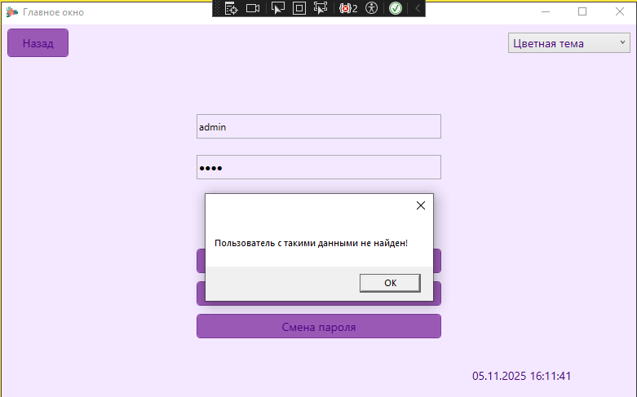
Рисунок 27 – Результат неверно введенного пароля
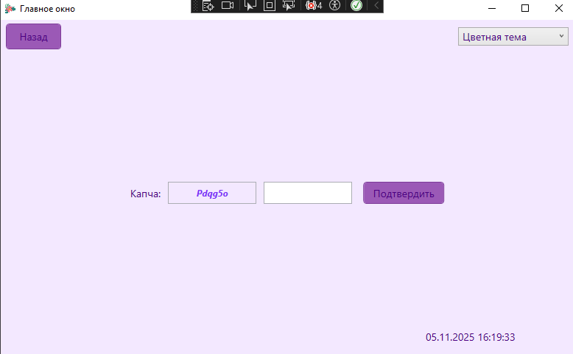
Рисунок 28 – Результат неверно введенного пароля три раза подряд
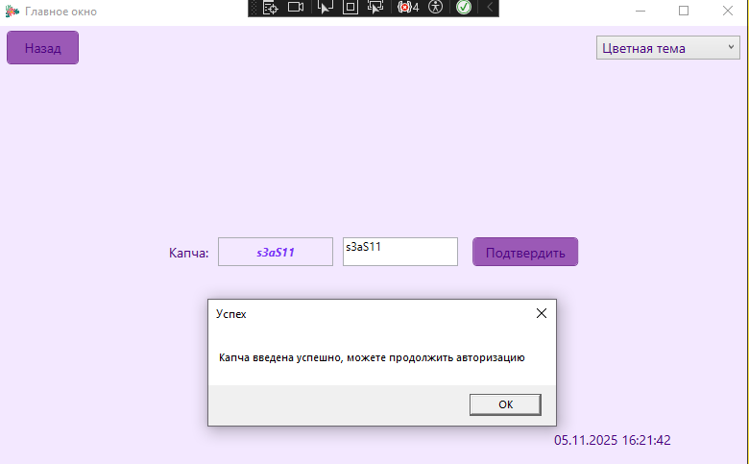
Рисунок 29 – Результат успешно введенной капчи
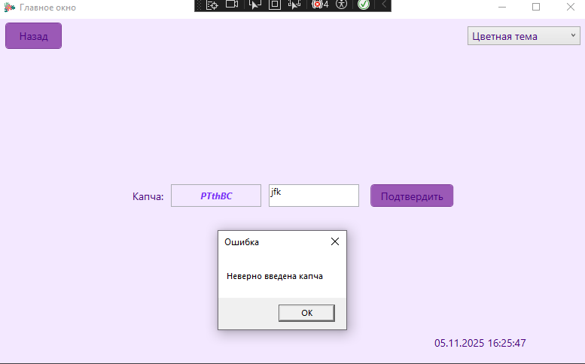
Рисунок 30 – Результат неуспешно введенной капчи
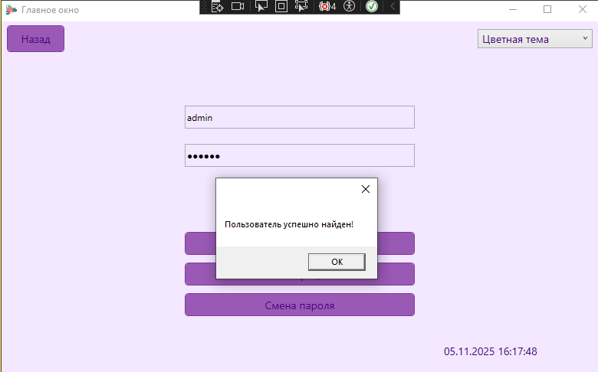
Рисунок 31 – Результат успешно введенного пароля
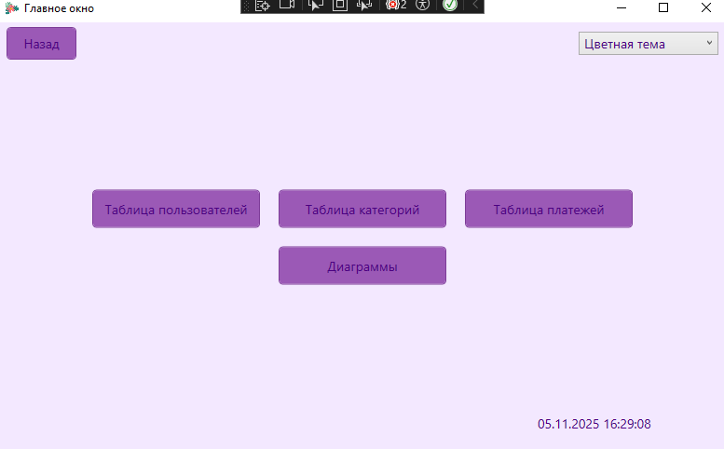
Рисунок 32 – Открытие окна администратора
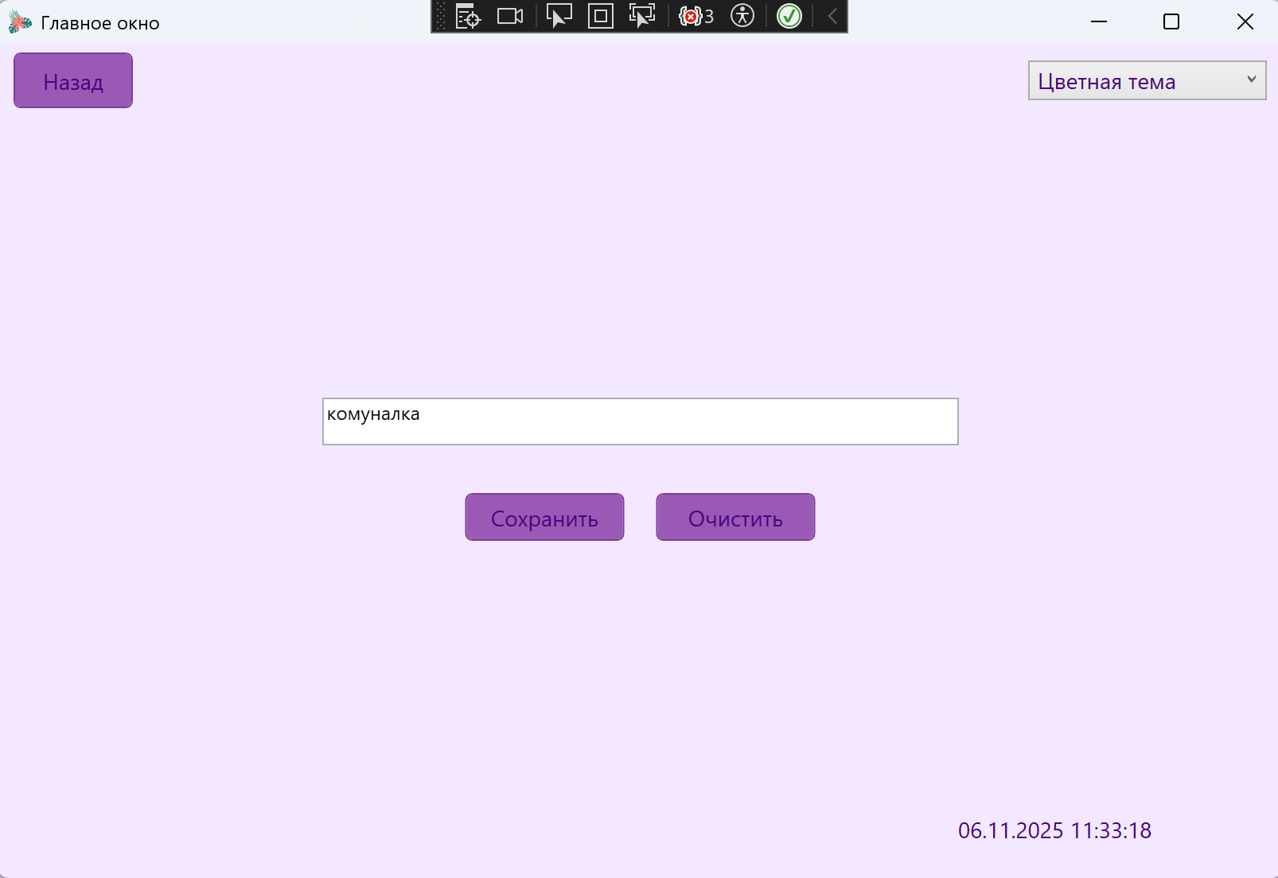
Рисунок 33 – Редактирование категорий
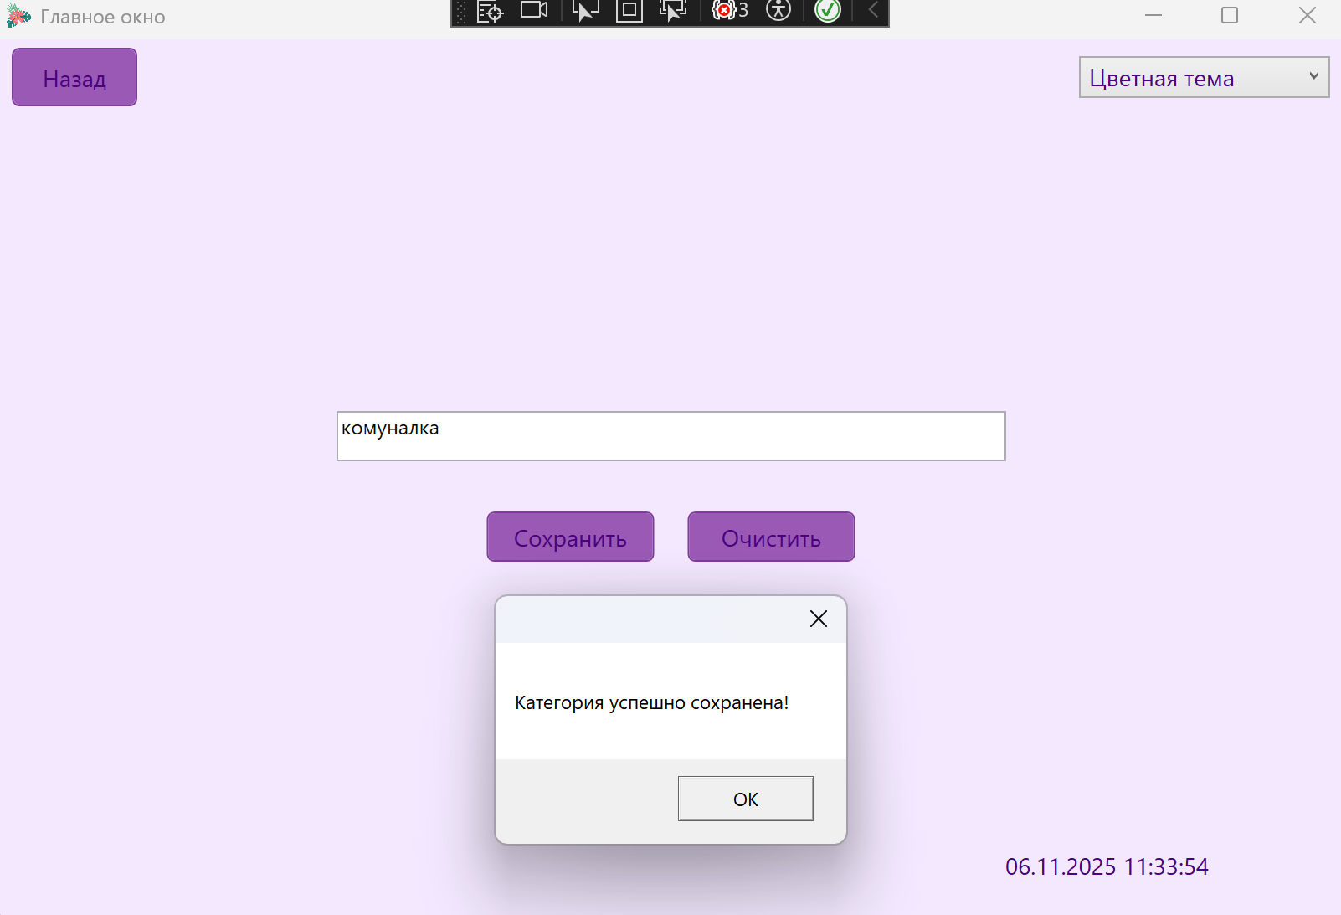
Рисунок 34 – Успешное сохранение изменений
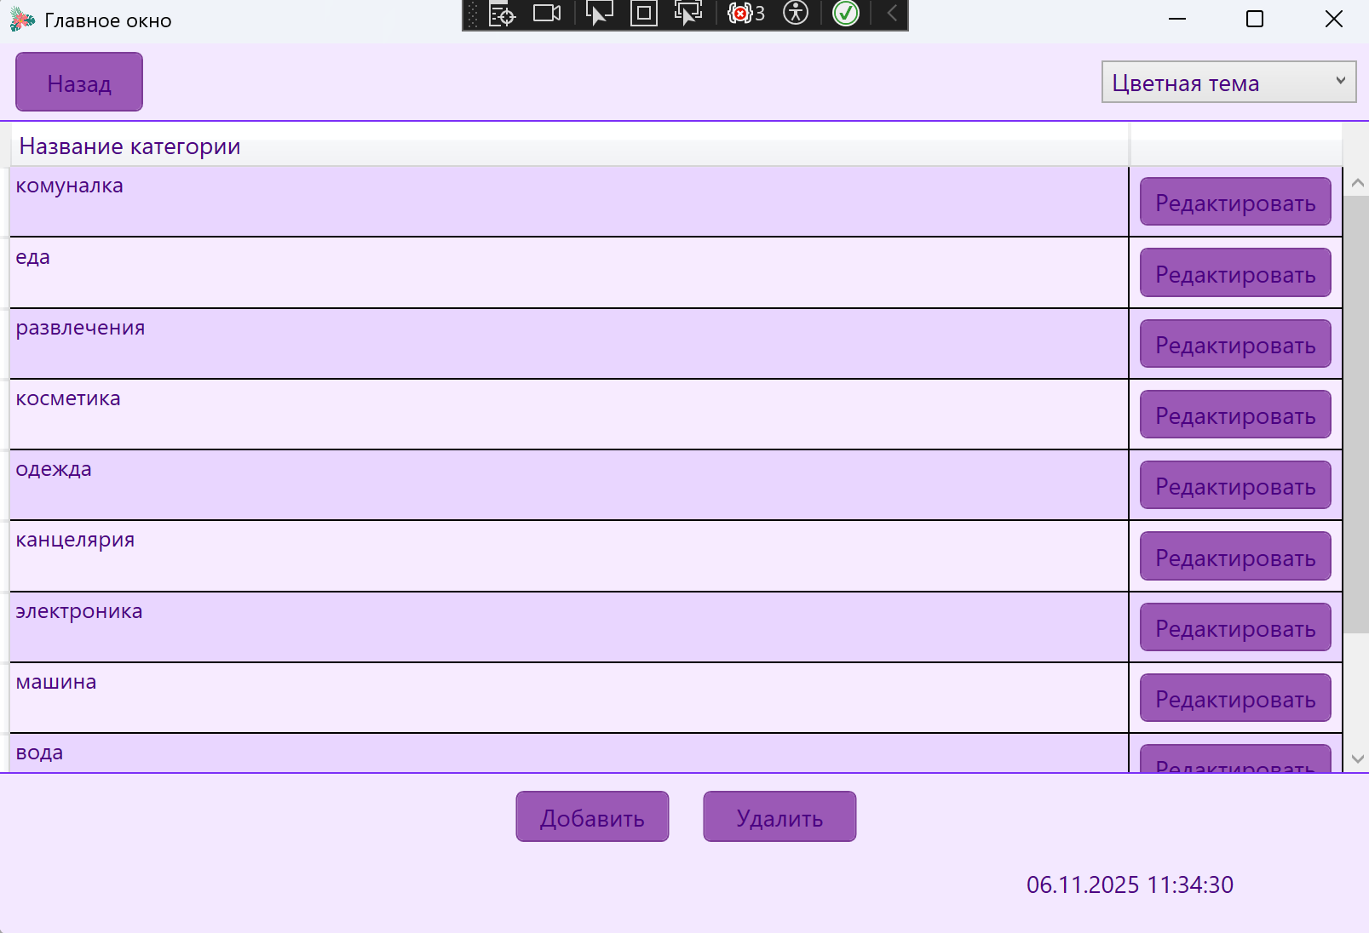
Рисунок 35 – Изменение сохранений в общей таблице
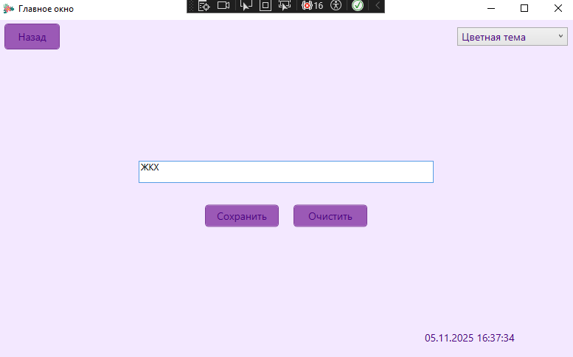
Рисунок 36 – Добавление категории
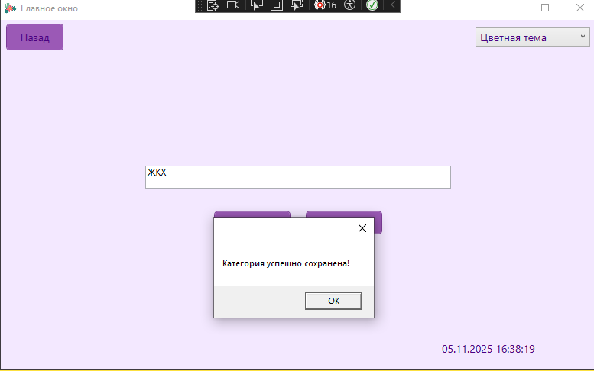
Рисунок 37 – Успешное добавление
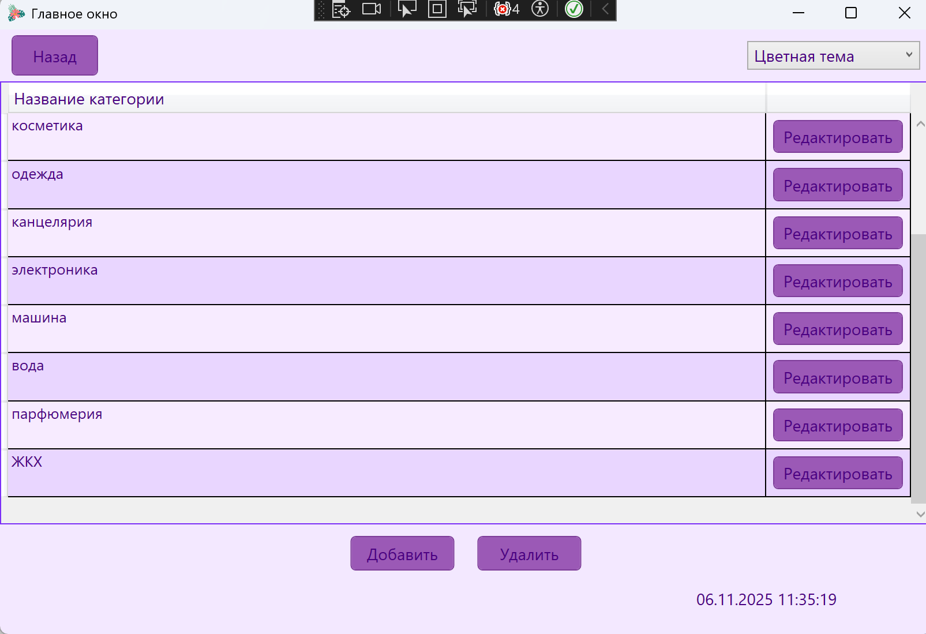
Рисунок 38 – Изменение данных в общей таблице
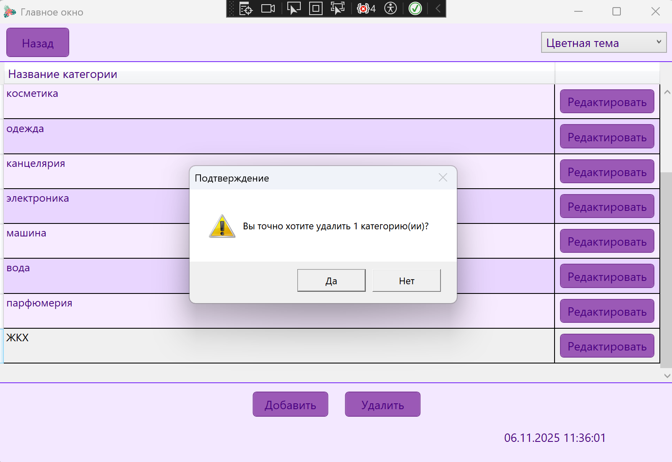
Рисунок 39 – Удаление категории
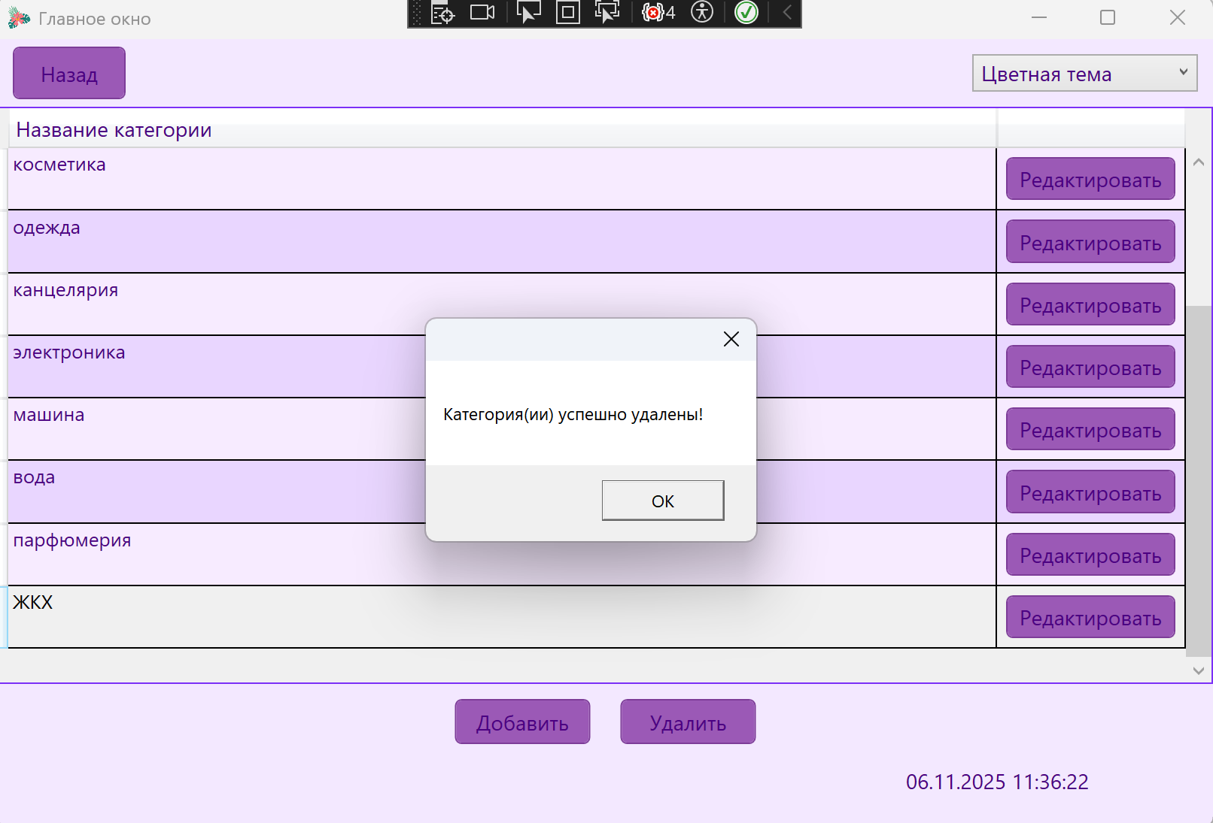
Рисунок 40 – Успешное удаление категории
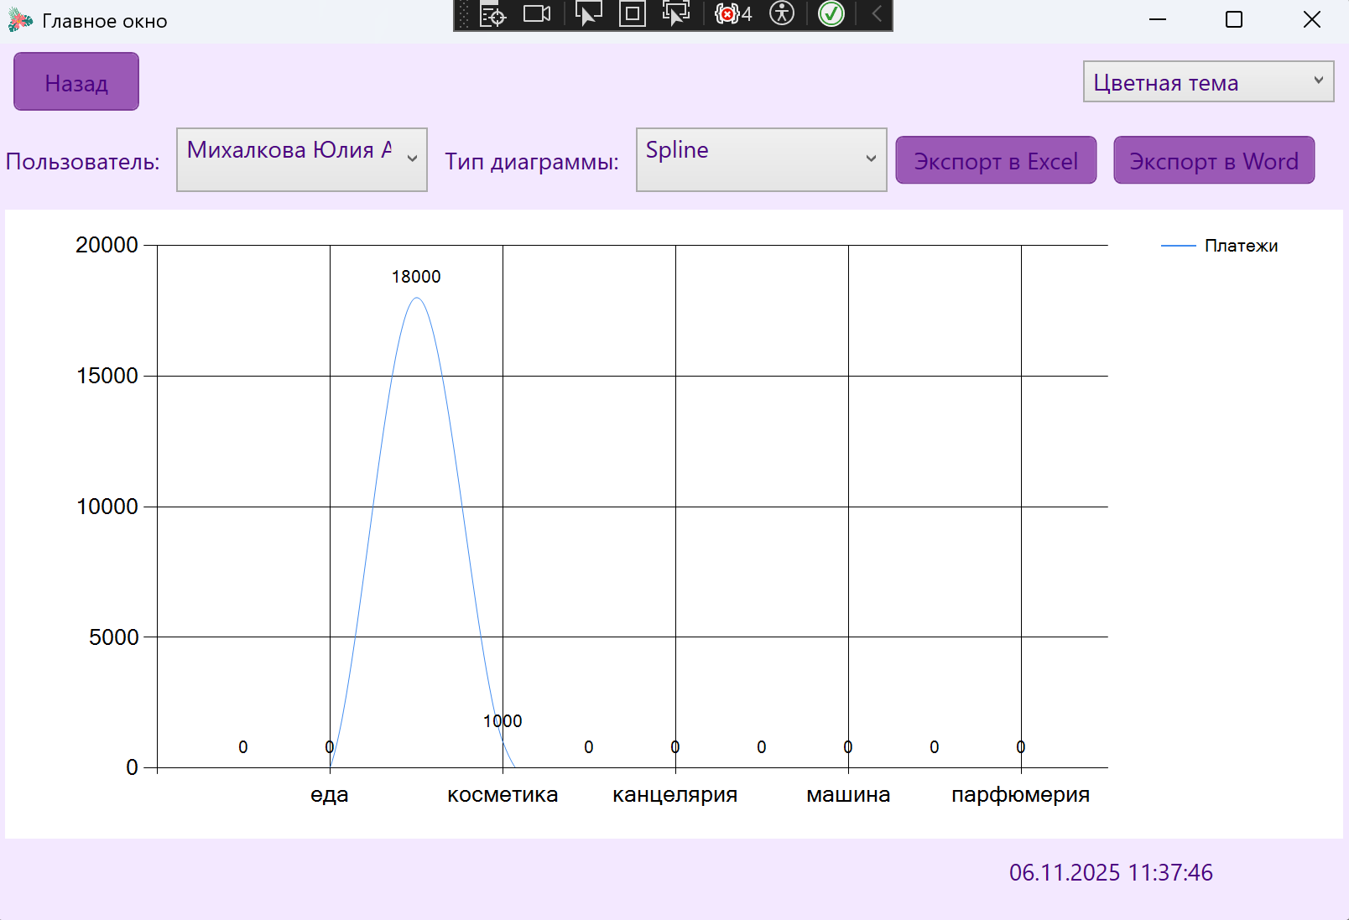
Рисунок 41 – Проверка диаграммы
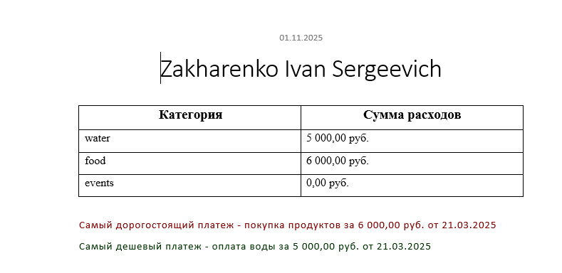
Рисунок 42 – Экспорт в Word и PDF данных по пользователям
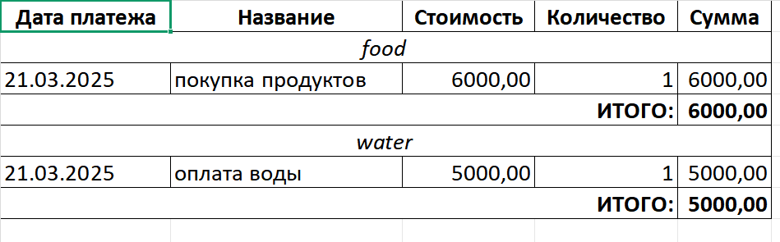
Рисунок 43 – Экспорт в Excel данных по пользователям
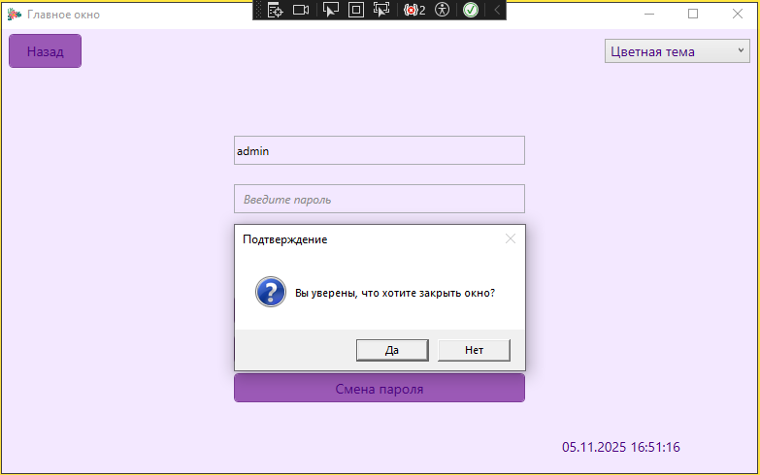
Рисунок 44 – Предупреждение при выходе из приложения
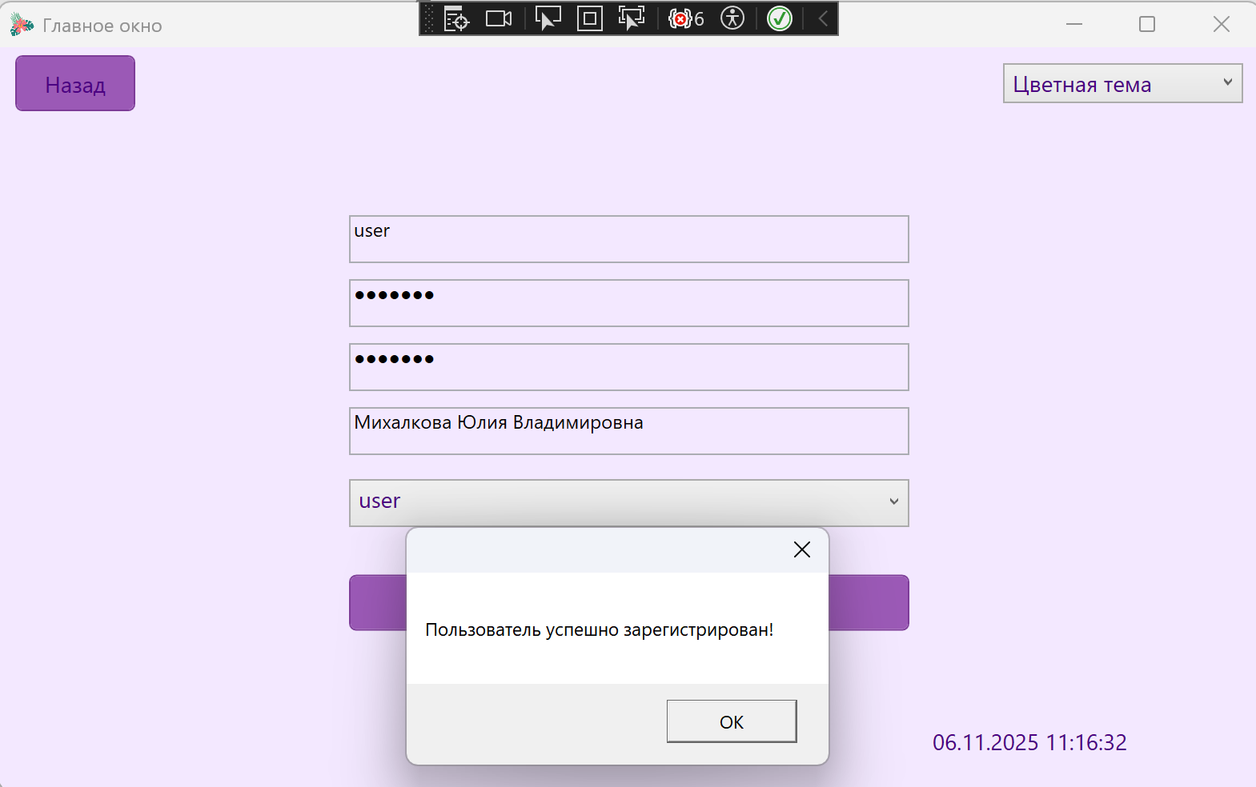
Рисунок 45 – Регистрация нового пользователя
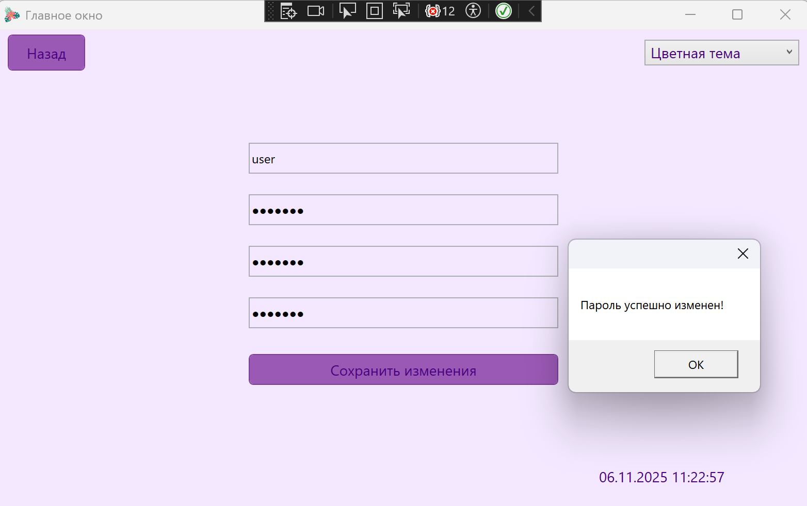
Рисунок 46 – Смена пароля
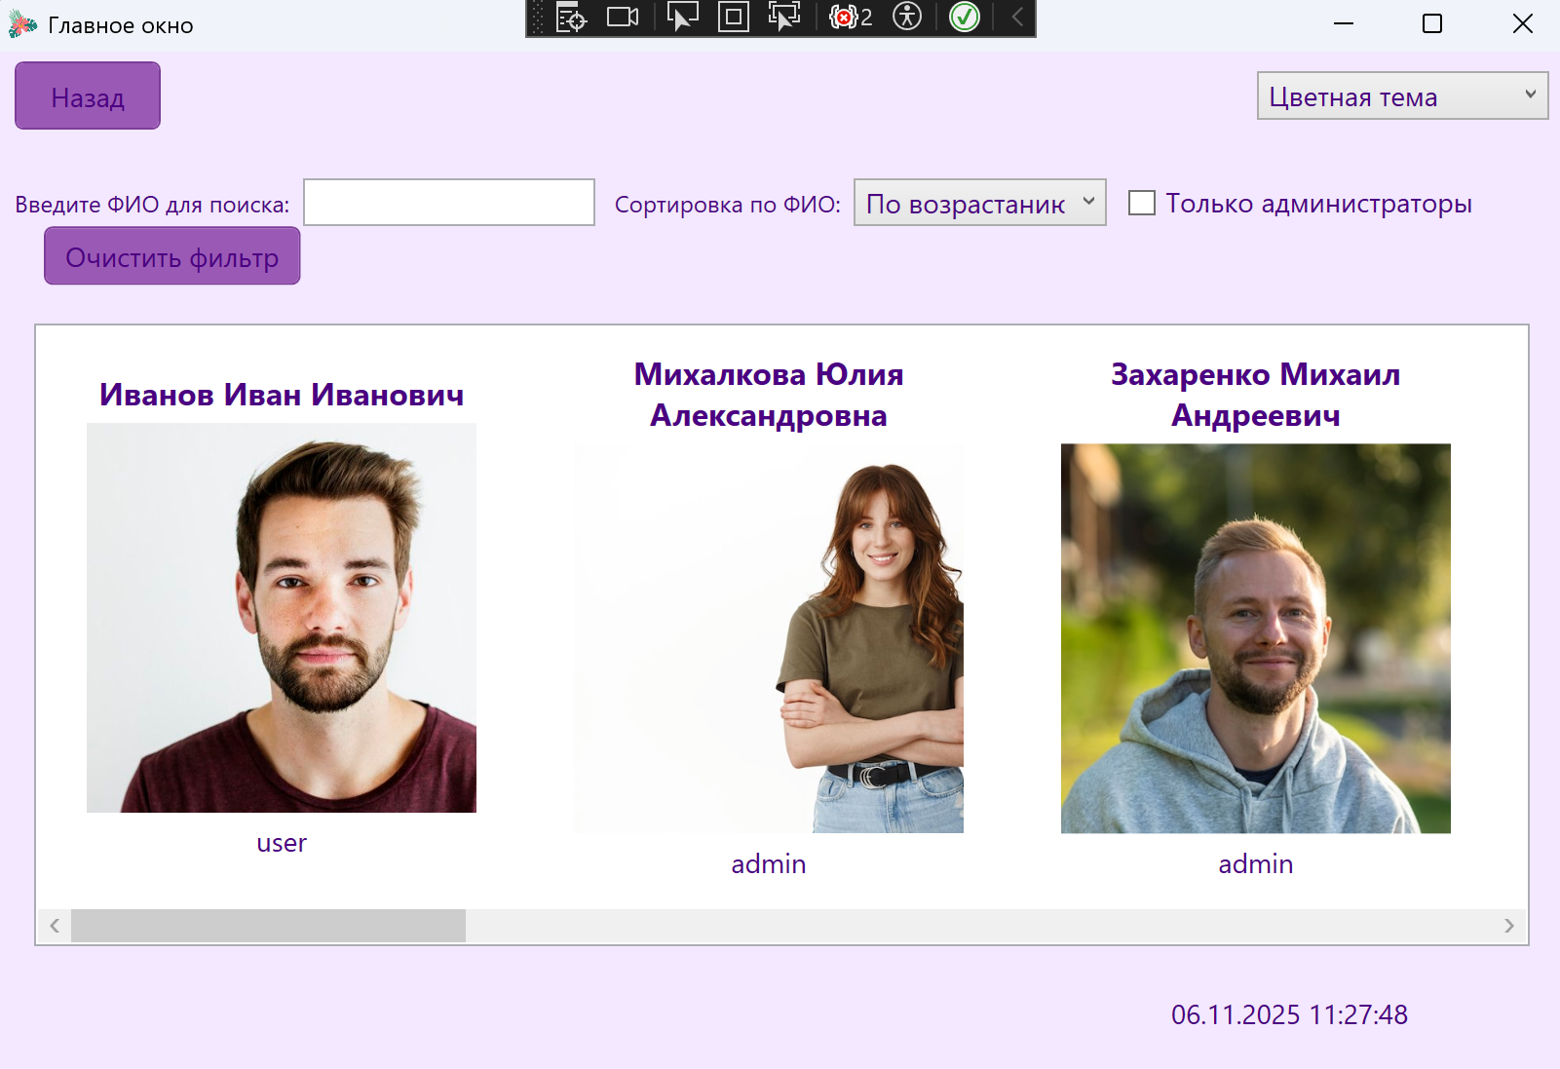
Рисунок 47 – Отображение профилей
При вводе ошибочных данных программа выводит соответствующие сообщения об ошибках и отменят операции.
Тестирование проводилось с использованием методов ручного тестирования и индукции. По результатам тестирования было выявлено полное соответствие всем заданным в задании функциональным и нефункциональным требованиям.

